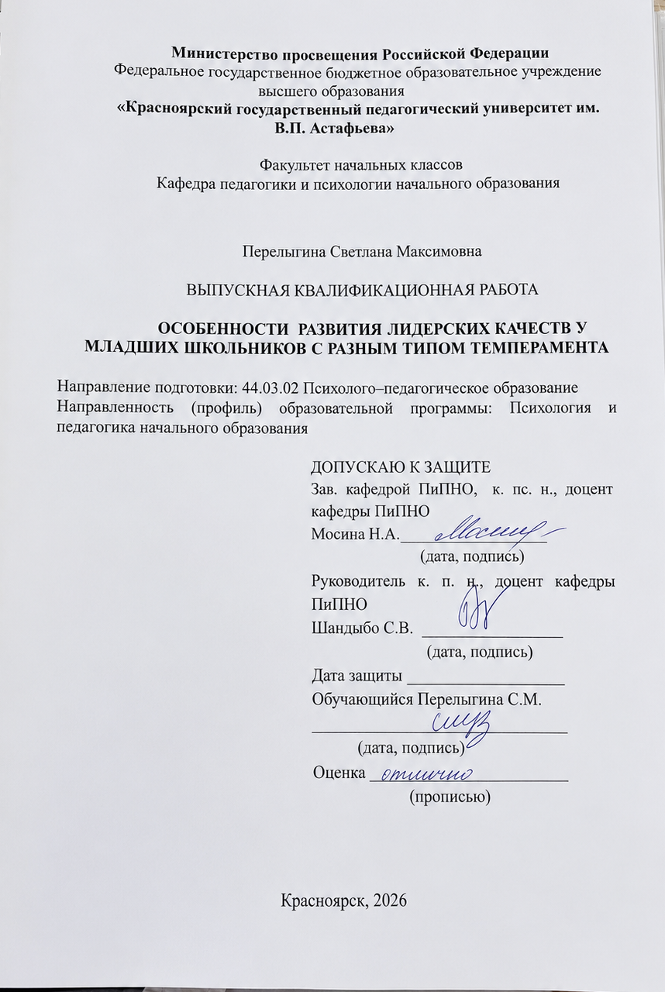
СОДЕРЖАНИЕ
Глава I. Научно–теоретические аспекты развития лидерских качеств у младших школьников с разным типом темперамента 8
1.1. Лидерские качества как психолого–педагогическая категория 8
1.2. Темперамент как фактор развития лидерских качеств у младших школьников 14
1.3. Методы и формы развитие лидерства у младших школьников. 20
Выводы по главе I 29
Глава 2. Практические аспекты изучения лидерских качеств у младших школьников с разным типом темперамента 32
2.1. Методическая организация исследования 32
2.2. Результаты констатирующего эксперимента 35
2.3. Программа по развитию лидерских качеств у младших школьников «Лидер в каждом» 51
Выводы по Главе II 74
Заключение 76
Список используемых источников 79
Приложение 87

Введение
Современная система начального общего образования ориентирована не только на формирование у обучающихся предметных знаний, умений и навыков, но и на развитие личностных качеств, обеспечивающих успешную социализацию ребенка, его активную жизненную позицию, способность к взаимодействию и самостоятельному принятию решений. В условиях реализации федеральных государственных образовательных стандартов особое значение приобретают инициативность, коммуникативная компетентность, ответственность, способность работать в коллективе и организовывать совместную деятельность. Указанные характеристики во многом составляют основу лидерских качеств личности.
Актуальность настоящего исследования определяется как статистическими данными, фиксирующими масштаб проблемы, так и результатами современных эмпирических исследований, подтверждающими её наличие. По сведениям Министерства просвещения Российской Федерации, в 2025 году в первый класс пошли более 1,7 миллиона детей, однако общая численность учащихся начальной школы демонстрирует тенденцию к сокращению. В ближайшей перспективе эта тенденция сохранится, что лишь повышает значимость работы с каждым ребёнком и требует особого внимания к развитию его личностного потенциала.
Именно младший школьный возраст традиционно рассматривается как сенситивный период для развития коммуникативных и организаторских качеств личности. При этом эмпирические данные, полученные на репрезентативной выборке учащихся 9–11 лет из пяти регионов РФ (Республика Татарстан, Липецкая, Волгоградская, Самарская области и Чувашская Республика), свидетельствуют о том, что для младших школьников наиболее характерны трудности установления сотрудничающих или дружеских отношений со сверстниками, неприятие сверстниками, а также раздражительность и нежелание следовать правилам поведения [20]. Это подтверждает наличие у значительной части учащихся проблем в социальной сфере, непосредственно связанных со способностью проявлять инициативу и лидерских качеств.
Результаты диагностики лидерских качеств обучающихся начальной школы, проведённые А.А. Кожуровой и Н.А. Дьячковской, показывают, что у большинства младших школьников лидерские способности находятся на невысоком уровне развития [19]. Близкие данные получены в исследовании Е.В. Коротаевой и С.В. Корякина, в котором из обучающихся одного третьего класса явно выраженными лидерскими качествами обладали лишь три человека, у трети учащихся эти качества проявлялись редко, а у большей части респондентов был зафиксирован среднестатистический показатель лидерства [32]. М.С. Сальникова, в свою очередь, подчеркивает, что успешное развитие позитивных лидерских качеств у детей младшего школьного возраста зависит от создания образовательной среды, способствующей инициативности и самостоятельности, а также от активной роли педагога, способного воздействовать на данный процесс [57].
С точки зрения В.М. Русалова, темперамент является устойчивой природно обусловленной характеристикой личности, определяющей динамику психической деятельности, особенности эмоционального реагирования, уровень активности, темп поведения и взаимодействия с окружающими [56; 63]. В младшем школьном возрасте различия между детьми по типу темперамента проявляются особенно ярко: одни дети легко вступают в контакт и стремятся к лидерству, другие обладают высоким потенциалом, но испытывают трудности в самопрезентации, третьи нуждаются в специальных педагогических условиях для проявления инициативы [23; 69]. В связи с этим развитие лидерских качеств у младших школьников без учета особенностей темперамента оказывается недостаточно эффективным [16; 23].
Анализ психолого–педагогической литературы показывает, что проблема развития лидерских качеств, в том числе и младших школьников, исследовалась в трудах отечественных и зарубежных авторов: А. Бандура, К. Левин, Б. Д. Парыгин, А. В. Петровский, Р. Стогдилл, Л. И. Уманский. Вопросы исследования темперамента, в том числе и младших школьников, получили отражение в работах Г. Айзенка, В. Д. Небылицына, И. П. Павлова, Б. М. Теплова. Вместе с тем проблема развития лидерских качеств младших школьников с различным типом темперамента остается недостаточно разработанной, хотя в контексте воспитательной работы в школе является важной и значимой.
Цель исследования: изучить и описать особенности развития лидерских качеств у младших школьников с разным типом темперамента.
Объект исследования – лидерские качества у младших школьников.
Предмет исследования – особенности развития лидерских качеств у младших школьников с разным типом темперамента.
Гипотеза исследования состоит в том, что лидерские качества у младших школьников обусловлены типом темперамента и:
- характеризуются неравномерностью развития: у сангвиников и холериков преобладает высокий уровень развития лидерских качеств, у флегматиков и меланхоликов – средний и низкий уровни.
- могут развиваться в процессе реализации внеурочной программы, ориентированной на развитие личностного, социального, ситуативного и поведенческого компонентов лидерских качеств.
Для достижения поставленной цели определены следующие задачи исследования:
- Раскрыть сущность и структуру лидерских качеств как психолого–педагогической категории;
- Проанализировать темперамент как фактор развития лидерских качеств у младших школьников;
- Изучить и описать методы и формы развития лидерских качеств у младших школьников;
- Подобрать и описать диагностический инструментарий для изучения актуального уровня развития лидерских качеств у младших школьников с разным типом темперамента;
- Выявить актуальный уровень развития лидерских качеств у младших школьников с разным типом темперамента;
- Разработать и описать программу внеурочных занятий по развитию лидерских качеств у младших школьников с разным типом темперамента.
Методы исследования:
- Анализ и обобщение теории, изученной в научной литературе.
- Тестирование (психодиагностические методики).
- Констатирующий эксперимент
- Количественный и качественный анализ полученных данных.
База исследования: 4 “Г” и 4 “В” МАОУ СШ № 32 г. Красноярска. В констрантирующием эксперименте приняло участие 42 обучающихся, в возрасте 10-11 лет.
Теоретическая значимость исследования заключается в уточнении представлений о взаимосвязи лидерских качеств у младших школьников и типа темперамента. В ходе исследования выявлены особенности проявления лидерских качеств у младших школьников с различными типами темперамента и статистически подтверждена взаимосвязь между типом темперамента и уровнем развития лидерских качеств
Новизна практической части исследования состоит в разработке программы развития лидерских качеств у младших школьников, основанной на дифференцированном подходе и предусматривающей использование различных форм и содержания занятий в зависимости от темпераментных особенностей обучающихся.
Практическая значимость исследования состоит в разработке развивающей программы занятий развития лидерских качеств у младших школьников, основанной на дифференцированном подходе и предусматривающей использование различных форм и содержания занятий в зависимости от темпераментных особенностей обучающихся. А также методических рекомендаций для классных руководителей классов с учётом индивидуальных особенностей обучающихся.
Структура выпускной квалификационной работы включает введение, две главы, заключение, список использованных источников и приложения.
Работа апробирована на конференциях «Современное начальное образование: проблемы и перспективы развития» в рамках XXVII Международного научно–практического форума студентов, аспирантов и молодых ученых «Молодежь и наука XXI века» в г. Красноярске.
По теме исследования есть публикация.

Глава I. Научно–теоретические аспекты развития лидерских качеств у младших школьников с разным типом темперамента

1.1. Лидерские качества как психолого–педагогическая категория
Исследуя теоретические аспекты лидерских качеств, мы сталкиваемся с необходимостью соотнесения их с понятием лидерства. Понятия «лидер» и «лидерство» занимают центральное место в психологии, педагогике и социальной психологии [4; 28; 33], поскольку отражают совокупность механизмов, с помощью которых личность организует деятельность группы, влияет на ее участников и достигает совместных целей [29; 51]. При этом термин «лидерство» традиционно обозначает процесс влияния или социальную функцию [4; 33], тогда как понятие «лидерские качества» акцентирует внимание на комплексной совокупности личностных, социально–психологических и ситуационных ресурсов, позволяющих индивиду проявлять лидерство в различных контекстах [29; 48].
В западной психологической традиции лидерские качества рассматриваются как динамическое сочетание личностных и поведенческих характеристик. К. Левин описал три стиля лидерства – авторитарный, демократический и либеральный – и подчеркнул, что эффективное влияние на группу зависит не только от врожденных качеств, но и от характера взаимодействия с коллективом [80]. Р. Стогдилл развил эту концепцию, акцентируя внимание на ситуационной обусловленности лидерства: лидерские качества проявляются через сочетание личностных качеств и условий группы, и их нельзя свести к фиксированным чертам [81].
А. Бандура предложил рассматривать лидерские качества через призму самоэффективности. Он показал, что способность человека быть лидером зависит от его веры в собственные возможности влиять на окружающих и достигать целей, что включает когнитивный и мотивационный компоненты [82; 73]. Таким образом, западные исследователи сходятся на том, что лидерские качества – это комплексная характеристика личности, включающая как индивидуальные ресурсы, так и способность адаптироваться к социальному контексту [28; 51].
В отечественной психологии лидерские качества изучались в контексте социально–психологических функций личности. Б. Д. Парыгин рассматривал лидера как человека, обладающего наибольшим авторитетом и влиянием в группе, а лидерские качества – как проявление социального признания, доверия и способности организовывать коллективное взаимодействие. Л. И. Уманский выделял организаторские качества, ответственность и умение структурировать деятельность группы в качестве ключевых элементов лидерских качеств. А. В. Петровский акцентировал роль межличностных отношений и социального статуса личности в группе, подчеркивая, что уровень доверия и принятия сверстниками напрямую влияет на реализацию лидерских качеств.
Лидерские качества – это комплексная характеристика личности, включающая личностные, поведенческие, социально–групповые и ситуативные ресурсы, которые обеспечивают эффективное проявление лидерства в различных условиях. Данный термин выбран для исследования на основе анализа зарубежных (К. Левин, Р. Стогдилл, А. Бандура, Ф. Э. Фидлер) и отечественных психологов (Б. Д. Парыгин, Л. И. Уманский, А. В. Петровский).
В отличие от термина «лидерство», который обозначает процесс влияния, «лидерские качества» отражают комплекс личностных, поведенческих, социально–групповых и ситуативных ресурсов, позволяющих эффективно направлять действия группы [29; 33].
Этот термин интегрирует западные и отечественные подходы, учитывает индивидуальные особенности и социальный контекст, что делает его особенно актуальным для изучения младших школьников и планирования психолого–педагогического сопровождения развития лидерских навыков [4; 51].
Развитие лидерских качеств в начальной школе тесно связано с условиями образовательной среды. Стиль взаимодействия учителя, организация групповых форм работы, поддержка инициативы и создание ситуаций успеха оказывают значительное влияние на формирование активной позиции ребёнка [53; 37]. Если школьнику предоставляется возможность пробовать себя в роли организатора, помощника или ответственного за общее дело, его лидерский потенциал получает практическое подкрепление и постепенно закрепляется [62; 66].
Лидерские качества также сопряжены с формированием адекватной самооценки. Недостаточная уверенность в себе может ограничивать проявление лидерских качеств даже при наличии необходимых задатков. С другой стороны, чрезмерная уверенность без учёта мнения других способна вызывать конфликтность. По этой причине важной составляющей лидерства выступает сочетание уверенности, уважения к сверстникам и готовности к сотрудничеству [8; 52].
В результате лидерские качества у младших школьников можно рассматривать как сложное интегративное образование, включающее коммуникативные, организаторские, волевые и эмоциональные компоненты. Их становление происходит в процессе активного взаимодействия ребёнка с коллективом и образовательной средой, а успешность развития определяется как индивидуальными особенностями личности, так и характером педагогического воздействия [29; 33].
Психологи, исследуя понятие лидерских качеств, пришли к выводу, что они представляют собой сложное многомерное образование, включающее личностные, поведенческие, социально–групповые и ситуативные компоненты [4; 29]. При этом различные школы психологии предлагают разные подходы к трактовке структуры лидерских качеств, что позволяет не только выявить их отличительные особенности, но и определить ключевые общие элементы, объединяющие большинство теоретических концепций.
В западной психологии Р. Стогдилл рассматривает структуру лидерских качеств как сочетание личностных характеристик (интеллект, активность, уверенность в себе, инициативность) и ситуативных факторов, подчеркивая, что лидерские проявления возможны только при взаимодействии личности с конкретным социальным контекстом [82]. Стогдилл видит структуру лидерских качеств как динамическую систему личностных и контекстуальных ресурсов, где проявление качеств зависит от задач, состава группы и уровня напряженности [82].
А. Бандура акцентирует внимание на когнитивном–мотивационном компоненте. В его структуре лидерских качеств ключевыми являются: самоэффективность, способность усваивать модели поведения, мотивация, эмоциональная устойчивость и адаптивность к условиям взаимодействия. Бандура рассматривает лидерские качества как внутренний ресурс личности, позволяющий направлять действия группы через уверенность в собственных возможностях и умение влиять на поведение окружающих [80].
К. Левин в своей структуре выделяет три стиля лидерства – авторитарный, демократический и либеральный – которые формируют основу ситуативного компонента лидерских качеств. В его понимании структура лидерских качеств включает способность координировать действия группы, поддерживать активность участников и распределять ответственность. Левин показывает, что поведение лидера и его коммуникативные стратегии напрямую связаны с эффективностью лидерских проявлений [81].
В отечественной психологии структура лидерских качеств определяется акцентом на социально–групповом компоненте. Б. Д. Парыгин видит структуру как сочетание авторитета, признания группы и способности организовывать коллективное взаимодействие, где лидерские качества проявляются через социальное влияние и взаимодействие с коллективом. По его мнению, лидерские качества нельзя рассматривать отдельно от оценки и признания со стороны группы [48].
Л. И. Уманский рассматривает структуру лидерских качеств как сочетание организаторских способностей, ответственности, понимания групповой динамики и эмоциональной устойчивости. Он акцентирует, что личностные ресурсы и социальные навыки должны работать в интеграции, создавая способность управлять коллективом [64].
А. В. Петровский видит структуру лидерских качеств через призму социального статуса личности, уровня доверия и принятия сверстников, считая, что лидерские проявления напрямую зависят от отношений внутри группы [51].
Сопоставление зарубежных и отечественных подходов позволяет сделать вывод о том, что лидерские качества представляют собой сложное интегративное образование личности. Они включают совокупность индивидуально–психологических и социально значимых характеристик, обеспечивающих способность человека занимать активную позицию в группе, оказывать влияние на окружающих и организовывать совместную деятельность.
Обобщая проанализированные подходы, мы можем выделить в структуре лидерских качеств у младших школьников следующие четыре взаимосвязанных компонента, которые признаются большинством исследователей (А. Бандура, К. Левин, Б. Д. Парыгин, А. В. Петровский, Р. Стогдилл, Л. И. Уманский):
- Личностный компонент – мотивация, эмоциональная устойчивость, самооценка, когнитивные ресурсы;
- Поведенческий компонент – умение коммуницировать, организовывать, принимать решения, распределять роли;
- Социальный компонент – авторитет, доверие, признание коллектива;
- Ситуативный компонент – адаптация к условиям, задачам и особенностям группы.
При выделении данных компонентов мы опирались на работы зарубежных (А. Бандура, К. Левин, Р. Стогдилл) и отечественных психологов (Б. Д. Парыгин, А. В. Петровский, Л. И. Уманский), поскольку их подходы позволяют комплексно учитывать как индивидуальные ресурсы личности, так и влияние социальной среды. Выбор указанных авторов обусловлен тем, что эффективное развитие лидерских качеств невозможно рассматривать отдельно от взаимодействия личностных, когнитивных и социально–психологических факторов. Интегративный подход объединяет эти аспекты в единую систему анализа и педагогического сопровождения [4; 29; 33].
Сравнение подходов показывает, что западные авторы делают упор на личностные и поведенческие ресурсы, а также на адаптивность к ситуации, тогда как отечественные исследователи акцентируют социальный и организаторский аспекты, включая авторитет, признание и ответственность. Сходство заключается в том, что все исследователи согласны: лидерские качества – это многокомпонентная характеристика личности, проявляющаяся через взаимодействие личностных, поведенческих и социальных ресурсов в конкретных условиях [29; 33].
Следует отметить, что лидерские качества не являются врожденными и неизменными. Они формируются в процессе общения, совместной деятельности, включения ребёнка в различные социальные ситуации. Существенную роль в их развитии играют семейное воспитание, школьная среда, стиль педагогического общения, участие в коллективных делах и индивидуальные особенности личности [8; 54].
Особую значимость развитие лидерских качеств, с позиции Д.Б. Эльконина, приобретает в младшем школьном возрасте. Именно в этот период ребёнок осваивает новую социальную роль ученика, включается в систему отношений со сверстниками и взрослыми, учится выполнять правила, брать ответственность за порученное дело, взаимодействовать в коллективе. У младших школьников формируется стремление к признанию, появляется потребность занять определенное место в группе [44; 76].
Лидерские качества ребенка младшего школьного возраста могут проявляться в различных формах: стремлении организовать игру или совместную деятельность, готовности брать инициативу, способности помогать сверстникам, умении урегулировать конфликт, ответственности за общий результат. При этом лидерство в детском коллективе не всегда связано с доминированием. В педагогическом аспекте особую ценность представляет конструктивное лидерство, основанное на сотрудничестве, уважении к окружающим и ответственности [62; 66].
Таким образом, лидерские качества как психолого–педагогическая категория представляют собой совокупность личностных, коммуникативных, организаторских и социальных характеристик, обеспечивающих способность ребёнка занимать активную позицию в коллективе и оказывать позитивное влияние на окружающих [29; 33]. В младшем школьном возрасте данные качества находятся на этапе интенсивного становления, что делает необходимым их целенаправленное развитие в образовательной среде [44; 76].

1.2. Темперамент как фактор развития лидерских качеств у младших школьников
Проблема изучения темперамента относится к числу давно изучаемых и одновременно устойчивых тем в психологии. Интерес к индивидуальным различиям людей прослеживается ещё в античной философии, где предпринимались первые попытки объяснить особенности поведения через природные факторы. Сам термин «temperamentum» в переводе с латинского означает «соразмерность», «надлежащее соотношение частей», что отражает идею определенного баланса внутренних характеристик организма [56].
Одним из первых, кто предложил систематизированное объяснение различий в поведении людей, был Гиппократ. Он связывал индивидуальные особенности с преобладанием в организме одного из четырех «жизненных соков»: крови, желтой желчи, черной желчи и слизи. На этой основе были выделены четыре типа темперамента – сангвинический, холерический, меланхолический и флегматический [46, с. 57]. Позднее данные представления получили развитие у Галена, который закрепил терминологию и описал поведенческие особенности каждого типа.
В эпоху Нового времени интерес к темпераменту сохранялся, однако его объяснение постепенно отходило от гуморальной теории и приобретало более физиологическую основу. Существенный вклад в научное понимание темперамента внес И.П. Павлов [47]. Он связал типы темперамента с особенностями высшей нервной деятельности, выделив такие свойства нервной системы, как сила, уравновешенность и подвижность нервных процессов. По мнению ученого, сочетание этих свойств определяет индивидуальный стиль реагирования человека на внешние воздействия. И. П. Павлов подчеркивал, что темперамент является врожденной характеристикой, формирующей динамическую основу поведения [56].
В зарубежной психологии значительный вклад в разработку теории темперамента внёс Г. Айзенк. Он рассматривал темперамент через призму двух основных измерений – экстраверсии–интроверсии и нейротизма. Айзенк связывал эти параметры с биологическими особенностями функционирования центральной нервной системы и полагал, что различные сочетания данных измерений соотносятся с классическими типами темперамента. В его подходе темперамент трактуется как устойчивый комплекс личностных черт, имеющих физиологическую обусловленность [2].
В отечественной психологии Б.М. Теплов и В.Д. Небылицын развивали представления о темпераменте как системе динамических свойств личности, связанных с типологическими особенностями нервной системы. Б.М. Теплов подчеркивал, что темперамент определяет не содержание поведения, а его форму, то есть «как» человек действует, а не «что» именно он делает. С.Л. Рубинштейн [54, с. 613-633] рассматривал темперамент как природную основу личности, проявляющуюся в эмоциональной возбудимости, активности и темпе психических процессов.
Обобщая позиции различных исследователей, можно прийти к выводу, что темперамент – это набор врожденных, относительно стабильных особенностей психики, которые определяют скорость, интенсивность и устойчивость реакций ребёнка [47; 2]. Он проявляется в уровне общей активности, скорости реагирования, эмоциональной устойчивости, чувствительности и характере взаимодействия с окружающей средой [56; 62].
В младшем школьном возрасте особенности темперамента начинают проявляться достаточно четко [20; 26]. Ребёнок уже включён в регулярную учебную деятельность, активно взаимодействует с учителем и сверстниками, что даёт возможность наблюдать устойчивые поведенческие реакции в различных ситуациях. При этом одни дети быстро включаются в работу, проявляют инициативу и легко приспосабливаются к новым условиям, тогда как другим требуется больше времени для принятия решений, они предпочитают более спокойный темп деятельности или более остро реагируют на замечания. Подобные различия не следует связывать с уровнем способностей, поскольку они обусловлены прежде всего особенностями темперамента [55; 69].
Сангвинический тип обычно характеризуется активностью, общительностью и эмоциональной устойчивостью. Холерический темперамент проявляется в высокой энергичности и склонности к импульсивным реакциям. Флегматические дети отличаются спокойствием, последовательностью и устойчивостью, хотя могут работать в более замедленном темпе. Меланхолический тип связан с повышенной чувствительностью, ранимостью и глубиной переживаний. При этом каждый из типов имеет как свои сильные стороны, так и определенные ограничения, что требует от педагога учёта индивидуальных особенностей ребёнка [55; 56].
Следует подчеркнуть, что темперамент не определяет содержание личности и не задаёт однозначно уровень социальной успешности ребенка [63]. Темперамент выступает скорее как динамическая основа поведения, на базе которой формируются характер, мотивация и особенности взаимодействия с окружающими [54]. В этой связи обращение к различным теориям темперамента и их современным интерпретациям позволяет более полно понять индивидуальные различия младших школьников и их влияние на развитие личности, в том числе на формирование лидерских качеств [2; 62].
С позиции Б.М. Теплова, В.Д. Небылицына и В.М. Русалова, темперамент как динамическая характеристика личности традиционно рассматривается через выделение четырех основных типов: сангвинического, холерического, флегматического и меланхолического[55, с. 112; 63, с. 87]. Данная типология имеет длительную историю развития и по–прежнему используется в педагогике, так как позволяет описывать устойчивые особенности поведения детей и учитывать их в образовательной практике [20, с. 45–57].
В младшем школьном возрасте проявления темперамента становятся более заметными [20; 26]. Ребёнок уже включен в учебную деятельность, регулярно взаимодействует как со сверстниками, так и со взрослыми, осваивает нормы школьной жизни. В таких условиях хорошо заметно, что дети по–разному выполняют задания: у них отличается темп работы, эмоциональные реакции, уровень активности и особенности общения [69].
Сангвиники обычно подвижные, активные и достаточно устойчивые в эмоциональном плане. Дети с таким темпераментом, как правило, быстро привыкают к новым условиям, легко включаются в работу в группе и нередко проявляют инициативу. Они охотно участвуют в обсуждениях и быстро откликаются на задания. Однако если интерес к деятельности снижается, им становится сложнее удерживать внимание, и они начинают чаще отвлекаться [2; 62].
Флегматики обычно отличаются спокойствием и последовательностью в поведении. Такие дети не склонны к резким эмоциям, ведут себя уравновешенно и, как правило, ответственно выполняют поручения. Им нужно немного больше времени, чтобы включиться в новую деятельность, зато потом они работают стабильно и без срывов. В коллективе они чаще занимают устойчивую позицию, но при этом не стремятся быть лидерами [55; 56].
Меланхолики, в свою очередь, более чувствительные и ранимые. Они могут сильно переживать из–за неудач, поэтому им особенно важна поддержка со стороны взрослых. Часто такие дети не любят выступать перед группой и выбирают более спокойные способы участия. При этом они обычно внимательные, аккуратные и хорошо справляются с заданиями, требующими сосредоточенности [63; 69].
Понимание того, как проявляется темперамент у младших школьников, важно для дальнейшего анализа его влияния на развитие лидерских качеств [20; 26]. Это объясняется тем, что активность, особенности эмоций и умение контролировать себя напрямую связаны с тем, какое место ребенок занимает в коллективе [29; 33].
Анализ связи между темпераментом и лидерскими качествами помогает лучше понять, почему дети ведут себя по–разному [16; 23]. При этом важно учитывать, что темперамент сам по себе не определяет личность и не гарантирует наличие лидерских качеств [54]. Он скорее влияет на то, как эти качества проявляются. Например, уровень активности, эмоциональная устойчивость и скорость реакции создают основу, на которой со временем формируются коммуникативные, организаторские и волевые качества [2; 56; 69].
Сангвинический темперамент часто считается наиболее благоприятным для проявления лидерских качеств у младших школьников. Такие дети обычно активные, подвижные и эмоционально устойчивые, поэтому им легче включаться в совместную деятельность. Они быстро находят контакт с одноклассниками, проявляют инициативу и создают в коллективе позитивную атмосферу. Лидерство у сангвиников чаще проявляется в открытой, дружелюбной форме. При этом, если у них снижается интерес или мотивация, они могут становиться менее настойчивыми и не всегда доводят начатое до конца, из–за чего их лидерская позиция может быть нестабильной [2; 62].
Холерический темперамент тоже часто связан с активным проявлением лидерства. Энергичность, решительность и стремление брать инициативу позволяют таким детям занимать ведущие позиции в групповой работе и влиять на сверстников. Однако из–за высокой эмоциональности и импульсивности у них нередко возникают конфликты, а также могут появляться трудности во взаимодействии с группой. Это иногда снижает стабильность их лидерства. Поэтому развитие самоконтроля и умения общаться конструктивно для них особенно важно [2; 69].
Флегматический темперамент не всегда ассоциируется с ярким лидерством, но у него есть свои сильные стороны. Такие дети спокойные, устойчивые и последовательные, благодаря чему могут формировать надежный и «тихий» тип лидерства. Они не стремятся к доминированию, но часто пользуются уважением за ответственность и умение доводить дела до конца. Их лидерские качества особенно заметны в стабильных ситуациях, где важны порядок и системность. Основное ограничение – более медленное включение в новую деятельность и меньшая инициативность [55; 56].
Меланхолический темперамент отличается высокой чувствительностью и эмоциональной ранимостью, поэтому открытое лидерство дается таким детям сложнее. Они часто избегают публичной активности и конкуренции, но в спокойной и поддерживающей обстановке могут проявлять лидерские качества в узком кругу или в учебной работе. За счет внимательности, эмпатии и глубины переживаний у них может формироваться особый тип лидерства, основанный на поддержке и помощи другим. Для раскрытия их потенциала важны психологический комфорт и поддержка уверенности в себе [63; 69].
Влияние темперамента на развитие лидерских качеств у ребёнка носит опосредованный характер. Оно проявляется в особенностях того, как ребёнок реагирует на ситуацию, насколько быстро принимает решения, а также в уровне его эмоциональной устойчивости и активности. На основе этих характеристик постепенно формируются коммуникативные и организаторские умения, которые и определяют, насколько уверенно ребенок может проявлять себя в роли лидера в коллективе [29; 33]. При поддержке со стороны педагогов любой тип темперамента может стать основой для развития лидерских качеств [16; 23].
Важно учитывать и то, как темперамент сочетается с условиями социальной среды. Так, ребенок с холерическим темпераментом при авторитарном стиле общения со стороны взрослых может чаще проявлять раздражительность и сопротивление. В то же время при более поддерживающем и демократичном подходе его активность направляется в конструктивное русло. У флегматичных детей при излишнем давлении может снижаться инициативность и появляться замкнутость, однако в спокойной и стабильной обстановке они проявляют надежность и устойчивость. Меланхолики без достаточной эмоциональной поддержки нередко становятся менее активными, но в атмосфере доверия и принятия могут раскрыть свои лидерские качества [4; 48].
Темперамент определяет своеобразный стиль проявления лидерских качеств у ребенка, влияя на их выраженность и устойчивость в коллективе [2; 56]. При этом он не является прямым условием формирования лидерства. Его развитие во многом зависит от того, как индивидуальные особенности ребёнка сочетаются с условиями воспитания и социальной средой [54; 69].
Понимание взаимосвязи темперамента и лидерских качеств позволяет выстраивать более гибкий психолого–педагогический подход, учитывающий особенности каждого ребёнка [33]. Кроме того, оно помогает увидеть, что лидерские качества могут проявляться по–разному – не только в активной и заметной форме, но и через спокойное влияние, интеллектуальную вовлеченность или эмоциональную поддержку других. В этом смысле лидерство представляет собой не фиксированное качество, а процесс, который развивается под влиянием как индивидуальных, так и социальных факторов [29].

1.3. Методы и формы развитие лидерства у младших школьников.
Современная система образования ориентирована на всестороннее развитие личности ребёнка, формирование у него социальной активности, самостоятельности, ответственности и способности к конструктивному взаимодействию с окружающими [67]. Данное положение отражено в трудах Л. С. Выготского, который подчеркивал ведущую роль социальной среды в развитии личности ребёнка [12], а также в исследованиях А. Н. Леонтьева, рассматривающего деятельность как основной фактор становления личности [36]. В связи с этим особую значимость приобретает целенаправленное развитие лидерских качеств у младших школьников. Именно в начальной школе закладываются основы коммуникативной культуры, умения сотрудничать, принимать решения и проявлять инициативу [44]. По мнению В. А. Сухомлинского, школьный возраст является важнейшим этапом формирования нравственной активности, ответственности и способности ребёнка к взаимодействию с коллективом. Эффективность данного процесса во многом определяется правильно подобранными формами, методами и педагогическими технологиями работы [53; 66].
Развитие лидерских качеств у младших школьников представляет собой специально организованный педагогический процесс, направленный на формирование у ребёнка способности занимать активную позицию в коллективе, организовывать совместную деятельность, брать ответственность за результат, проявлять инициативу и уважительно взаимодействовать со сверстниками [29; 33]. Как отмечал А. С. Макаренко, именно коллективная деятельность формирует у ребенка ответственность, инициативность и умение подчинять личные интересы общему делу. Достижение указанных целей возможно при условии системной организации воспитательной и внеурочной деятельности [62; 66].
В педагогической практике важно различать близкие, но не тождественные понятия. Формы работы – это способы организации взаимодействия педагога и обучающихся, внешнее выражение содержания воспитательного процесса (классный час, коллективно–творческое дело, ученическое самоуправление, игра, соревнование и др.). Методы – это способы педагогического воздействия, направленные на достижение поставленных целей (поручение, создание ситуации успеха, педагогический пример, стимулирование, беседа и др.). Педагогические технологии – это системы последовательных методов и форм, объединённых общей целью и алгоритмом реализации (проектное обучение, технология сотрудничества, игровая технология, тренинговая технология) [67; 53]. Разграничение этих понятий позволяет педагогу более осознанно подходить к организации воспитательной работы и оценивать ее эффективность.
Для развития лидерских качеств у младших школьников особую эффективность имеют коллективные, групповые и индивидуально-групповые формы деятельности, которые создают условия для проявления инициативы, ответственности и сотрудничества [67; 53]. Рассмотрим основные из них.
Коллективно-творческое дело (КТД) – одна из наиболее значимых форм, в рамках которой дети совместно планируют мероприятие, распределяют обязанности, принимают решения и несут ответственность за общий результат. Участие в КТД способствует развитию инициативности, организаторских способностей, коммуникативных навыков и ответственности [37; 62]. В начальной школе КТД могут быть тематическими («Праздник осени», «Новогодний карнавал», «Акция добрых дел») и строиться по традиционной методике: коллективное планирование, подготовка, проведение, анализ.
Классные часы и тематические беседы – направлены на обсуждение вопросов дружбы, сотрудничества, ответственности, взаимопомощи, поведения в коллективе. В ходе таких мероприятий обучающиеся учатся высказывать собственное мнение, аргументировать позицию, слушать других участников и приходить к общему решению. Важно, чтобы классные часы строились в диалоговой, а не монологической форме [67; 53].
Ученическое самоуправление – форма работы, которая в начальной школе может выражаться в системе дежурств, работе творческих групп, организации классных мероприятий, назначении ответственных за определенные направления деятельности (например, «командир класса», «ответственный за порядок», «культурный организатор»). Включение младших школьников в элементы самоуправления способствует развитию самостоятельности, ответственности и навыков организации [62; 66]. Важным условием является регулярная сменяемость поручений, чтобы каждый ребенок мог попробовать себя в разных ролях.
Игровые формы – игра остается ведущей формой деятельности в младшем школьном возрасте, особенно во внеурочное время [72; 76]. Через сюжетно-ролевые, деловые, коммуникативные и командные игры дети осваивают модели взаимодействия, учатся принимать решения, руководить действиями группы, договариваться и учитывать интересы других участников [13; 76]. Особую ценность представляют игры, моделирующие реальные жизненные ситуации, требующие проявления лидерских качеств (выбор капитана, распределение ролей, координация действий).
Групповые формы работы – работа в малых группах (парах, тройках, группах по 4-5 человек) создаёт условия для распределения ролей, обсуждения задач, взаимопомощи и проявления лидерских качеств каждым участником. При этом ребёнок может выступать в разных ролях: организатора, исполнителя, координатора, помощника [37; 62]. Групповая работа особенно эффективна при выполнении проектов, решении проблемных задач, проведении дискуссий.
Проектная деятельность как форма организации воспитательной работы позволяет детям пройти путь от замысла до результата, учиться планированию, ответственности, презентации итогов своей деятельности. Социальные и творческие проекты («Школьная газета», «Озеленение класса», «Помощь ветеранам») создают условия для проявления лидерского потенциала каждого ребёнка в зависимости от его индивидуальных возможностей [66; 67].
Под методами развития лидерских качеств понимаются способы педагогического воздействия, направленные на формирование у младших школьников инициативности, ответственности, коммуникативных и организаторских умений [67].
Метод поручений – один из ведущих методов. Выполнение общественно значимых поручений формирует у ребёнка ответственность, самостоятельность, организованность и готовность доводить дело до конца. При этом важно использовать сменяемость поручений, чтобы каждый обучающийся получил возможность попробовать себя в разных социальных ролях. Поручения могут быть постоянными (ответственный за календарь природы) или временными (помощник в подготовке праздника) [53; 66].
Метод создания ситуации успеха – организация таких условий, при которых ребенок переживает положительный опыт достижения результата. Это способствует повышению самооценки, уверенности в себе и готовности брать инициативу в дальнейшем. Ситуация успеха может быть создана через подбор посильных заданий, публичное признание достижений, поддержку педагога и сверстников [67; 53].
Метод стимулирования активности – включает поощрение, поддержку, признание достижений ребёнка со стороны педагога и сверстников. Положительное подкрепление усиливает мотивацию к участию в коллективной деятельности и способствует развитию лидерских проявлений. Поощрение может быть вербальным (похвала), материальным (награда, приз) или символическим (грамота, значок) [62; 66].
Метод проблемных ситуаций – педагог предлагает детям задачу, требующую совместного поиска решения, распределения функций и координации действий. В подобных условиях естественным образом развиваются организаторские и коммуникативные способности обучающихся. Проблемные ситуации могут быть как реальными (конфликт в классе), так и специально смоделированными (задача на логику, требующая обсуждения) [67; 53].
Метод педагогического примера – личность учителя, стиль его общения, способы взаимодействия с коллективом оказывают существенное влияние на поведение младших школьников. Демонстрация уважительного лидерства, ответственности и инициативности становится важным образцом для детей. Кроме того, примером могут служить сверстники, обладающие выраженными лидерскими качествами, а также литературные герои, исторические личности [4; 29].
Метод рефлексии – предполагает осмысление ребенком собственных действий, поступков, отношений. В процессе рефлексии младший школьник учится анализировать, почему он поступил так или иначе, что у него получилось, а что нет, как его поведение повлияло на других. Рефлексия может проводиться в устной форме (вопросы «Что было самым важным на занятии?», «Что ты сегодня сделал для команды?») или в письменной (заполнение дневника достижений, рисунок настроения) [29; 33].
Описанные выше методы наиболее результативны тогда, когда используются не разрозненно, а в рамках системной работы. Именно эту задачу решают педагогические технологии, которые интегрируют методы, формы и приемы в единый последовательный процесс. Наиболее значимыми для развития лидерских качеств в начальной школе являются следующие технологии.
Технология сотрудничества – основана на партнерских отношениях между педагогом и обучающимися, а также между детьми. В условиях сотрудничества дети учатся договариваться, учитывать мнение других, принимать коллективные решения и брать ответственность за общий результат [67; 53]. В начальной школе технология сотрудничества реализуется через организацию групповой работы, когда успех группы зависит от вклада каждого её члена.
Технология группового обучения – предполагает организацию учебно-воспитательного процесса, при которой класс делится на малые группы, каждая из которых решает свою задачу. Внутри группы происходит распределение ролей, обсуждение, взаимопомощь, что создает условия для проявления лидерских качеств. Особенно эффективна эта технология при организации проектной деятельности, дискуссий, практических занятий [37; 62].
Технология проектного обучения – позволяет детям проходить полный цикл деятельности от замысла до презентации результата. В процессе работы над проектом младшие школьники учатся планировать, распределять обязанности, следить за сроками, представлять итоги. Это способствует развитию самостоятельности, инициативности и организаторских навыков [66; 67].
Игровые технологии – включают широкий спектр игр (сюжетно-ролевые, деловые, имитационные, командные). Игровая технология особенно актуальна для младшего школьного возраста, поскольку игра является естественной формой деятельности для детей 7-11 лет. Через игру ребенок осваивает модели лидерского поведения, учится сотрудничеству, соперничеству в рамках правил, управлению эмоциями и принятию решений [13; 72; 76].
Тренинговые технологии (элементы социально-психологического тренинга) могут использоваться в работе с младшими школьниками при условии адаптации упражнений к возрастным особенностям. Коммуникативные упражнения, упражнения на командообразование, развитие уверенности в себе, эмпатии и саморегуляции положительно влияют на формирование лидерских качеств [53; 66]. Тренинговые формы работы требуют от педагога специальной подготовки и соблюдения принципов добровольности, безопасности, конфиденциальности.
Развитие лидерских качеств требует учета индивидуальных особенностей детей, в том числе типа темперамента [2; 56]. Разные типы темперамента создают различные предпосылки для проявления лидерства, что необходимо учитывать при выборе методов и форм работы.
Для сангвиников (активные, общительные, эмоционально устойчивые) эффективны методы, направленные на развитие устойчивости интереса и доведения дела до конца (ситуация успеха, поощрение, поручения с отсроченным результатом). Формы работы: КТД, командные игры, ученическое самоуправление. Технологии: проектная, игровая, групповая.
Для холериков (энергичные, импульсивные) важны методы, развивающие самоконтроль и ответственность (проблемные ситуации, поручения с четкими правилами, ограничение времени). Формы: соревнования, дебаты, командные игры, ролевые игры. Технологии: игровая, тренинговая (упражнения на саморегуляцию).
Для флегматиков (спокойные, уравновешенные) следует создавать ситуации постепенного включения в лидерские роли, использовать метод поручений с подробной инструкцией, метод педагогического примера. Формы: работа в малых группах, индивидуально-групповые формы, КТД в роли хранителя порядка. Технологии: проектная (этап планирования), группового обучения.
Для меланхоликов (чувствительные, ранимые) необходимы создание ситуации успеха, поддержка, поощрение, индивидуальный подход. Формы: парная работа, творческие мастерские, роли оформителя, летописца. Технологии: игровая (с безопасными ролями), тренинговая (коммуникативные упражнения в щадящем режиме) [55; 63; 69].
При этом важно подчеркнуть, что тип темперамента не является жёстким детерминантом – у детей могут наблюдаться смешанные типы, а в процессе взросления и воспитания возможна коррекция крайних проявлений. Задача педагога – не «подгонять» ребенка под определённые методы, а создавать вариативную образовательную среду, в которой каждый может найти свой способ проявления лидерства [29; 33].
Наиболее эффективным направлением развития лидерских качеств у младших школьников является внеурочная деятельность, поскольку она отличается большей свободой выбора форм взаимодействия, возможностью включения игровых и творческих методов, гибкостью распределения ролей и созданием ситуаций успеха для каждого ребёнка [66; 67]. Внеурочная деятельность не скована жесткими рамками урока, позволяет экспериментировать, пробовать разные роли, ошибаться без страха получить низкую оценку. Именно в этом пространстве наиболее полно могут быть реализованы все вышеперечисленные формы, методы и технологии с учётом индивидуальных особенностей обучающихся.
Кроме того, внеурочная деятельность предоставляет возможности для длительного (в течение полугодия или года) системного воздействия на личность ребёнка, что особенно важно при формировании сложных лидерских качеств. Циклы занятий, объединённые общей темой, позволяют постепенно усложнять задания, возвращаться к пройденному, закреплять навыки [66].
Таким образом, развитие лидерских качеств у младших школьников обеспечивается использованием комплекса форм (коллективно-творческие дела, классные часы, ученическое самоуправление, игровые формы, групповая работа, проектная деятельность), методов (поручения, ситуация успеха, стимулирование, проблемные ситуации, педагогический пример, рефлексия) и педагогических технологий (сотрудничества, группового обучения, проектного обучения, игровой, тренинговой). Наибольший эффект достигается при их системном применении в рамках внеурочной деятельности, а также при учете индивидуально-психологических особенностей обучающихся, в частности типа темперамента. Дифференцированный подход, предполагающий вариативность методов и форм в зависимости от темпераментных характеристик детей, позволяет создать благоприятные условия для раскрытия лидерского потенциала каждого младшего школьника [29; 33]. Это создает необходимые предпосылки для формирования инициативности, ответственности, коммуникативной культуры и способности к конструктивному лидерству [53; 66].

Выводы по главе I
- Теоретический анализ психолого–педагогической литературы показал, что лидерские качества представляют собой сложное интегративное образование личности, включающее инициативность, самостоятельность, ответственность, уверенность в себе, коммуникативность, организаторские способности и способность положительно влиять на окружающих [29; 33]. В качестве базового в исследовании принято определение Л. И. Уманского, согласно которому лидерские качества рассматриваются как совокупность индивидуально–психологических свойств личности, обеспечивающих способность человека организовывать совместную деятельность, оказывать влияние на членов группы, принимать решения и направлять коллектив на достижение общей цели [64; 65]. Данное определение наиболее полно отражает сущность исследуемого феномена и соответствует целям настоящей работы.
- На основе анализа научных подходов была определена структура лидерских качеств у младших школьников, включающая личностный, социальный, ситуативный и поведенческий компоненты. Личностный компонент отражает уверенность в себе, мотивацию, эмоциональную устойчивость и самостоятельность [2; 56]; социальный связан с авторитетом ребёнка, признанием и доверием со стороны коллектива [48; 51]; поведенческий включает коммуникативные и организаторские умения, способность принимать решения и координировать деятельность группы [29; 37]; ситуативный компонент характеризуется умением анализировать ситуацию, решать проблемы, проявлять гибкость мышления, творческий подход и адаптироваться к изменяющимся условиям [33; 62].
- Установлено, что младший школьный возраст является сенситивным периодом для развития лидерских качеств [20; 44]. В данный возрастной период у детей активно формируются навыки общения, сотрудничества, самоконтроля, стремление к признанию в коллективе, готовность принимать правила совместной деятельности и брать ответственность за порученное дело [76; 72].
- Теоретический анализ показал, что лидерские качества не являются врожденными и неизменными, а формируются под влиянием воспитания, общения, включения ребёнка в совместную деятельность и социальных условий образовательной среды [8; 54]. Следовательно, школа обладает значительными возможностями для целенаправленного развития лидерского потенциала обучающихся [67; 53].
- Выявлено, что значимым фактором развития лидерских качеств у младших школьников выступает темперамент как устойчивая индивидуально–психологическая характеристика личности [2; 56]. Тип темперамента определяет особенности активности ребёнка, темп поведения, эмоциональную устойчивость, коммуникативность и способы реагирования в различных ситуациях [62; 69].
- Установлено, что отдельный тип темперамента обладает собственными ресурсами для проявления лидерских качеств. Сангвиники и холерики чаще проявляют инициативность, активность и стремление к руководству [2; 62]; флегматики демонстрируют надежность, организованность и выдержку [55; 56]; меланхолики отличаются внимательностью, эмпатией и способностью поддерживать окружающих [63; 69].
- Анализ научных источников позволил определить, что наиболее эффективным направлением развития лидерских качеств у младших школьников является внеурочная деятельность. Среди педагогических технологий наибольший потенциал имеют игровые технологии и проектная деятельность; среди методов – система поручений и создание ситуаций успеха; среди форм – коллективно-творческие дела, ученическое самоуправление и групповые формы взаимодействия [62; 66; 67].
- Особое значение в развитии лидерских качеств имеет дифференцированный подход, предусматривающий учет индивидуальных особенностей ребёнка, прежде всего типа темперамента [53; 66]. Это позволяет создавать благоприятные условия для раскрытия лидерского потенциала каждого обучающегося и повышает эффективность воспитательной работы [29; 33].
- Результаты теоретического исследования подтвердили необходимость организации психолого–педагогической работы по развитию лидерских качеств у младших школьников с учётом их темпераментных особенностей, что послужило основанием для проведения опытно–экспериментального работы, представленной во второй главе работы.

Глава 2. Практические аспекты изучения лидерских качеств у младших школьников с разным типом темперамента

2.1. Методическая организация исследования
На основании теоретического анализа был спланирован и проведен констатирующий эксперимент, направленный на изучение проявления лидерских качеству младших школьников с разными типами темперамента. Цель диагностики – выявление актуального уровня развития лидерских качеств у младших школьников с разным типами темперамента.
Эксперимент проводился на базе МАОУ Средняя школа №32 г. Красноярска в классах 4В и 4Г. В нём приняли участие 42 обучающихся в возрасте 10–11 лет.
Для определения типа темперамента каждого ребёнка была использована методика Айзенка, позволяющая классифицировать школьников по параметрам экстраверсия–интроверсия и эмоциональная устойчивость–нейротизм. Данная методика позволила объективно выявить индивидуальные особенности психической активности и распределить участников по четырем типам темперамента: сангвинический, холерический, флегматический и меланхолический. Эти данные стали основой для сопоставления уровня лидерских качеств с индивидуально–психологическими особенностями младших школьников.
Для оценки лидерских качеств на основе выделенных компонентов их структуры были определены показатели и критерии, представленные в таблице 1:
- Личностный компонент – мотивация, эмоциональная устойчивость, самооценка, когнитивные ресурсы;
- Поведенческий компонент – умение коммуницировать, организовывать, принимать решения, распределять роли;
- Социальный компонент – авторитет, доверие, признание коллектива;
- Ситуативный компонент – адаптация к условиям, задачам и особенностям группы.
Таблица 1. Показатели и критерии развития лидерских качеств у младших школьников с разными типами темперамента, методики диагностики
Компонент | Уровни развития лидерских качеств |  |  | Методики  диагностики
Компонент | Высокий  уровень | Средний  уровень | Низкий  уровень | Методики  диагностики
Личностный | Высокая мотивация, уверенность, самостоятельность, устойчивость к трудностям | Мотивация и уверенность проявляются ситуативно, требуется поддержка | Низкая уверенность, слабая мотивация, зависимость от внешней помощи | Я–Лидер:шкалы А, Б, В, Г
Ситуативный | Быстро адаптируется, гибко реагирует, эффективно действует в разных ситуациях | Адаптируется с трудом, требует времени и помощи | Не способен адаптироваться, теряется в новых ситуациях | Я–Лидер:шкалы  В, З; КОС
Социальный | Пользуется авторитетом, имеет высокий статус в группе | Частично признан, имеет ограниченное влияние | Не пользуется авторитетом, низкий статус или изолирован | КОС; Я–Лидер: шкала Д; социометрия
Поведенческий | Активно взаимодействует,организует других, принимает решения | Участвует в деятельности, но редко проявляет инициативу | Испытывает трудности в общении и организации, пассивен | КОС; Я–Лидер: шкалы Е, Ж, З
Рассмотрим диагностический инструментарий более подробно.
1. Методика Айзенка – предназначена для определения типа темперамента учащихся. Она позволяет классифицировать школьников по параметрам экстраверсия–интроверсия и эмоциональная устойчивость – нейротизм.
Данная методика была выбрана, так как темперамент оказывает влияние на динамику проявления лидерских качеств, включая активность, эмоциональную устойчивость и способность адаптироваться к условиям группы. Результаты методики Айзенка позволили распределить участников по четырем типам темперамента: сангвинический, холерический, флегматический и меланхолический, что стало основой для сопоставления индивидуальных особенностей с проявлением лидерских качеств.
2. Методика КОС (коммуникативные и организаторские способности) – направлена на оценку коммуникативных и организаторских навыков учащихся.
Цель методики – количественная оценка склонности к установлению контактов, координации деятельности и принятию ответственности. Опросник включает ряд утверждений, отражающих поведенческие проявления: стремление быть в центре событий, готовность руководить, умение убеждать, лёгкость в общении. По сумме баллов определяется низкий, средний или высокий уровень выраженности склонностей. Данная методика позволяет выявить именно уровень лидерского потенциала, а не только фактическое положение в группе.
Она позволяет определить способность ребенка взаимодействовать с коллективом, распределять роли и влиять на группу. Данная методика необходима для выявления поведенческого компонента лидерских качеств и для анализа того, насколько ребенок способен координировать действия в совместной деятельности.
3. Методика «Я–Лидер» – комплексная диагностика, включающая шкалы:
А – умение определять развитость лидерских качеств
Б – осознание цели (мотивация)
В – умение решать проблемы
Г – наличие творческого подхода
Д – влияние на окружающих
Е – знание правил организаторской работы
Ж – организаторские способности
З – умение работать с группой
Его цель – определить выраженность таких параметров, как коммуникативных и организационных умений, как умение повести за собой, стать организатором и вдохновителем жизни в коллективе, умение управлять собой, умение решать проблемы, умение влиять на окружающих, умение работать с группой и т. п. Методика предполагает самооценочные ответы на утверждения, после чего проводится количественная обработка результатов. Высокие показатели свидетельствуют о сформированном лидерском потенциале, средние – о наличии предпосылок, низкие – о необходимости развития соответствующих качеств.
Методика «Я–Лидер» была выбрана, так как она позволяет оценить все четыре компонента интегративной модели лидерских качеств: личностный, поведенческий, социальный и ситуативный. Шкалы методики обеспечивают разностороннюю оценку лидерских проявлений и дают возможность дифференцированного анализа с учетом индивидуальных особенностей ребёнка.
4. Социометрия – используется для выявления социального положения ребенка в коллективе, уровня доверия и авторитета среди сверстников. Эта методика позволяет объективно оценить социальный компонент лидерских качеств, фиксируя признание и влияние учащегося в группе. Высокое количество положительных выборов свидетельствует о выраженных лидерских проявлениях, тогда как средние показатели могут говорить о потенциальных возможностях при соответствующей поддержке.
Результаты исследования были обобщены и представлены в сводных таблицах, отражающих уровень развития компонентов лидерских качеств, тип темперамента и социальный статус учащихся.

2.2. Результаты констатирующего эксперимента
Анализ результатов методики Г. Айзенка показал, что в обеих группах младших школьников представлены все основные типы темперамента: сангвинический, холерический, флегматический и меланхолический.

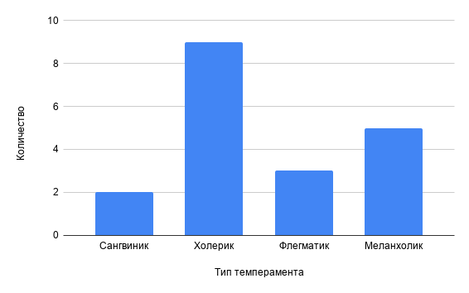

Рисунок 1. Распределение по типам темперамента обучающихся 4 «В» класса.

В 4 «В» классе преобладают холерический тип (9 учащихся) и меланхолический тип (5 учащихся), что свидетельствует о высокой активности, стремлении к доминированию и эмоциональной чувствительности ряда детей. Сангвинический тип представлен меньшей численностью (2 учащихся), а флегматический – 3 ученика, что отражает наличие умеренно активных и устойчивых в поведении детей.
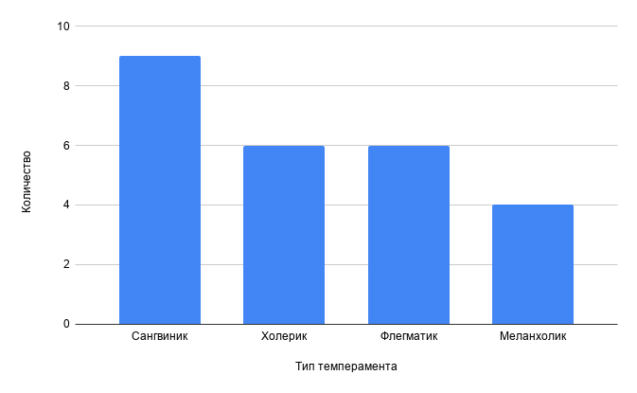
Рисунок 2. Распределение по типам темперамента обучающихся 4 «Г» класса.

В 4 «Г» классе наблюдается более равномерное распределение типов темперамента. Наиболее многочисленными являются сангвиники (9 учащихся) и холерики (6 учащихся), что указывает на сочетание активности, устойчивости эмоционального состояния и развитой коммуникативной направленности. Флегматический и меланхолический типы представлены по 6 и 4 ученика соответственно, что демонстрирует разнообразие индивидуально–психологических особенностей учащихся.
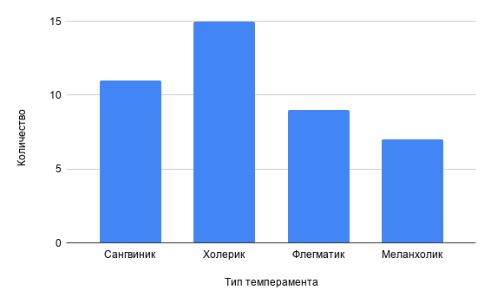
Рисунок 3. Распределение по типам темперамента обучающихся в 4 «В» и 4 «Г» классах

Сравнительный анализ показывает, что в обоих классах активные типы (сангвинический и холерический) преобладают, что соответствует тенденции младшего школьного возраста проявлять инициативу, энергичность и социальную активность. Флегматический и меланхолический типы встречаются реже, однако они играют важную роль в коллективе, обеспечивая стабильность и внимательность в групповом взаимодействии.
В рамках исследования были проанализированы коммуникативные и организаторские способности младших школьников 4 «В» и 4 «Г» классов с использованием методики «Коммуникативные и организаторские склонности» В.В. Синявский, В.А. Федорошин (КОС).
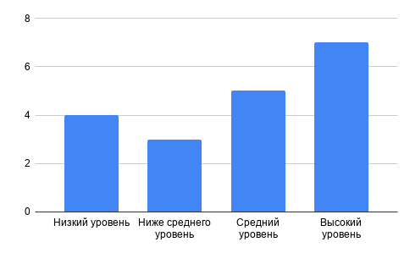
Рисунок 4. Результаты диагностики коммуникативных способностей обучающихся 4 «В» класса

Анализ результатов диагностики коммуникативных и организаторских способностей учащихся 4 «В» класса показал отсутствие детей с низким уровнем развития данных качеств, что свидетельствует о благоприятных условиях межличностного взаимодействия в коллективе и достаточном уровне социальной адаптации обучающихся.
По показателю коммуникативных способностей наибольшее количество учащихся продемонстрировали ниже среднего уровень – 8 человек. Это указывает на наличие у части детей определенных трудностей в установлении контактов, выражении собственной позиции и активном включении в групповую деятельность. Средний уровень выявлен у 5 учащихся, что свидетельствует о наличии базовых коммуникативных навыков при недостаточной устойчивости их проявления. Высокий уровень диагностирован у 6 учащихся, что характеризует данных детей как общительных, открытых, легко вступающих во взаимодействие со сверстниками и взрослыми.
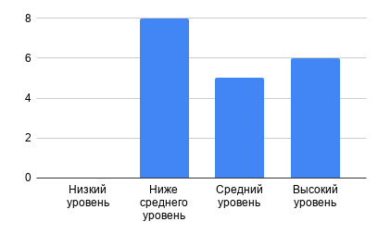
Рисунок 5. Результаты диагностики организаторских способностей обучающихся 4 «В» класса

Анализ организаторских способностей показал схожую тенденцию. Ниже среднего уровень выявлен у 8 учащихся, что свидетельствует о затруднениях в самостоятельном принятии решений, распределении обязанностей и координации совместной деятельности. Средний уровень отмечен у 5 детей, что указывает на наличие предпосылок к развитию организаторских навыков. Высокий уровень выявлен у 6 учащихся, которые проявляют инициативность, ответственность, стремление брать на себя руководство группой и организовывать коллективную работу.
В целом результаты исследования позволяют сделать вывод о том, что в 4 «В» классе преобладают учащиеся с уровнем коммуникативных и организаторских способностей ниже среднего и высоким уровнем, что свидетельствует о неоднородности коллектива.
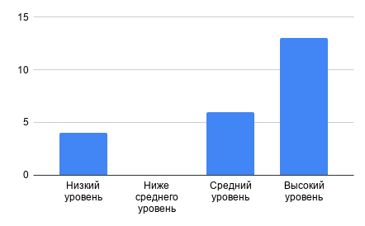
Рисунок 6. Результаты диагностики коммуникативных способностей обучающихся 4 «Г» класса

Анализ результатов диагностики коммуникативных и организаторских способностей учащихся 4 «Г» класса свидетельствует о достаточно высоком уровне развития социально значимых качеств у большинства обучающихся. Полученные данные позволяют сделать вывод о благоприятном психологическом климате в коллективе.
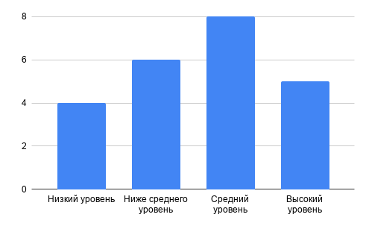
По показателю коммуникативных способностей низкий уровень выявлен у 4 учащихся, что указывает на наличие отдельных трудностей в установлении контактов, недостаточную уверенность в общении и ограниченную активность в совместной деятельности. Уровень ниже среднего не выявлен, что является положительным показателем развития классного коллектива. Средний уровень диагностирован у 6 учащихся, что свидетельствует о сформированности базовых навыков общения и способности взаимодействовать со сверстниками в привычных условиях. Наибольшее количество учащихся – 13 человек – продемонстрировали высокий уровень коммуникативных способностей. Данные обучающиеся отличаются открытостью, инициативностью в общении, легкостью установления контактов и активным участием в коллективной деятельности.
Рисунок 7. Результаты диагностики организаторских способностей обучающихся 4 «В» класса

Анализ организаторских способностей показал более равномерное распределение результатов. Низкий уровень выявлен у 4 учащихся, что свидетельствует о затруднениях в принятии решений, самостоятельной организации деятельности и проявлении лидерской инициативы. Уровень ниже среднего отмечен у 6 детей, что указывает на необходимость дальнейшего развития навыков координации и ответственности. Средний уровень диагностирован у 8 учащихся, обладающих достаточными предпосылками к организации совместной работы. Высокий уровень выявлен у 5 учащихся, которые способны брать на себя руководство группой, распределять обязанности и доводить общее дело до результата.
В целом результаты исследования показывают, что 4 «Г» класс характеризуется высоким уровнем развития коммуникативных способностей и средним уровнем сформированности организаторских качеств. Это позволяет говорить о наличии значительного потенциала для развития лидерских качеств у обучающихся.
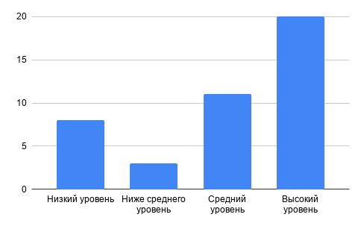
Рисунок 8. Общие результаты диагностики коммуникативных способностей обучающихся 4 “В” и 4 “Г” класса.

Результаты диагностики коммуникативных способностей учащихся 4–х классов демонстрируют преимущественно положительную картину. Большинство школьников – 20 человек – показали высокий уровень развития коммуникативных способностей, что свидетельствует об успешном освоении навыков общения и взаимодействия в данном возрасте. Значительная часть учащихся – 11 человек – обладает средним уровнем, что является нормативным показателем для младшего школьного возраста. Наименьшую группу составляют дети с уровнем ниже среднего – всего 3 человека, что говорит об относительно небольшом числе учащихся, испытывающих заметные затруднения в коммуникации. В целом уровень коммуникативных способностей учащихся 4–х классов можно оценить как достаточно высокий.
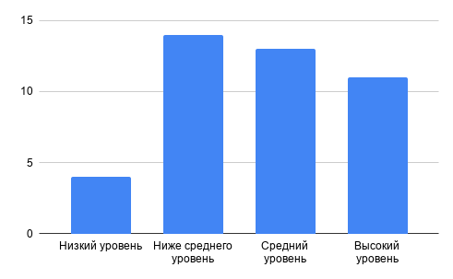
Рисунок 9. Общие результаты диагностики организаторских способностей обучающихся 4 “В” и 4 “Г” класса.

Результаты диагностики организаторских способностей учащихся 4–х классов (Рисунок 9) отражают более неоднородную картину по сравнению с коммуникативными способностями. Наибольшую группу составляют дети с уровнем ниже среднего – 14 человек, что указывает на то, что значительная часть учащихся испытывает затруднения в организаторской деятельности. Близкое количество учащихся – 13 человек – демонстрируют средний уровень, что является допустимым показателем для данного возраста. Высокий уровень организаторских способностей выявлен у 11 учащихся, что свидетельствует о наличии в классе детей с выраженным лидерским и организаторским потенциалом. Наименьшую группу составляют дети с низким уровнем – 4 человека.
В целом уровень организаторских способностей учащихся 4–х классов можно оценить как средний с тенденцией к низкому. Показательно, что в сравнении с коммуникативными способностями, где преобладал высокий уровень, в сфере организаторских умений большинство детей располагается в диапазоне «ниже среднего» и «средний». Это закономерно для младшего школьного возраста, поскольку организаторские способности формируются позднее и требуют целенаправленного педагогического сопровождения.
Для более глубокого понимания лидерских проявлений у младших школьников была использована методика «Я–Лидер», позволяющая оценить личностные, поведенческие, социальные и ситуативные компоненты лидерских качеств.

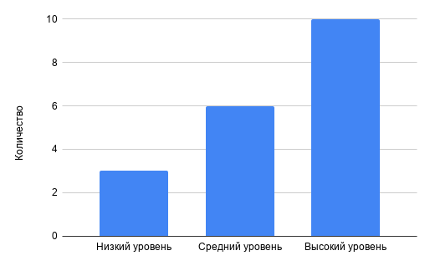
Рисунок 9. Результаты диагностики по методике «Я–Лидер» обучающихся 4 «В» класса

Результаты диагностики «Я–Лидер» в 4 «В» классе демонстрируют выраженную положительную динамику распределения: с увеличением уровня лидерских качеств возрастает и количество учащихся, что свидетельствует о благоприятной ситуации в классе.
Наибольшую группу составляют дети с высоким уровнем лидерских качеств – 10 человек, что составляет более половины обследованных учащихся. Это говорит о том, что большинство детей 4 «В» класса обладают выраженным лидерским потенциалом, инициативностью и стремлением к организаторской деятельности.
Средний уровень зафиксирован у 6 учащихся – данная группа обладает достаточным лидерским потенциалом, который при создании соответствующих педагогических условий может быть успешно развит до высокого. Наименьшую группу составляют дети с низким уровнем – всего 3 человека.
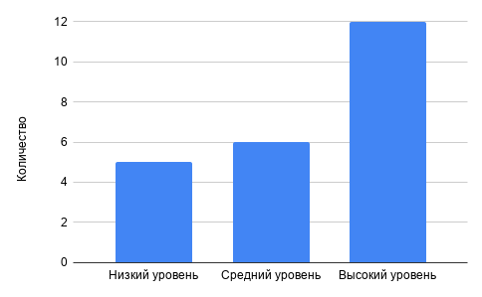
Рисунок 9. Результаты диагностики по методике «Я–Лидер» обучающихся 4 «Г» класса

Результаты диагностики «Я–Лидер» в 4 «Г» классе в целом повторяют положительную тенденцию, выявленную в 4 «В» классе: наибольшую долю составляют учащиеся с высоким уровнем лидерских качеств.
Высокий уровень зафиксирован у 12 учащихся – это абсолютное большинство класса, что свидетельствует о хорошо развитом лидерском потенциале у большей части детей. Данные школьники, как правило, проявляют инициативу, берут на себя ответственность и способны организовывать деятельность сверстников.
Средний уровень показали 6 учащихся – данная группа обладает достаточной базой для дальнейшего развития лидерских качеств при соответствующей педагогической поддержке.
Низкий уровень выявлен у 5 учащихся – это несколько больше, чем в 4 «В» классе (3 человека), что указывает на несколько менее однородный состав класса по данному показателю.
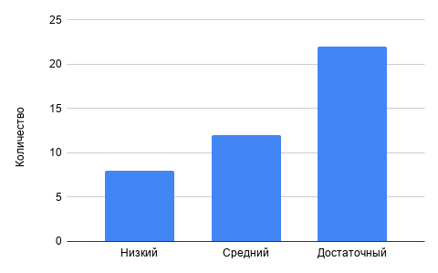
Рисунок 10. Общие результаты диагностики по методике «Я–Лидер» обучающихся 4 “В” и 4 “Г” класса.

Анализ результатов методики «Я–Лидер» А.Н. Лутошкина показал, что в обоих классах преобладает достаточный уровень развития лидерских качеств. Это свидетельствует о наличии у значительной части учащихся сформированных навыков целеполагания, взаимодействия с группой и организации деятельности.
В 4 «Г» классе доля учащихся с достаточным уровнем несколько выше, чем в 4 «В», что указывает на более выраженное развитие лидерского потенциала в данной группе.
При этом в обоих классах присутствуют учащиеся со средним и низким уровнем лидерских качеств, что свидетельствует о необходимости дальнейшего развития таких компонентов, как саморегуляция, уверенность в себе и способность к принятию решений.
Средний уровень представлен значительной группой учащихся, что указывает на наличие потенциала для дальнейшего развития лидерских качеств. У данных детей наблюдаются отдельные сформированные навыки, однако они требуют целенаправленного педагогического сопровождения.
Низкий уровень выявлен у наименьшего количества учащихся, что свидетельствует о наличии группы детей, испытывающих трудности в саморегуляции, взаимодействии с коллективом и проявлении инициативы.
Для более глубокого понимания лидерских проявлений у младших школьников была использована методика «Я–Лидер», позволяющая оценить личностные, поведенческие, социальные и ситуативные компоненты лидерских качеств.
Также было проведено социометрическое исследование.
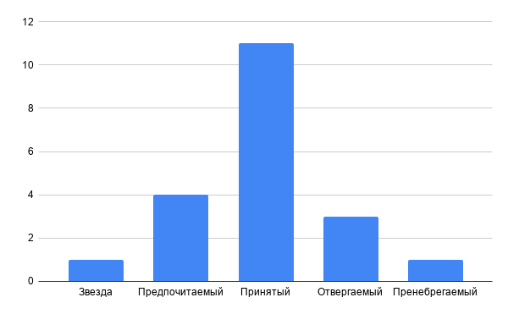
Рисунок 11. – Результаты социометрического исследования обучающихся 4 “В” класса

По результатам социометрического исследования в 4 «В» классе большинство учащихся – 11 человек – имеют статус «Принятый», что свидетельствует об их включенности в систему межличностных отношений коллектива. Один учащийся получил статус «Звезда» – это наиболее популярный и авторитетный ребёнок в классе, вероятно обладающий выраженными лидерскими и коммуникативными качествами. Четверо детей относятся к группе «Предпочитаемых» – они пользуются симпатией сверстников, однако уступают «звезде» по числу полученных выборов. Троих учащихся можно отнести к «Отвергаемым» – дети, получившие преимущественно отрицательные выборы от одноклассников. Наиболее уязвимую позицию занимает 1 пренебрегаемый учащийся, которого сверстники практически не замечают в системе взаимоотношений.В целом социально–психологический климат 4 «В» класса можно оценить как достаточно благополучный: подавляющее большинство детей имеют позитивный или нейтральный социальный статус, а число детей с неблагоприятным положением в коллективе невелико.
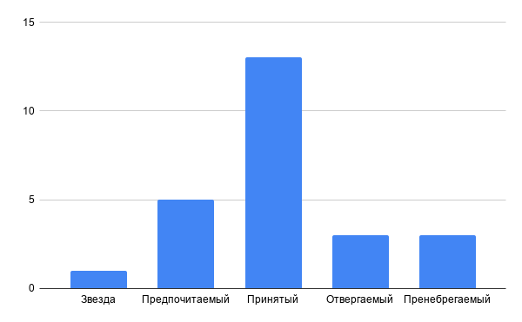
Рисунок 12. – Результаты социометрического исследования обучающихся 4 “Г” класса

В 4 «Г» классе наибольшую группу также составляют учащиеся со статусом «Принятый» – 13 человек, что говорит о том, что большинство детей ощущают себя частью коллектива и включены в межличностное взаимодействие. Один учащийся имеет статус «Звезда» – пользуется наибольшей популярностью и симпатией среди одноклассников. Пятеро детей относятся к группе «Предпочитаемых» – они занимают устойчивое и комфортное положение в классе. Трое учащихся получили статус «Отвергаемый», что указывает на наличие межличностных конфликтов или трудностей в общении с данными детьми. Также трое учащихся оказались в статусе «Пренебрегаемый» – эти дети практически выпадают из системы эмоциональных связей класса, что является тревожным сигналом.
Социально–психологическая обстановка в 4 «Г» классе в целом удовлетворительная, однако вызывает определенное беспокойство относительно высокое число детей с неблагоприятным социальным статусом.

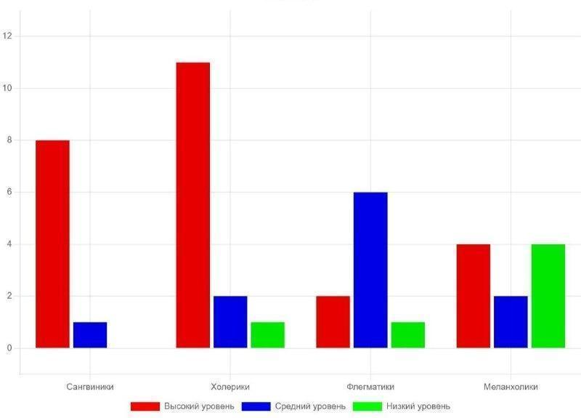
Рисунок 12. – Результаты анализа уровня развития лидерских качеств у обучающихся 4 “В” и 4 “Г” с разным типом темперамента

Полученные результаты позволяют сделать вывод о том, что высокий уровень лидерских качеств может наблюдаться у младших школьников независимо от типа темперамента. Анализ данных не выявил ни одного типа темперамента, представители которого не были бы способны к проявлению лидерского потенциала. В каждой группе темпераментов встречаются обучающиеся, демонстрируют выраженные лидерские качества.
Вместе с тем особенности темперамента определяют не наличие или отсутствие лидерства, а специфику его проявления. Наиболее высокие количественные показатели были выявлены у учащихся с холерическим темпераментом. Высокий уровень лидерских качеств диагностирован у 11 человек, средний – у 2 учащихся, низкий – у 1 учащегося. Данный результат может быть связан с такими особенностями холериков, как активность, инициативность, энергичность и готовность брать на себя ответственность. Вместе с тем эффективная реализация лидерского потенциала данной группы во многом зависит от развития самоконтроля и навыков конструктивного взаимодействия.
У учащихся с сангвиническим темпераментом также преобладает высокий уровень лидерских качеств: он выявлен у 8 человек, средний уровень – у 1 учащегося, низкий уровень отсутствует. Для представителей данного типа характерны коммуникабельность, эмоциональная устойчивость, открытость к взаимодействию и способность организовывать совместную деятельность, что способствует успешному проявлению лидерских качеств в коллективе.
У младших школьников с флегматическим темпераментом преобладает средний уровень лидерских качеств, который выявлен у 6 человек. Высокий уровень отмечен у 2 учащихся, низкий – у 1 ребёнка. Полученные результаты свидетельствуют о том, что лидерский потенциал флегматиков чаще проявляется через ответственность, последовательность, надёжность и способность сохранять устойчивость в процессе совместной деятельности.
У обучающихся с меланхолическим темпераментом получены наиболее разнообразные результаты: высокий уровень лидерских качеств выявлен у 4 человек, средний – у 2, низкий – у 4 учащихся. Это позволяет говорить о том, что лидерский потенциал представителей данного типа во многом зависит от условий социальной среды и уровня психологической поддержки. Лидерские качества меланхоликов чаще проявляются через эмпатию, внимательное отношение к окружающим и способность поддерживать благоприятные взаимоотношения в коллективе.
Для проверки гипотезы о наличии связи между типом темперамента и уровнем развития лидерских качеств у младших школьников был использован критерий согласия χ² Пирсона.
В качестве переменных выступили тип темперамента обучающихся (холерический, сангвинический, флегматический, меланхолический) и уровень развития лидерских качеств (высокий, средний, низкий).
В результате расчёта было получено значение χ² = 18,69 при числе степеней свободы df = 6. Уровень статистической значимости составил p = 0,0047.
Полученное значение p меньше критического уровня значимости 0,05, что свидетельствует о наличии статистически значимой связи между типом темперамента и уровнем развития лидерских качеств у младших школьников.
Анализ распределения показал, что высокий уровень лидерских качеств чаще встречается у обучающихся с сангвиническим и холерическим типами темперамента. Для флегматиков более характерен средний уровень развития лидерских качеств, тогда как среди меланхоликов чаще встречается низкий уровень.
Из этого следует, что выдвинутая гипотеза о том, что уровень развития лидерских качеств связан с типом темперамента у младших школьников, получила статистическое подтверждение. При этом результаты исследования позволяют уточнить: тип темперамента влияет не только на уровень, но и на специфику проявления лидерских качеств. Каждый тип темперамента обладает собственными ресурсами для формирования лидерского потенциала, который может успешно развиваться при создании соответствующих психолого- педагогических условий.
Подводя итоги можно сказать, что результаты исследования позволяют заключить, что тип темперамента оказывает влияние преимущественно на специфику проявления лидерских качеств, а не на саму возможность их развития. Каждый тип темперамента обладает собственными ресурсами для формирования лидерского потенциала, который может успешно реализовываться при создании соответствующих психолого–педагогических условий.

2.3. Программа по развитию лидерских качеств у младших школьников «Лидер в каждом»
Результаты констатирующего этапа исследования показали, что у обучающихся 4 «В» и 4Г» классов наблюдается неравномерный уровень сформированности лидерских качеств, коммуникативных и организаторских способностей, а также неоднородность социального статуса в ученическом коллективе. Наряду с детьми, проявляющими высокую активность, инициативность и способность организовывать сверстников, были выявлены учащиеся, испытывающие трудности в самопрезентации, принятии решений, взаимодействии в группе и проявлении уверенности в себе.
Анализ результатов диагностики позволил установить, что особенности проявления лидерских качеств во многом связаны с типом темперамента у младших школьников. Так, учащиеся с сангвиническим и холерическим типами темперамента чаще демонстрировали внешне выраженную активность, инициативность и стремление к лидерству, тогда как дети с флегматическим и меланхолическим типами нередко обладали скрытым лидерским потенциалом, проявляющимся в ответственности, надежности, внимательности и способности поддерживать других.
Полученные данные подтвердили необходимость разработки развивающей программы занятий, направленной на развитие лидерских качеств у обучающихся младшего школьного возраста с учетом их индивидуально–психологических особенностей.
Цель программы: Создание психолого–педагогических условий для развития лидерских качеств у младших школьников с учетом типа темперамента.
Задачи программы:
- Развивать личностный компонент лидерских качеств у младших школьников через формирование уверенности в себе, самостоятельности, мотивации достижения и эмоциональной устойчивости.
- Развивать поведенческий компонент лидерских качеств через формирование коммуникативных и организаторских умений, навыков принятия решений, распределения ролей и координации совместной деятельности.
- Развивать социальный компонент лидерских качеств через формирование навыков сотрудничества, повышение уровня принятия в коллективе, развитие ответственности и способности конструктивно взаимодействовать со сверстниками.
- Развивать ситуативный компонент лидерских качеств через формирование способности адаптироваться к различным условиям взаимодействия, проявлять инициативу в новых ситуациях и выбирать эффективные способы поведения в групповой деятельности.
Продолжительность занятия: 1 академический час.
Целевая аудитория: программа предназначена для работы с детьми младшего школьного возраста (10–11 лет). Занятия проводятся с классом, но с учётом темперамента осуществляется дифференциация заданий и ролей внутри групповой работы. Программа реализуется в формате единого игрового сюжета: на протяжении 12 занятий обучающиеся в роли экипажа корабля проходят путь от первой встречи на верфи до достижения Острова Лидерства. Метафора морского путешествия объединяет все блоки и занятия, создавая у детей ощущение целостности, приключения и значимости каждого этапа работы.
Структура занятий включает в себя: ритуал приветствия, разминку и основное упражнение. Ритуалы приветствия и прощания выбираются в зависимости от состояния класса и приоритетов педагога–психолога. В конце каждого занятия обязательно проводится рефлексия и ритуал прощания (при необходимости рефлексия проводится после выполнения конкретного упражнения).
Реализация программы строилась на следующих принципах:
- Принцип персонализации – предполагает учет темпераментных особенностей, уровня развития лидерских качеств, коммуникативной активности и особенностей поведения каждого обучающегося. В процессе реализации программы формы взаимодействия, распределение ролей и уровень сложности заданий подбираются с учетом индивидуально–психологических особенностей у младших школьников.
- Деятельностный принцип – основывается на формировании лидерских качеств в процессе практической деятельности и совместного взаимодействия обучающихся. Развитие коммуникативных, организаторских и социальных навыков осуществляется через выполнение групповых заданий, участие в коллективно–творческих мероприятиях, игровых и проблемных ситуациях.
- Принцип социального взаимодействия – направлен на развитие лидерских качеств в условиях межличностного общения и коллективной деятельности. Реализация программы предполагает формирование навыков сотрудничества, ответственности за общий результат, способности координировать совместную деятельность и конструктивно взаимодействовать со сверстниками.
- Принцип системности – предполагает последовательное и взаимосвязанное развитие личностного, поведенческого, социального и ситуативного компонентов лидерских качеств. Все направления работы программы реализуются в единой логике психолого–педагогического сопровождения обучающихся в учебной и внеурочной деятельности.
Программа рассчитана на одно учебное полугодие и включает 12 развивающих занятий с педагогом–психологом, систему воспитательных мероприятий в классе, индивидуальные и групповые поручения, а также сопровождение классного руководителя, направленное на развитие лидерских качеств обучающихся с учетом их темпераментных особенностей.
Реализация программы осуществлялась в течение одного учебного полугодия и включала три взаимосвязанных этапа.
Этапы реализации программы
I этап: организационно–подготовительный.
На этом этапе проводится анализ результатов констатирующего исследования, определяются особенности проявления лидерских качеств у младших школьников, выявляются трудности взаимодействия и подбираются формы психолого–педагогической работы. Дополнительно разрабатыватываются рекомендации для классного руководителя по организации воспитательной деятельности с учетом темпераментных особенностей обучающихся.
II этап: развивающий.
Этап включает в себя проведение 12 занятий с педагогом–психологом, направленных на развитие личностного, поведенческого, социального и ситуационного компонентов лидерских качеств. Параллельно обучающиеся включают в систему коллективно–творческих мероприятий, групповых и индивидуальных поручений, упражнений на взаимодействие, организацию совместной деятельности и принятие решений. В процессе воспитательной работы классный руководитель создает условия для закрепления лидерских проявлений обучающихся в образовательной деятельности.
III этап: рефлексивно–аналитический.
Проводиться наблюдение за динамикой поведения детей, степенью включенности в коллективную деятельность, уровнем самостоятельности и инициативности, организовывается рефлексия. На данном этапе определяются дальнейшие направления работы с младшими школьниками.
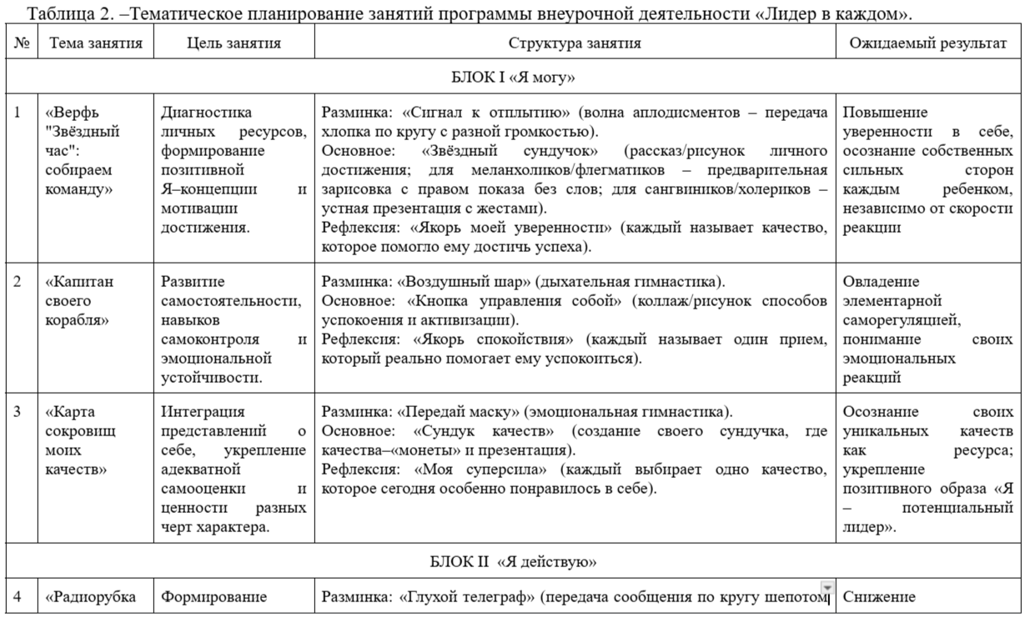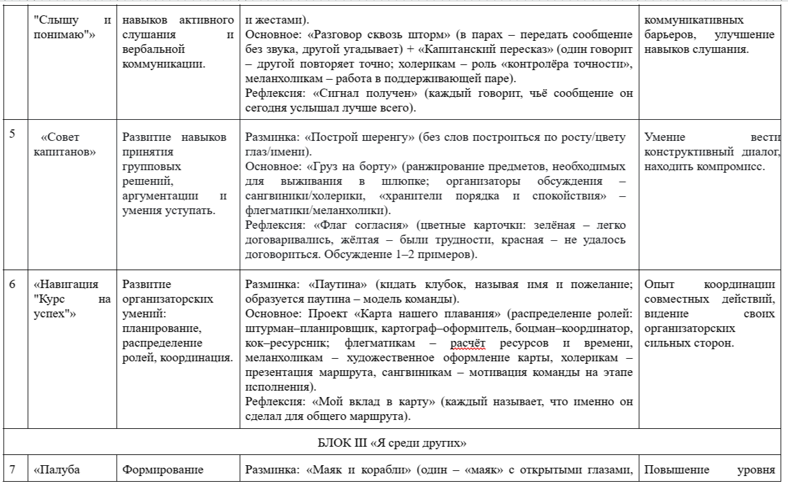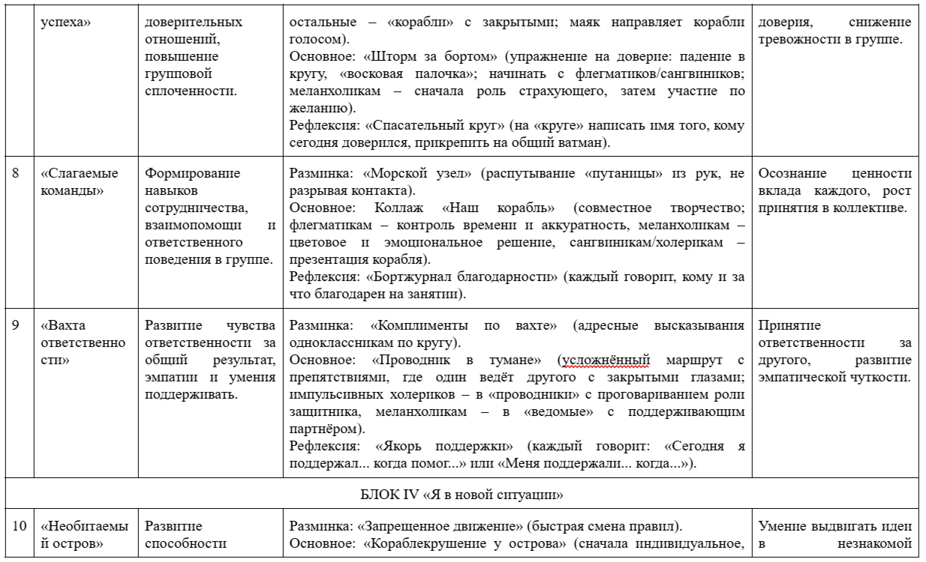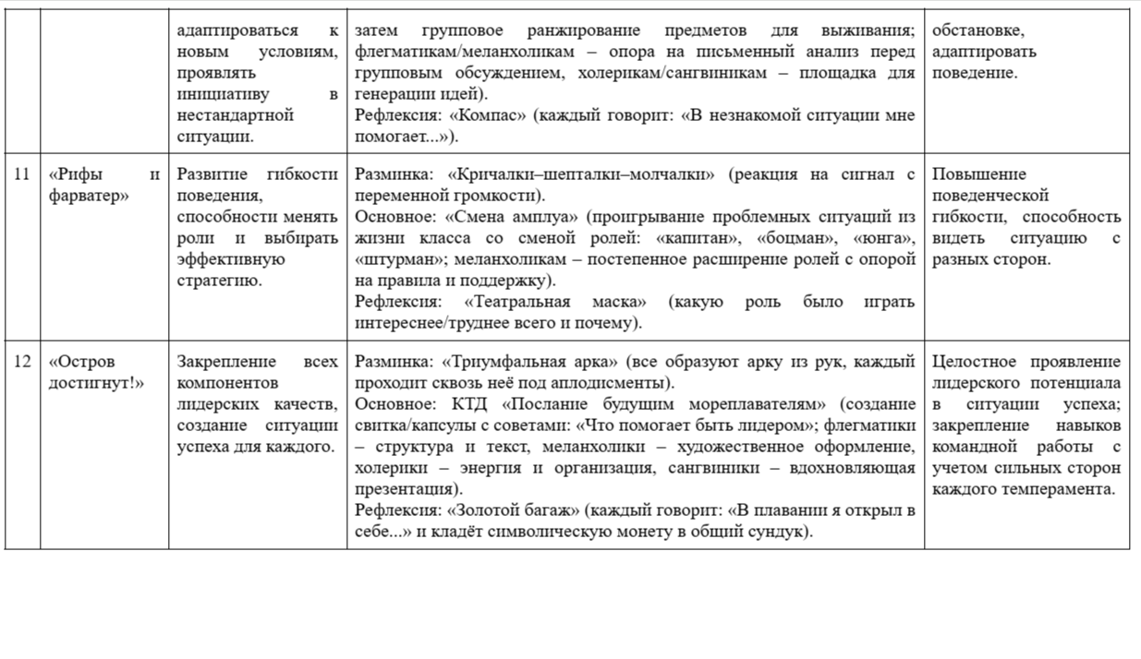
Ожидаемые результаты реализации программы:
- Развитие личностного компонента лидерских качеств – предполагается повышение уровня уверенности в себе, самостоятельности, инициативности и эмоциональной устойчивости учащихся. Ожидается снижение проявлений неуверенного поведения в ситуациях совместной деятельности и повышение готовности обучающихся брать ответственность за выполнение заданий.
- Развитие поведенческого компонента лидерских качеств – предполагается развитие коммуникативных и организаторских способностей у младших школьников. Ожидается повышение активности обучающихся в процессе групповой работы, развитие навыков принятия решений, распределения ролей и координации совместной деятельности.
- Развитие социального компонента лидерских качеств – предполагается улучшение межличностного взаимодействия обучающихся, повышение уровня сотрудничества и группового принятия в коллективе. Ожидается развитие способности учитывать позицию других участников деятельности, конструктивно взаимодействовать со сверстниками и проявлять ответственность за общий результат.
- Развитие ситуативного компонента лидерских качеств – предполагается формирование способности обучающихся адаптироваться к различным условиям взаимодействия, проявлять инициативу в новых ситуациях и выбирать эффективные способы поведения в процессе коллективной деятельности. Ожидается повышение гибкости поведения и готовности к включению в различные формы совместной работы.
Таким образом, программа «Лидер в каждом» направлена на последовательное развитие личностного, поведенческого, социального и ситуативного компонентов лидерских качеств у младших школьников с учетом их темпераментных особенностей. Реализация программы осуществляется в процессе развивающих занятий с педагогом–психологом, в рамках которых обучающиеся включаются в совместную деятельность, требующую проявления инициативности, коммуникативной активности, ответственности и способности к взаимодействию со сверстниками.
Ниже представлен пример развивающего занятия, реализуемого в рамках программы, направленного на развитие коммуникативных и организаторских способностей младших школьников.
Конспект занятия №1 «Верфь "Звёздный час": собираем команду»
Тип занятия: развивающее, диагностико–формирующее (вводное в программу, открывает блок «Я могу»).
Форма работы: групповая с элементами индивидуальной и парной работы.
Метафора путешествия: Занятие – это верфь, где строится корабль и собирается экипаж. Каждый участник приносит на борт свой личный «сундучок» достижений. К концу плавания (программы) экипаж достигнет Острова Лидерства.
Цель: актуализация личного успешного опыта как ресурса для формирования позитивной Я–концепции и мотивации достижения младших школьников с учетом типа темперамента.
Задачи:
- Создать безопасную психологическую среду для самопредъявления и рефлексии личных достижений.
- Способствовать осознанию участниками собственных сильных сторон независимо от скорости реакций и коммуникативной активности.
- Развивать навыки самопрезентации с опорой на ведущий канал самовыражения (вербальный или изобразительный).
- Запустить мотивационный механизм «достижение – признание – желание действовать» через публичное принятие успеха группой.
Продолжительность: 45 минут (1 академический час).
Материалы и оборудование:
- Мягкий мяч в форме глобуса или яркий мяч–микрофон.
- Листы А4 (по 2 на каждого).
- Цветные карандаши, фломастеры, восковые мелки.
- Магнитно–маркерная доска.
- Мел или маркер.
- Метроном или песочные часы на 5 минут.
- Спокойное музыкальное сопровождение (шум моря, инструментальная музыка) для этапа индивидуальной работы.
- Символический «Сундук сокровищ» (коробка, оформленная под сундук) – стоит в центре круга с первого этапа.
- Бейджи–наклейки в форме якорей (по числу детей) для финального ритуала.
Ход занятия
1. Ритуал приветствия «Посвящение в экипаж» (5 мин)
Цель: эмоционально-позитивный настрой группы, введение в игровую метафору, создание условий для первичного самопредъявления.
(Дети сидят в кругу. В центре – «Сундук сокровищ». Психолог держит мяч–глобус).
«Здравствуйте, ребята! Сегодня мы начинаем с вами большое приключение. Посмотрите – это сундук.Он пока пуст. За 12 занятий мы наполним его сокровищами. Только это будут не золотые монеты, а ваши лидерские качества.
Мы – экипаж корабля, который отправляется к Острову Сокровищу. Я ваш проводник в этом плавании. Но прежде чем корабль выйдет из гавани, капитан должен знать каждого члена экипажа. Поэтому первое, что мы сделаем – познакомимся по–морскому. Передаем глобус по кругу. Тот, у кого он в руках, говорит: "Я – имя, в плавание беру с собой... [качество или умение]". Например: "Я – Светлана Максимовна, в плавание беру с собой любопытство и карту звездного неба". Постарайтесь назвать то, что вам в себе нравится. Если пока не придумали – можно сказать: "Беру с собой смелость, чтобы научиться новому"».
Дифференциация по темпераменту: Холерикам/сангвиникам – дать первыми начать (задают энергичный тон), но мягко ограничивать, если перебивают: «Мы слушаем каждого, как волны слушают ветер».
Флегматикам – не торопить; принять ответ «беру спокойствие» или «беру надёжность» как полноценный вклад.
Меланхоликам – разрешить ответ «я подумаю и скажу в конце круга»; при повторном круге дать слово последними, возможно, с опорой: «Ты сегодня красиво вошла в класс – может, берёшь с собой грацию?» При согласии – зафиксировать.
2. Разминка «Сигнал к отплытию» (7 мин)
Цель: снятие телесного напряжения, сплочение через синхронизацию действий, создание позитивного эмоционального фона, введение метафоры «корабль».
«Экипаж собран. Но кораблю нужен сигнал к отплытию. В старину корабли прощались с портом гудком. А мы устроим живую волну аплодисментов. Я начинаю: хлопаю в ладоши один раз и передаю хлопок соседу справа, глядя ему прямо в глаза. Он принимает хлопок, как эстафету, и передаёт дальше. Волна должна идти без задержек, как настоящая морская! Попробуем!»
(Запускает круг.)
«Отлично! Волна идёт ровно. Теперь – внимание, усложнение. На море волны бывают разными: то огромными, как в шторм, то совсем тихими, как штиль. Я буду показывать рукой высоту волны. Ладонь вверх – хлопаем громко, ладонь вниз – тихо, еле слышно, но ритм не теряем. Понятно? Поехали!»
(Меняет высоту руки: громко – тихо – громко – тихо–тихо – средний – громко.)
«Какая красивая волна у нас получилась! Что вы сейчас чувствуете?»
Дифференциация по темперамент: Флегматикам/меланхоликам – дать чуть больше времени на включение; при сбое ритма улыбнуться: «Ничего, волна иногда сбивается, море непредсказуемо».
Холерикам – при чрезмерно громком хлопке мягко направить: «Шторм – это мощно, но мы же хотим услышать и тихий шепот волн, правда?»
Сангвиникам – похвалить за быструю реакцию, назначить «помощниками ритма», чтобы удерживали внимание.
3. Основное упражнение «Звездный сундучок» (25 мин)
Цель: актуализация личного успешного опыта, формирование позитивной Я–концепции, развитие навыков самопрезентации с опорой на ведущий канал самовыражения.
«Ребята, каждый корабль, прежде чем отправиться в плавание, берёт на борт припасы. Но наш корабль особенный. Наш главный груз – это Звёздный груз. Звёздный – потому что у каждого из вас есть свой Звёздный час. Момент, когда вы сделали что–то, чем гордитесь. Это не обязательно победа на олимпиаде. Может, вы помогли другу, когда ему было трудно. Или научились чему–то новому. Или справились со страхом. Или красиво оформили работу. Давайте наполним наш сундук такими историями. Каждый положит в него рассказ или рисунок о своём достижении. И когда мы отправимся в плавание, этот груз будет давать нам силу».
«Сейчас у вас будет 5 минут на подготовку. Вы можете выбрать, как представить свое достижение. У нас на верфи есть два цеха. Первый цех – "Ораторский". Здесь готовят устное выступление: можно рассказать, можно показать жестами, можно даже маленькую сценку изобразить. Второй цех – "Художественный". Здесь рисуют свой успех. Можно потом просто показать рисунок и сказать пару слов. А можно только показать – и мы догадаемся, в чём дело. Выбирайте, что вам ближе. Кто хочет рисовать – садитесь за эти столы (показывает). Кто хочет выступать устно – оставайтесь в кругу на подушках. У вас ровно 5 минут. Включаю наш морской метроном (песочные часы или спокойная музыка). Главное правило верфи: здесь нет неправильных успехов. Всё, за что вы можете себя похвалить – достойно стать частью нашего сундука».
Выступления
«Команда, прошу внимания! Верфь завершает работу. Начинаем загрузку сундука. Каждый из вас сейчас – капитан своего Звёздного часа. У вас есть ровно 1 минута для рассказа или показа. Я буду беречь время с помощью наших песочных часов. Когда я говорю "Сундук открыт!" – вы начинаете. Когда песок в часах заканчивается – я говорю "Сундук закрывается, спасибо!". И мы все аплодируем. Давайте попробуем. Первый, кто готов поделиться сокровищем?»
(Дети вызываются или психолог мягко предлагает порядок: сначала добровольцы, затем остальные.)
«Спасибо, Маша! Какое интересное достижение. Аплодисменты Маше! Скажи, что помогло тебе этого добиться? Упорство? Терпение? Поддержка друга?»
Дифференциация по темпераменту: Флегматики: Поощряется рисунок с подписями; устное выступление – только по желанию, достаточно показать рисунок и сказать 2–3 слова. Психолог акцентирует: «Ты сделал важное дело спокойно и надёжно – это настоящий капитанский навык».
Меланхолики: Гарантируется безопасность: можно выступить с места, можно попросить прочитать подпись соседу, можно просто вложить рисунок в сундук без устного комментария. Психолог мягко хвалит любое проявление: «Твой рисунок говорит сам за себя, и это прекрасно».
Сангвиники: Дать возможность двигаться, показать жестами, разыграть мини–сценку. Ограничить время (1 минута), иначе уходят в детали. Похвалить за энергию подачи.
Холерики: Похвалить за яркость и смелость; напомнить о регламенте; после выступления мягко включить в слушание: «Ты отлично выступил, а теперь давай подарим внимание Кириллу, ему это важно».
4. Рефлексия «Якорь моей уверенности» (5 мин)
Цель: вербализация и закрепление личностного ресурса, позитивное завершение занятия, связь с метафорой плавания.
«Наш сундук наполнился первыми сокровищами. Но кораблю, чтобы стоять на месте, нужен якорь. И у каждого из нас есть такой якорь – качество, которое помогает нам держаться уверенно. Давайте сейчас назовем свои якоря. Передаем глобус по кругу и заканчиваем фразу: "Мой якорь уверенности – это..." Например: "Мой якорь уверенности – это моё упорство. Когда трудно, я не сдаюсь". Или: "Мой якорь уверенности – это чувство юмора. Оно помогает мне не бояться ошибок". Постарайтесь не повторяться, но если очень хочется – можно. Начинаю я: "Мой якорь уверенности – это вера в каждого из вас. Я вижу, какие вы талантливые, и это даёт мне силы"».
Дифференциация по темпераменту: Флегматикам/меланхоликам – опора на то, что они уже рисовали/говорили: «Ты сегодня нарисовал гол. Может быть, твой якорь – упорство? Или точность?» При согласии – зафиксировать. При молчании – не настаивать, принять молчаливую передачу глобуса как форму участия.
5. Ритуал прощания «Якоря команды» (3 мин)
Цель: эмоциональное завершение, закрепление чувства принадлежности к экипажу, символическое завершение занятия.
«Вы сегодня сделали важное дело: мы собрали команду и загрузили первые сокровища в сундук. За это каждому полагается личный знак экипажа – якорь. Сейчас я раздам наклейки с якорями. Приклейте их на бейдж – это будет ваш пропуск в каждое следующее плавание. А попрощаемся мы по–морскому. Встанем в круг, вытянем правую руку в центр, как лучи от маяка, и на счёт "три" громко скажем: "Семь футов под килем, команда!" Раз... два... три!»
«До встречи через неделю, мореплаватели! Я жду вас на борту. Помните: ваш якорь уверенности всегда с вами».
Дифференциация по темпераменту: Прощание коллективное, дает чувство единства. Меланхоликам полезно видеть, что их физический вклад (рука) – часть целого. Холерикам – безопасный выход энергии через громкий клич. Флегматикам – завершенный ритуал, дающий ощущение стабильности.

Представленный конспект занятия отражает содержание одного из направлений программы развития лидерских качеств у младших школьников и демонстрирует особенности организации работы, направленной на развитие коммуникативных, организаторских и социально–поведенческих навыков обучающихся в условиях совместной деятельности.
Эффективность реализации программы во многом определяется не только содержанием развивающих занятий, но и особенностями организации воспитательной работы в классе. В связи с этим важное значение приобретает деятельность классного руководителя, обеспечивающего создание условий для закрепления лидерских проявлений обучающихся в учебной и внеурочной деятельности.
В связи с этим нами были разработаны методические рекомендации для классных руководителей 4 «В» и 4 «Г». Ниже представлены методические рекомендации для этих классных руководителей, направленные на развитие лидерских качеств у младших школьников с учетом их темпераментных особенностей.
На основании полученных данных обучающиеся 4 «В» и 4 «Г» были условно распределены на группы с различным уровнем развития данных качеств, что послужило основой для разработки дифференцированных методических рекомендаций для классного руководителя. Данные рекомендации представлены ниже в виде таблицы и лидерской карты.
Таблица 4. – Методические рекомендации классному руководителю по организации воспитательной работы с младшими школьниками с разными типами темперамента в зависимости от уровня развития их лидерских качеств (4 «В» класс)
Группа обучающихся | Псих.–пед.  характеристика | Темпераментные особенности | Рекомендации классному руководителю | Включение в лидерские позиции
АИ, ИН, КД, УД | Высокие коммуникативные способности при различном уровне организаторских умений; выраженный лидерский потенциал | Преимущественно холерический и меланхолический тип | Использовать как активных участников групповой и проектной деятельности; развивать ответственность и саморегуляцию | Капитаны групп, координаторы проектов, организаторы классных мероприятий, помощники учителя при распределении заданий
АА, БЭ, ВН, КС, МИ | Средний и достаточный уровень лидерских качеств; сформированные базовые коммуникативные и организаторские навыки | Холерики и сангвиники; высокая эмоциональная активность | Постепенно расширять зону ответственности,формировать инициативность через групповую работу и ситуации успеха | Заместители лидеров групп, ответственные за отдельные этапы проектов, ведущие частей мероприятий
БА, ДС, ЛГ, МВ, ПМ, ХШ | Ниже среднего и низкий уровень коммуникативных и организаторских способностей; слабая инициатива | Флегматические и меланхолические черты | Включение в деятельность через малые группы, парную работу, поддержку более активных сверстников | Исполнители отдельных поручений, участники мини–групп, помощники в подготовительных этапах деятельности
МД, ТБ | Низкие коммуникативные способности при среднем уровне организаторских умений; нестабильная активность | Смешанные типы, преимущественно флегматико–меланхолические | Постепенное включение в деятельность, развитие уверенности и ответственности | Ответственные за простые организационные функции (раздаточный материал, оформление, фиксация результатов)
КМ | Средний уровень коммуникативных и организаторских способностей; стабильный потенциал лидерства | Сангвинический тип | Поддержка инициативы, развитие навыков планирования и группового взаимодействия | Временные лидеры групп, организаторы игровых и творческих заданий
Для практического использования рекомендаций классным руководителем была разработана лидерская карта распределения лидерских ролей обучающихся 4 «В» класса с учетом уровня развития коммуникативных и организаторских способностей, выраженности лидерских качеств и типа темперамента. Лидерская карта позволяет наглядно отразить особенности распределения лидерских позиций в коллективе, определить обучающихся, склонных к организации совместной деятельности, а также выявить детей, нуждающихся в дополнительной поддержке при включении в групповую работу. Использование лидерской карты способствует организации коллективной деятельности, распределению поручений и формированию рабочих групп обучающихся с учетом их индивидуально–психологических особенностей.
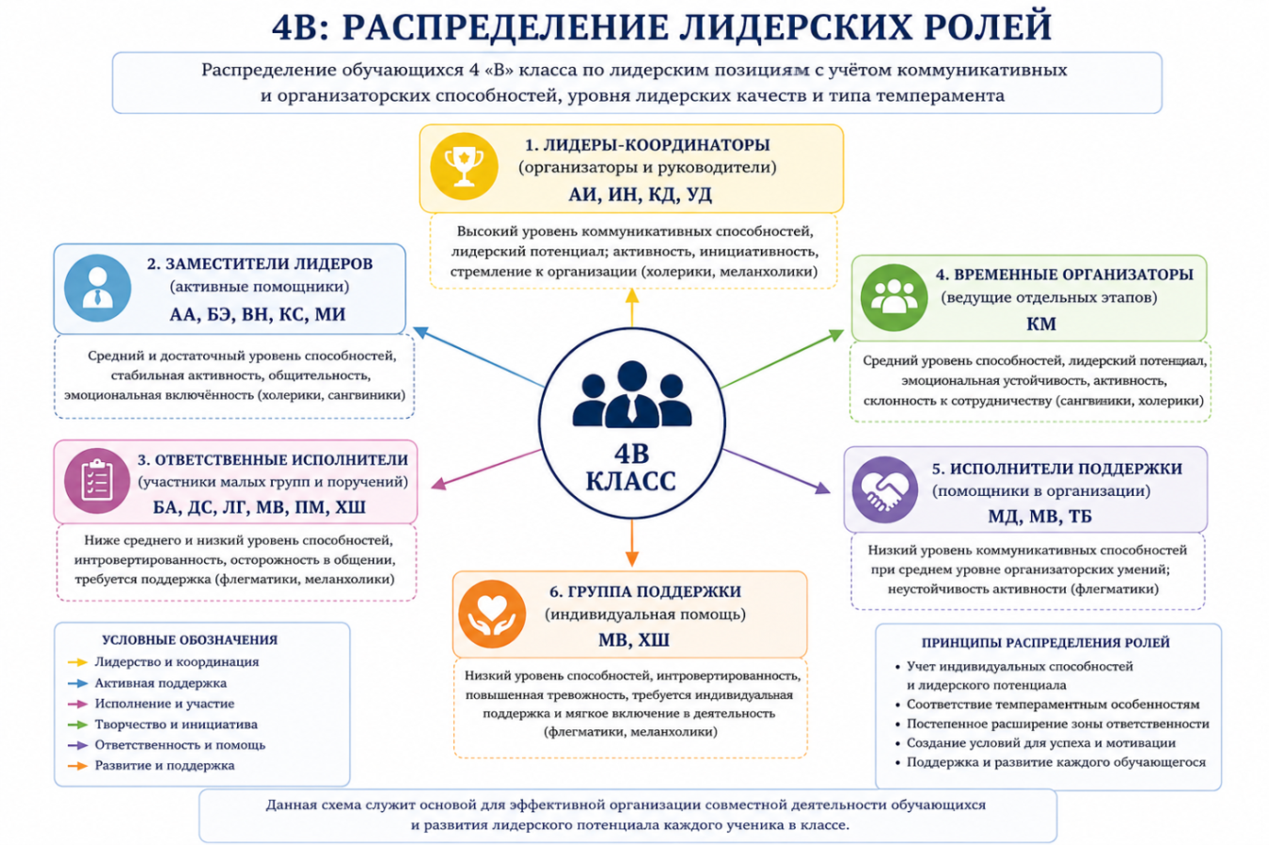
Рисунок 1. – Лидерская карта обучающихся 4 “В” класса
Основанием разработки методических рекомендаций для классного руководителя 4 «Г» стали полученные нами результаты диагностики. Содержание и структура методических рекомендаций для 4 «Г» соответствует логике рекомендаций для 4 «В». Ниже представляем данные методические рекомендации.
Таблица 5. – Методические рекомендации классному руководителю по организации воспитательной работы с младшими школьниками с разными типами темперамента в зависимости от уровня развития их лидерских качеств (4 «Г» класс)
Группа обучающихся | Псих.–пед.  характеристика | Темпераментные особенности | Рекомендации классному руководителю | Включение в лидерские позиции
ГТ, ИД, ЛА, СМ, ЧА | Высокий уровень коммуникативных и организаторских способностей; выраженный лидерский потенциал, высокая активность в группе | Холерический тип | Использовать как активных организаторов групповой и проектной деятельности; развивать ответственность, самоконтроль и умение учитывать мнение других | Организаторы мероприятий, координаторы проектов, капитаны групп, ведущие коллективных дел
ББ, КЕ, КД, ХТ, ХА, НМ, ОП | Высокий и достаточный уровень коммуникативных и организаторских способностей; сформированные лидерские предпосылки | Сангвинический и холерический тип | Поддерживать инициативу, расширять зону ответственности, использовать в проектной и командной работе | Заместители лидеров, ответственные за этапы проектов, ведущие отдельных блоков деятельности
ВК, КВ, НЗ, СТ, ШС | Средний и ниже среднего уровень коммуникативных и организаторских способностей; нестабильная активность | Флегматический тип | Постепенное включение в коллективную работу через малые группы; формирование уверенности и базовых коммуникативных навыков | Исполнители отдельных поручений, участники парной работы, помощники в подготовительных этапах
ЗА, ЛЛ, ПД, ТА | Низкий уровень коммуникативных и организаторских способностей; выраженная замкнутость и слабая инициативность | Меланхолический тип | Создание психологически безопасной среды; индивидуальная поддержка; поэтапное включение в деятельность без давления | Наблюдатели, участники с минимальной публичной активностью, помощники в простых заданиях
НН | Средний уровень коммуникативных и организаторских способностей; относительно стабильные показатели | Сангвинико–флегматический тип | Поддерживать развитие инициативы, включать в разные виды деятельности с постепенным усложнением | Временные организаторы небольших групп, исполнители ответственных поручений
Для практического использования рекомендаций классным руководителем была разработана лидерская карта распределения лидерских ролей обучающихся 4 «Г» класса с учетом уровня развития коммуникативных и организаторских способностей, выраженности лидерских качеств и типа темперамента. Лидерская карта позволяет наглядно отразить особенности распределения лидерских позиций в коллективе и использовать полученные данные при организации совместной деятельности, распределении поручений и формировании рабочих групп обучающихся с учетом их индивидуально–психологических особенностей.
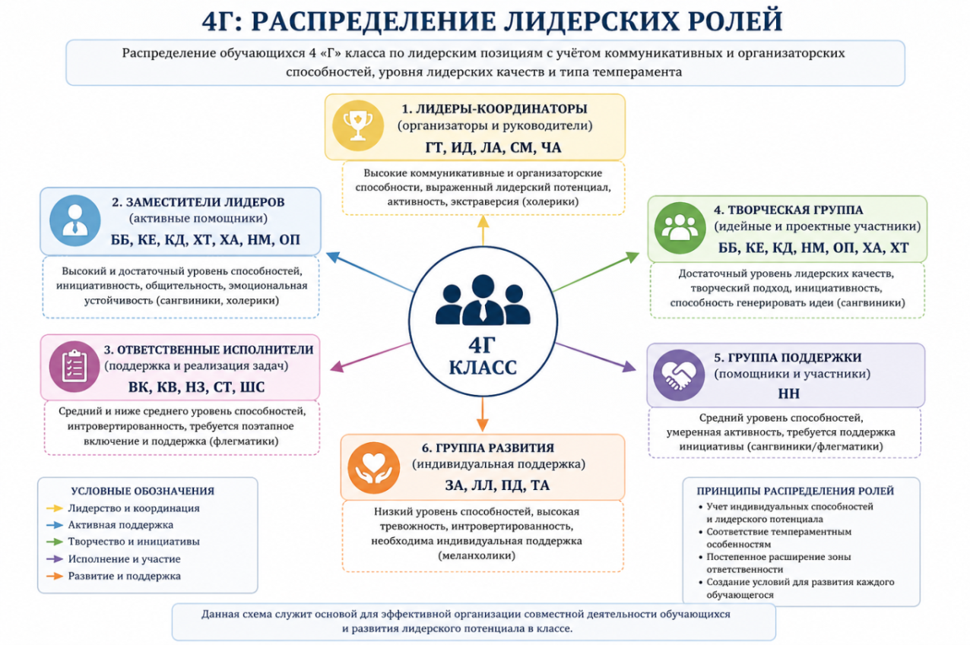
Рис 2. – Лидерская карта обучающихся 4 “Г” класса
Проведенный анализ результатов диагностики коммуникативных и организаторских способностей обучающихся 4 «В» и 4 «Г» классов позволил установить выраженную дифференциацию учащихся по уровню развития данных качеств, а также выявить взаимосвязь между лидерским потенциалом и типом темперамента.
Установлено, что наиболее высокий уровень лидерских качеств характерен для обучающихся с развитыми коммуникативными способностями и достаточным уровнем организаторских умений. Данная группа учащихся преимущественно представлена холерическим и сангвиническим типами темперамента, что способствует их активности, инициативности и успешному выполнению организаторских функций.
Обучающиеся со средним уровнем показателей обладают потенциальными возможностями для развития лидерских качеств, однако нуждаются в систематической педагогической поддержке, постепенном расширении зоны ответственности и создании ситуаций успеха, способствующих формированию уверенности и инициативности.
Учащиеся с низким уровнем коммуникативных и организаторских способностей требуют особого внимания со стороны педагога. Для них необходимо создание психологически комфортной образовательной среды, использование поэтапного включения в коллективную деятельность, а также опора на индивидуальный подход и работу в малых группах.
Разработанные методические рекомендации для классного руководителя позволяют осуществлять дифференцированный подход к организации учебно–воспитательного процесса, способствуют развитию коммуникативно–организаторских умений обучающихся и формированию у них предпосылок лидерского поведения.

Выводы по Главе II
1. В ходе исследования был проведен анализ актуального уровня развития лидерских качеств у младших школьников и выявлены особенности их проявления у учащихся с различными типами темперамента. Полученные результаты подтвердили наличие взаимосвязи между темпераментными особенностями детей и степенью выраженности лидерского потенциала.
2. Диагностическое исследование показало, что у большинства младших школьников уровень развития лидерских качеств находится на среднем и высоком уровнях. Обучающиеся демонстрируют различную степень выраженности инициативности, коммуникативности, организаторских способностей, ответственности и готовности к взаимодействию со сверстниками.
3. В результате изучения темпераментных особенностей младших школьников было установлено, что среди обучающихся представлены все основные типы темперамента: сангвинический, холерический, флегматический и меланхолический. Каждый из выявленных типов характеризуется специфическими особенностями поведения, активности, эмоционального реагирования и взаимодействия в коллективе.
4. Сравнительный анализ результатов исследования позволил установить, что наиболее высокий уровень лидерских качеств характерен для учащихся с холерическим и сангвиническим типами темперамента. Данные обучающиеся чаще проявляют инициативность, активность, уверенность в себе, стремление к взаимодействию и способность организовывать совместную деятельность.
5. Выявлено, что учащиеся с флегматическим темпераментом обладают достаточным потенциалом к лидерству, который проявляется преимущественно через ответственность, устойчивость, надежность и последовательность в деятельности. Вместе с тем данные обучающиеся реже демонстрируют стремление к открытому лидерству и инициативному поведению.
6. Исследование показало, что у младших школьников с меланхолическим темпераментом лидерские качества выражены неоднородно. Часть детей данного типа проявляет высокий уровень эмпатии, внимательности и способности поддерживать сверстников, однако у значительного числа обучающихся наблюдаются трудности в самопрезентации, проявлении уверенности и включении в коллективную деятельность.
7. Полученные результаты подтвердили, что тип темперамента оказывает существенное влияние на особенности проявления лидерских у качеств младших школьников. Темперамент определяет характер активности ребенка, особенности общения, эмоциональной устойчивости и способы взаимодействия со сверстниками в различных ситуациях.
8. Анализ результатов исследования позволил сделать вывод о необходимости организации целенаправленной психолого–педагогической работы по развитию лидерских качеств у младших школьников с учётом их индивидуально–психологических особенностей. Наиболее эффективным условием развития лидерских качеств выступает дифференцированный подход, предусматривающий создание благоприятных условий для раскрытия возможностей каждого ребёнка.
9. Результаты исследования подтвердили выдвинутую гипотезу о наличии взаимосвязи между типом темперамента у младших школьников и уровнем развития их лидерских качеств, а также о неравномерности развития лидерских качеств у младших школьников с разными типами темперамента, а также доказали необходимость учёта темпераментных особенностей обучающихся в процессе воспитательной и образовательной работы.

Заключение
В результате проведенного исследования была изучена проблема развития лидерских качеств у младших школьников с разным типом темперамента. Актуальность выбранной темы обусловлена современными требованиями системы образования, ориентированной не только на формирование предметных знаний, но и на развитие личностных качеств обучающихся, обеспечивающих успешную социализацию ребенка, его способность к взаимодействию, инициативности, ответственности и самостоятельности. В условиях реализации обновленных образовательных стандартов особое значение приобретает развитие у младших школьников лидерского потенциала как основы активной жизненной позиции.
В ходе исследования была достигнута поставленная цель, заключавшаяся в теоретическом обосновании и экспериментальной проверке возможностей развития лидерских качеств у младших школьников с разным типом темперамента во внеурочной деятельности.
Решение первой задачи исследования позволило раскрыть сущность понятия «лидерские качества» как сложного интегративного образования личности, включающего совокупность личностных, коммуникативных, организаторских и социальных характеристик. Было установлено, что лидерские качества проявляются в инициативности, уверенности в себе, ответственности, способности организовывать совместную деятельность, принимать решения и оказывать позитивное влияние на сверстников. Особое значение данные качества приобретают в младшем школьном возрасте, поскольку именно в этот период ребенок активно включается в систему новых социальных отношений, стремится к признанию в коллективе и осваивает нормы взаимодействия.
В рамках решения второй задачи был рассмотрен темперамент как фактор развития лидерских качеств у младших школьников. Теоретический анализ показал, что темперамент представляет собой устойчивую индивидуально–психологическую характеристику личности, определяющую динамику психической деятельности, особенности эмоционального реагирования, уровень активности и способы поведения ребёнка. Выявлено, что каждый тип темперамента обладает собственным потенциалом для проявления лидерских качеств. Так, сангвинический и холерический типы чаще способствуют ярко выраженной инициативности и стремлению к лидерству, флегматический – организованности и надёжности, меланхолический – эмпатии, внимательности и способности поддерживать других.
Решение третьей задачи позволило определить формы, методы и технологии развития лидерских качеств у младших школьников. Было установлено, что наиболее эффективными средствами выступают коллективно–творческие дела, проектная деятельность, игровые технологии, ученическое самоуправление, система поручений, групповые формы взаимодействия и создание ситуаций успеха. Данные формы работы обеспечивают включение ребёнка в активную деятельность, создают условия для проявления инициативы и ответственности, способствуют развитию коммуникативных и организаторских способностей.
В процессе опытно–экспериментальной работы был проведён констатирующий этап исследования на базе МАОУ Средняя школа № 32 г. Красноярска. В исследовании приняли участие 42 обучающиеся 4–х классов в возрасте 10–11 лет.
Результаты диагностики показали, что в исследуемых классах представлены все основные типы темперамента, при этом преобладают активные типы – сангвинический и холерический. Анализ лидерских качеств позволил установить, что значительная часть учащихся имеет средний и достаточный уровень их развития. Вместе с тем выявлена группа детей с низким уровнем сформированности отдельных компонентов лидерства, испытывающих трудности в саморегуляции, уверенности в себе, взаимодействии с коллективом и принятии ответственности.
Сопоставление результатов диагностики подтвердило гипотезу исследования о том, что уровень развития лидерских качеств у младших школьников связан с типом темперамента. У обучающихся с активными типами темперамента (сангвиническим и холерическим) преобладает высокий уровень развития лидерских качеств, что проявляется в инициативности, стремлении к руководству и коммуникативной открытости. У детей со спокойным (флегматическим) и чувствительным (меланхолическим) типами темперамента, как правило, фиксируется средний и низкий уровни, при этом лидерские качества чаще проявляются в форме ответственности, надежности, доброжелательности и способности поддерживать коллектив.
На основе полученных результатов была разработана развивающая программа занятий, направленная на развитие лидерских качеств у младших школьников с учетом типа темперамента. Программа включала цикл занятий по развитию компонентов лидерских качеств. Также были предложены методические рекомендации для классного руководителя по распределению ролей в коллективе и созданию условий для раскрытия лидерского потенциала каждого ребёнка.
Таким образом, результаты проведённого исследования подтверждают, что развитие лидерских качеств у младших школьников будет более успешным при условии системной педагогической работы, использования активных форм внеурочной деятельности и обязательного учета индивидуально–психологических особенностей детей, в частности типа темперамента. Поставленные цель и задачи исследования выполнены, гипотеза подтверждена.

Список используемых источников
- Аверин, В. А. Психология детей и подростков : учеб. пособие / В. А. Аверин. – 2–е изд., перераб. – СПб. : Изд–во Михайлова В. А., 1998. – 379 с.
- Айзенк, Г. Ю. Структура личности / Г. Ю. Айзенк ; пер. с англ. О. Исаковой и др. – М. ; СПб. : КСП+ : Ювента, 1999. – 463 с.
- Ананьев, Б. Г. Человек как предмет познания / Б. Г. Ананьев. – 3–е изд. – СПб. : Питер, 2001. – 288 с. – (Мастера психологии).
- Андреева, Г. М. Социальная психология : учебник / Г. М. Андреева. – 5–е изд., испр. и доп. – М. : Аспект Пресс, 2018. – 360 с.
- Асмолов, А. Г. Психология личности: культурно–историческое понимание развития человека / А. Г. Асмолов. – 3–е изд., испр. и доп. – М. : Академия, 2007. – 528 с.
- Белоусова, А. К. Лидерство в системе межличностных отношений детского коллектива / А. К. Белоусова. – Ростов н/Д : Изд–во РГПУ, 2002. – 176 с.
- Бодалёв, А. А. Психологические условия гуманизации педагогического общения / А. А. Бодалёв // Советская педагогика. – 1990. – № 12. – С. 65–71.
- Божович, Л. И. Личность и её формирование в детском возрасте : монография / Л. И. Божович. – СПб. : Питер, 2008. – 400 с. – (Мастера психологии).
- Волков, Б. С. Психология младшего школьника : учеб. пособие / Б. С. Волков. – М. : Академический проект, 2005. – 208 с.
- Волкова, Е. Н. Субъектность как интегративное свойство личности младшего школьника / Е. Н. Волкова // Психологическая наука и образование. – 2008. – № 1. – С. 33–42.
- Возрастная и педагогическая психология : учебник / под ред. А. В. Петровского. – М. : Просвещение, 1979. – 288 с.
- Выготский, Л. С. Педагогическая психология / Л. С. Выготский ; под ред. В. В. Давыдова. – М. : Педагогика, 1991. – 480 с.
- Выготский, Л. С. Психология развития. Избранные работы / Л. С. Выготский. – М. : Юрайт, 2019. – 281 с. – (Антология мысли).
- Давыдов, В. В. Теория развивающего обучения / В. В. Давыдов. – М. : ИНТОР, 1996. – 544 с.
- Дмитриева, Е. А. Формирование лидерских качеств у детей младшего школьного возраста в условиях дополнительного образования / Е. А. Дмитриева // Психологическая наука и образование. – 2012. – № 4. – С. 70–77.
- Доборович, А. В. Связь типов темперамента и лидерских способностей в юношеском возрасте / А. В. Доборович // Форум молодых ученых. – 2016. – № 4. – С. 343–347. – URL: https://cyberleninka.ru/article/n/svyaz–tipov–temperamenta–i–liderskih–sposobnostey–v–yunosheskom–vozraste (дата обращения: 08.01.2026).
- Донцов, А. И. Психология коллектива : методологические проблемы исследования : учеб. пособие для вузов / А. И. Донцов. – М. : Изд–во Моск. ун–та, 1984. – 208 с.
- Дубровина, И. В. Школьная психологическая служба: проблемы и перспективы / И. В. Дубровина // Вопросы психологии. – 2001. – № 5. – С. 18–24.
- Дьячковская, Н. А. Необходимость развития лидерских качеств у детей младшего школьного возраста / Н. А. Дьячковская, А. А. Кожурова // Научно–методический электронный журнал «Концепт». – 2023. – URL: https://e–koncept.ru/2023/0.htm (дата обращения: 08.01.2026).
- Егоренко, Т. А. Трудности социальной адаптации младших школьников в контексте развития лидерских качеств / Т. А. Егоренко, А. В. Лобанова, Н. П. Радчикова // Психологическая наука и образование. – 2023. – Т. 28, № 3. – С. 45–57. – URL: https://psyjournals.ru/psyedu/2023/n3/Egorenko_Lobanova_Radchikova.shtml (дата обращения: 08.01.2026).
- Егорова, М. С. Онтогенетика индивидуальности человека / М. С. Егорова // Вопросы психологии. – 2002. – № 2. – С. 42–55.
- Журавлёв, А. Л. Психологические особенности коллективного субъекта / А. Л. Журавлёв // Проблема субъекта в психологической науке. – М., 2000. – С. 133–150.
- Зекерьяев, Р. И. Психологические особенности влияния темперамента на лидерские качества личности / Р. И. Зекерьяев, А. А. Малофеева // Заметки ученого. – 2021. – № 5/2. – С. 58–63. – URL: https://elibrary.ru/item.asp?id=46106610 (дата обращения: 08.01.2026).
- Зеньковский, В. В. Психология детства / В. В. Зеньковский. – М. : Академия, 1996. – 346 с.
- Зимняя, И. А. Педагогическая психология : учебник для вузов / И. А. Зимняя. – 2–е изд., доп., испр. и перераб. – М. : Логос, 2000. – 384 с.
- Зобков, В. А. Отношение школьников к учебной деятельности в зависимости от типа темперамента / В. А. Зобков // Психологический журнал. – 1993. – Т. 14, № 1. – С. 103–110.
- Иванова, Н. В. Развитие лидерских качеств у детей младшего школьного возраста в условиях учебной деятельности : дис. ... канд. психол. наук : 19.00.07 / Иванова Надежда Владимировна. – М., 2014. – 178 с.
- Ильин, Е. П. Психология индивидуальных различий / Е. П. Ильин. – СПб. : Питер, 2004. – 701 с.
- Ильин, Е. П. Психология лидерства / Е. П. Ильин. – СПб. : Питер, 2018. – 512 с.
- Климов, Е. А. Темперамент и деятельность / Е. А. Климов // Вопросы психологии. – 1969. – № 5. – С. 14–22.
- Коломинский, Я. Л. Психология детского коллектива: система личных взаимоотношений / Я. Л. Коломинский. – Минск : Нар. асвета, 1984. – 239 с.
- Коротаева, Е. В. Результаты диагностики лидерских качеств у учащихся третьего класса / Е. В. Коротаева, С. В. Корякин // Педагогическое образование. – 2023. – № 3. – URL: https://pedobrazovanie.ru/archive/2023/3/k–probleme–izucheniya–liderskikh–kachestv–detej–mladshego–shkolnogo–vozrasta (дата обращения: 08.01.2026).
- Кричевский, Р. Л. Психология лидерства : учеб. пособие / Р. Л. Кричевский. – М. : Статут, 2007. – 542 с.
- Кричевский, Р. Л. Социальная психология малой группы : учеб. пособие для вузов / Р. Л. Кричевский, Е. М. Дубовская. – М. : Аспект Пресс, 2001. – 318 с.
- Кудряшова, Л. Д. Каким быть руководителю: психология управленческой деятельности / Л. Д. Кудряшова. – Л. : Лениздат, 1986. – 159 с.
- Куницына, В. Н. Межличностное общение / В. Н. Куницына, Н. В. Казаринова, В. М. Погольша. – СПб. : Питер, 2001. – 544 с.
- Лебедева, К. В. Формирование лидерских качеств младших школьников в процессе становления детского коллектива / К. В. Лебедева // Научный результат. Педагогика и психология образования. – 2018. – Т. 4, № 2. – С. 47–51.
- Леонгард, К. Акцентуированные личности / К. Леонгард ; пер. с нем. В. М. Лещинской. – Киев : Вища школа, 1981. – 392 с.
- Леонтьев, А. Н. Деятельность. Сознание. Личность : учеб. пособие для студ. вузов / А. Н. Леонтьев. – 2–е изд., стер. – М. : Смысл : Академия, 2005. – 352 с.
- Лутошкин, А. Н. Эмоциональные потенциалы коллектива / А. Н. Лутошкин. – М. : Педагогика, 1988. – 128 с.
- Маркова, А. К. Формирование мотивации учения в школьном возрасте / А. К. Маркова // Психология в вузе. – 2004. – № 3. – С. 12–25.
- Мерлин, В. С. Очерк теории темперамента / В. С. Мерлин. – М. : Просвещение, 1964. – 304 с.
- Митина, Л. М. Психология развития конкурентоспособной личности / Л. М. Митина. – М. : МПСИ, 2002. – 400 с.
- Мухина, В. С. Возрастная психология: феноменология развития, детство, отрочество : учебник для студ. вузов / В. С. Мухина. – 7–е изд., стер. – М. : Академия, 2002. – 456 с.
- Небылицын, В. Д. Психофизиологические исследования индивидуальных различий / В. Д. Небылицын. – М. : Наука, 1976. – 336 с.
- Немов, Р. С. Психология : учебник для студ. высш. пед. учеб. заведений : в 3 кн. / Р. С. Немов. – 4–е изд. – М. : ВЛАДОС, 2003. – Кн. 2 : Психология образования. – 608 с.
- Павлов, И. П. Общие типы высшей нервной деятельности животных и человека / И. П. Павлов // Полн. собр. соч. – М. : Изд–во АН СССР, 1951. – Т. 3. – С. 267–280.
- Парыгин, Б. Д. Основы социально–психологической теории / Б. Д. Парыгин. – М. : Мысль, 1971. – 348 с.
- Парыгин, Б. Д. Социально–психологический климат коллектива : пути и методы изучения / Б. Д. Парыгин. – Л. : Наука, Ленингр. отд–ние, 1981. – 192 с.
- Перре–Клермон, А. Н. Роль социальных взаимодействий в развитии интеллекта детей / А. Н. Перре–Клермон ; пер. с фр. А. Л. Шляхман. – М. : Педагогика, 1991. – 248 с.
- Петровский, А. В. Личность. Деятельность. Коллектив / А. В. Петровский. – М. : Политиздат, 1982. – 255 с.
- Реан, А. А. Психология личности. Социализация, поведение, общение / А. А. Реан. – СПб. : Прайм–ЕВРОЗНАК, 2004. – 407 с.
- Родикова, Л. А. Организационно–педагогические условия формирования позитивных лидерских качеств у младших школьников / Л. А. Родикова // Научно–методический электронный журнал «Концепт». – 2016. – Т. 19. – С. 26–31.
- Рубинштейн, С. Л. Основы общей психологии / С. Л. Рубинштейн. – СПб. : Питер, 2002. – 720 с.
- Русалов, В. М. Биологические основы индивидуально–психологических различий / В. М. Русалов. – М. : Наука, 1979. – 352 с.
- Русалов, В. М. Темперамент в структуре индивидуальности человека: дифференциально–психофизиологические и психологические исследования / В. М. Русалов. – М. : Изд–во ИП РАН, 2012. – 528 с.
- Сальникова, М. С. Особенности развития лидерских качеств у детей младшего школьного возраста: результаты диагностического исследования / М. С. Сальникова // Социально–педагогические вопросы образования и воспитания : материалы Всерос. науч.–практ. конф. с междунар. участ. (Чебоксары, 18 апр. 2025 г.) / редкол.: Ж. В. Мурзина [и др.]. – Чебоксары : ИД «Среда», 2025. – С. 83–84.
- Семёнов, И. Н. Рефлексивная психология и педагогика творческого мышления / И. Н. Семёнов, С. Ю. Степанов. – Запорожье : Изд–во ЗГУ, 1992. – 192 с.
- Сидоренков, А. В. Неформальные подгруппы в малой группе / А. В. Сидоренков // Вопросы психологии. – 2004. – № 1. – С. 71–82.
- Смирнова, О. А. Индивидуально–типологические особенности темперамента и их влияние на социальную адаптацию младших школьников : дис. ... канд. психол. наук : 19.00.13 / Смирнова Ольга Александровна. – СПб., 2011. – 162 с.
- Снегирёва, Т. В. Личностное самоопределение в старшем школьном возрасте / Т. В. Снегирёва // Вопросы психологии. – 1989. – № 2. – С. 27–35.
- Стреляу, Я. Роль темперамента в психическом развитии / Я. Стреляу ; пер. с польск. В. Н. Поруса. – М. : Прогресс, 1982. – 231 с.
- Теплов, Б. М. Проблемы индивидуальных различий / Б. М. Теплов. – М. : Изд–во АПН РСФСР, 1961. – 536 с.
- Уманский, Л. И. Организация и развитие малых групп / Л. И. Уманский. – М. : Изд–во МГУ, 1980. – 240 с.
- Уманский, Л. И. Психология организаторской деятельности школьников / Л. И. Уманский. – М. : Просвещение, 1980. – 160 с.
- Федорова, Т. А. Развитие лидерских качеств у младших школьников / Т. А. Федорова // Начальная школа. – 2010. – № 10. – С. 3–6.
- Федеральный государственный образовательный стандарт начального общего образования / М–во просвещения Рос. Федерации. – М., 2021. – URL: https://fgos.ru (дата обращения: 01.05.2026).
- Фельдштейн, Д. И. Психология развития личности в онтогенезе / Д. И. Фельдштейн. – М. : Педагогика, 1989. – 208 с.
- Фомина, Н. А. Влияние темперамента на поведение и учебную активность младших школьников / Н. А. Фомина // Педагогическое образование в России. – 2024. – № 2. – С. 97–103.
- Хасанова, Л. Р. Развитие лидерских качеств обучающихся в условиях начальной школы / Л. Р. Хасанова // Мир педагогики и психологии. – 2022. – № 9 (74). – С. 15–22.
- Черепанова, Е. А. К проблеме изучения лидерских качеств детей младшего школьного возраста / Е. А. Черепанова, И. С. Якиманская, Н. С. Бабина [и др.] // Научный диалог. – 2020. – № 4. – С. 220–233.
- Чернышёва, М. А. Педагогические условия воспитания лидерских качеств у детей младшего школьного возраста : дис. ... канд. пед. наук : 13.00.01 / Чернышёва Марина Александровна. – Кострома, 2013. – 198 с.
- Чирков, В. И. Самодетерминация и внутренняя мотивация поведения человека / В. И. Чирков // Вопросы психологии. – 1996. – № 3. – С. 116–132.
- Шаповаленко, И. В. Возрастная психология (Психология развития и возрастная психология) / И. В. Шаповаленко. – М. : Гардарики, 2005. – 349 с.
- Щуркова, Н. Е. Воспитание: новый взгляд с позиции культуры / Н. Е. Щуркова. – М. : ОЦ «Педагогический поиск», 1997. – 78 с.
- Эльконин, Д. Б. Детская психология / Д. Б. Эльконин. – М. : Академия, 2007. – 384 с.
- Эльконин, Д. Б. Психология обучения младшего школьника / Д. Б. Эльконин. – М. : Знание, 1974. – 64 с.
- Юнг, К. Г. Психологические типы / К. Г. Юнг. – М. : АСТ, 2022. – 544 с.
- Юркевич, В. С. Одаренный ребенок: иллюзии и реальность / В. С. Юркевич. – М. : Просвещение, 1996. – 136 с.
- Bandura, A. Self–efficacy : the exercise of control / A. Bandura. – New York : W.H. Freeman, 1997. – 604 p. – ISBN 978–0–7167–2850–4.
- Lewin, K. Resolving social conflicts : selected papers on group dynamics / K. Lewin ; edited by G. W. Lewin. – Washington, DC : American Psychological Association, 1997. – 222 p. – ISBN 978–1–55798–415–6.
- Stogdill, R. M. Handbook of leadership : a survey of theory and research / R. M. Stogdill. – New York : Free Press, 1974. – 581 p. – ISBN 978–0–029–01820–0.

Приложение
Приложение А
Результаты 4 “В” класса
Методика выявления коммуникативных и организаторских способностей В.В. Синявского и В.А. Федоршина
 | Коммуникативные способности | Организаторские способности
АИ | Высокий уровень | Низкий уровень
АА | Высокий уровень | Ниже среднего уровень
БА | Ниже среднего уровень | Ниже среднего уровень
БЭ | Средний уровень | Ниже среднего уровень
ВН | Средний уровень | Высокий уровень
ДС | Средний уровень | Ниже среднего уровень
ИН | Высокий уровень | Ниже среднего уровень
КД | Высокий уровень | Ниже среднего уровень
КС | Высокий уровень | Высокий уровень
КМ | Средний уровень | Средний уровень
ЛГ | Ниже среднего уровень | Ниже среднего уровень
МВ | Низкий уровень | Ниже среднего уровень
МВ | Низкий уровень | Средний уровень
МД | Низкий уровень | Средний уровень
МИ | Высокий уровень | Высокий уровень
ПМ | Низкий уровень | Ниже среднего уровень
ТБ | Ниже среднего уровень | Высокий уровень
УД | Высокий уровень | Средний уровень
ХШ | Низкий уровень | Средний уровень
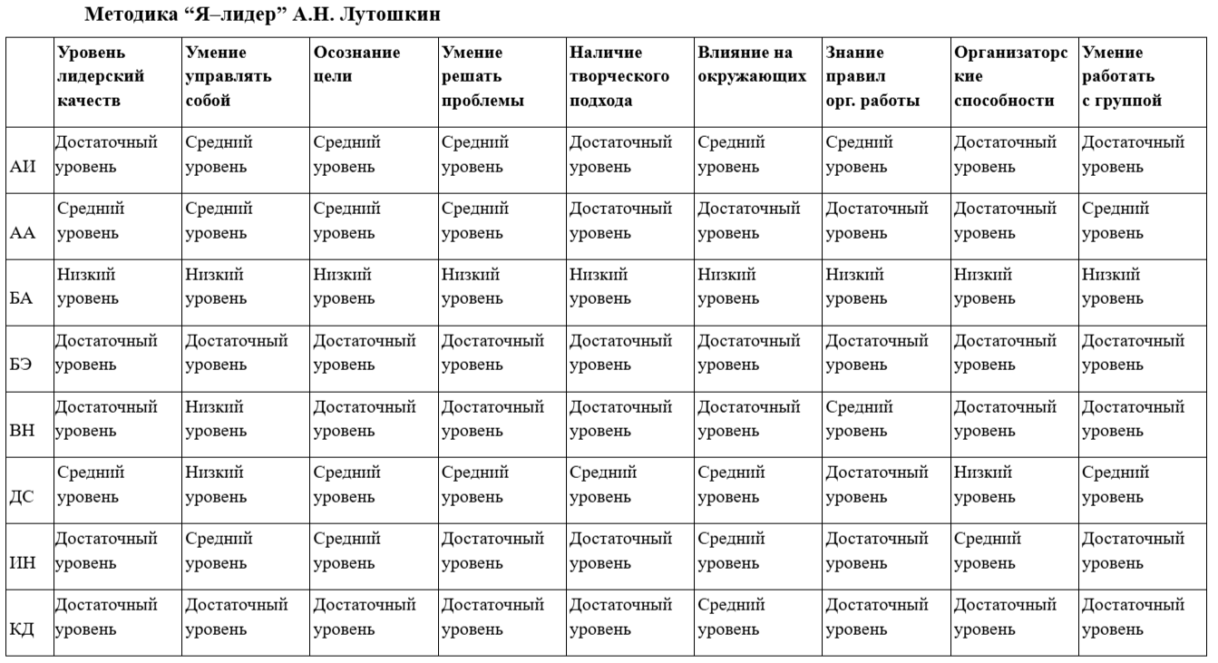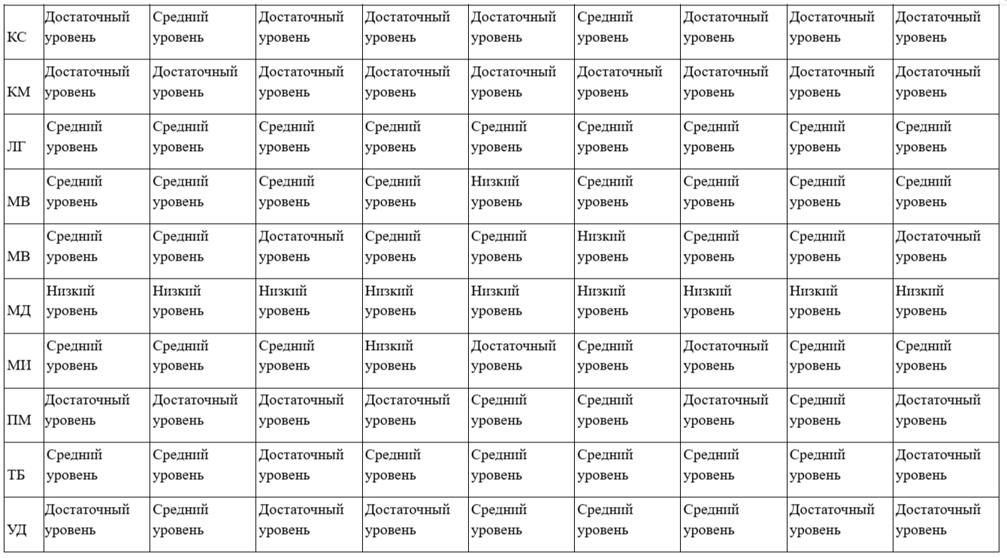

Опросник Г. Айзенка по определению типа темперамента
 | Шкала лжи | Тип темперамента | Интроверсия/ экстраверсия | Невротизм
АИ | норма | Флегматик | Интроверт | Средний уровень
АА | норма | Холерик | Среднее значение | Средний уровень
БА | норма | Флегматик | Глубокий интроверт | Низкий уровень
БЭ | норма | Сангвиник | Среднее значение | Средний уровень
ВН | норма | Холерик | Среднее значение | Средний уровень
ДС | норма | Флегматик | Глубокий интроверт | Низкий уровень
ИН | норма | Меланхолин | Среднее значение | Высокий уровень
КД | норма | Меланхолин | Среднее значение | Средний уровень
КС | норма | Холерик | Среднее значение | Средний уровень
КМ | норма | Холерик | Экстраверт | Высокий уровень
ЛГ | норма | Холерик | Среднее значение | Средний уровень
МВ | норма | Флегматик | Глубокий интроверт | Низкий уровень
МВ | норма | Холерик | Среднее значение | Средний уровень
МД | норма | Меланхолик | Интроверт | Средний уровень
МИ | норма | Холерик | Среднее значение | Средний уровень
ПМ | норма | Меланхолик | Интроверт | Средний уровень
ТБ | норма | Сангвиник | Интроверт | Средний уровень
УД | норма | Холерик | Экстраверт | Высокий уровень
ХШ | норма | Холерик | Среднее значение | Средний уровень

Результаты 4 “Г” класса
Методика выявления коммуникативных и организаторских способностей В.В. Синявского и В.А. Федоршина
 | Коммуникативные способности | Организаторские способности
ББ | Высокий уровень | Средний уровень
ВК | Средний уровень | Ниже среднего уровня
ГТ | Высокий уровень | Высокий уровень
ГТ | Высокий уровень | Средний уровень
ЗА | Низкий уровень | Низкий уровень
ИД | Высокий уровень | Высокий уровень
КЕ | Высокий уровень | Средний уровень
КВ | Средний уровень | Ниже среднего уровня
КД | Высокий уровень | Средний уровень
ЛА | Высокий уровень | Высокий уровень
ЛЛ | Низкий уровень | Низкий уровень
НЗ | Средний уровень | Ниже среднего уровня
НН | Средний уровень | Средний уровень
НМ | Высокий уровень | Высокий уровень
ОП | Высокий уровень | Средний уровень
ПД | Низкий уровень | Низкий уровень
СТ | Средний уровень | Ниже среднего уровня
СМ | Высокий уровень | Высокий уровень
ТА | Низкий уровень | Низкий уровень
ХТ | Высокий уровень | Средний уровень
ХА | Высокий уровень | Средний уровень
ЧА | Высокий уровень | Высокий уровень
ШС | Средний уровень | Ниже среднего уровня

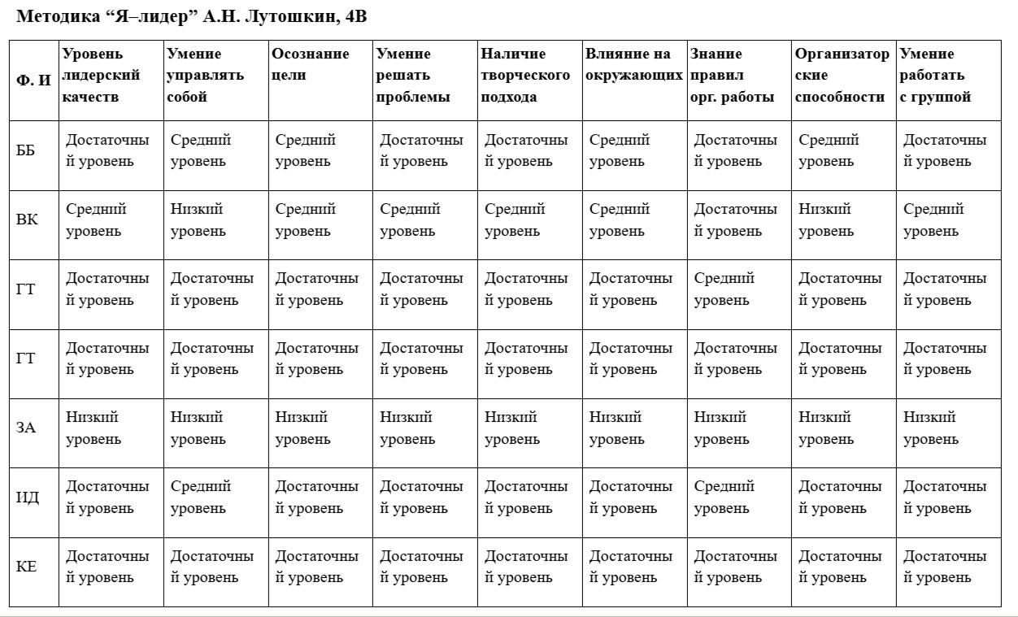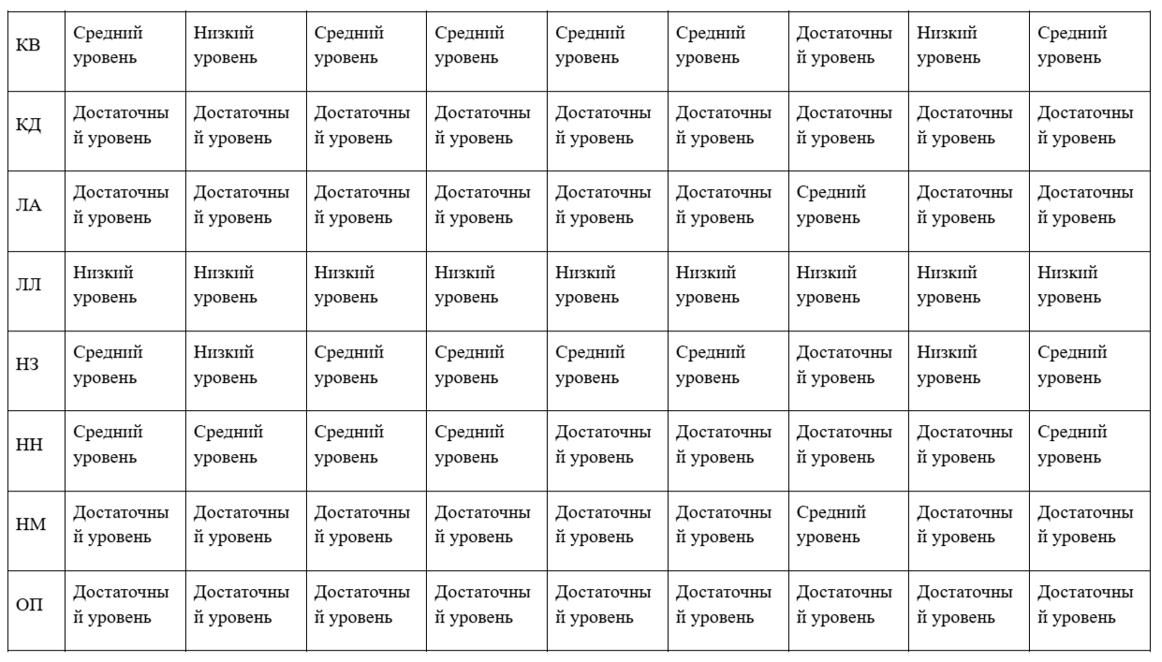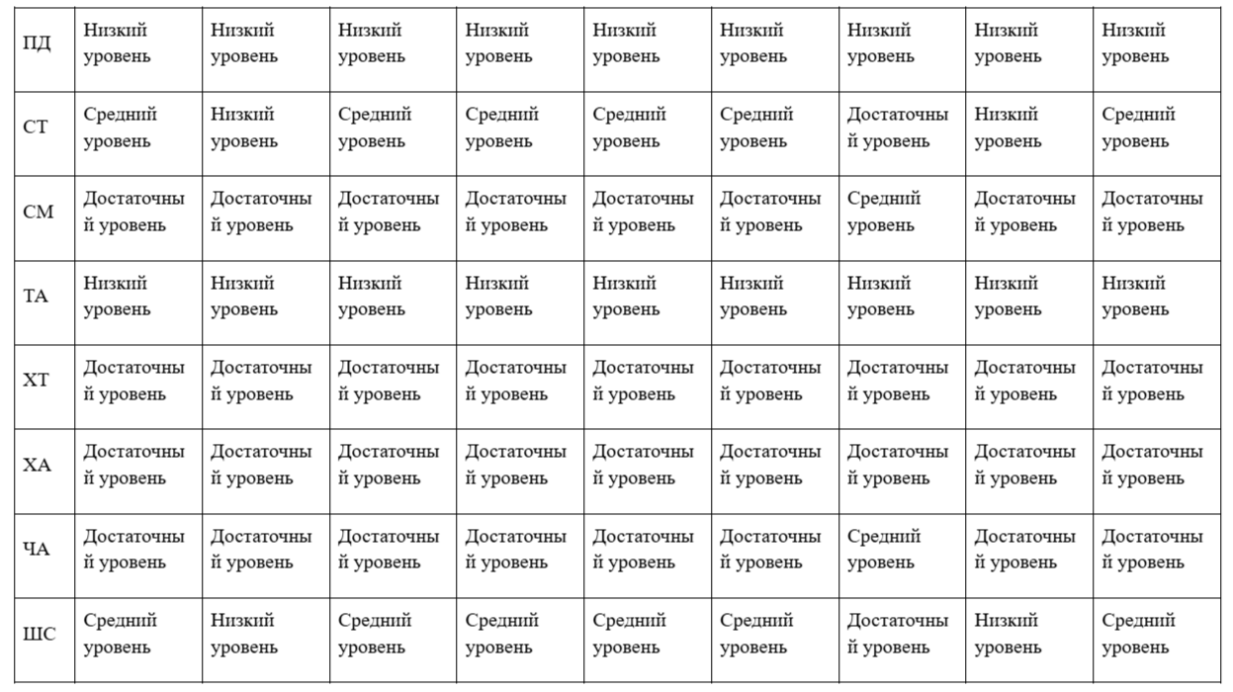
Опросник Г. Айзенка по определению типа темперамента
 | Шкала лжи | Тип темперамента | Интроверсия / экстраверсия | Невротизм
ББ | Норма | Сангвиник | Среднее значение | Средний уровень
ВК | Норма | Флегматик | Интроверт | Низкий уровень
ГТ | Норма | Холерик | Экстраверт | Высокий уровень
ГТ | Норма | Сангвиник | Экстраверт | Средний уровень
ЗА | Неискренность | Меланхолик | Глубокий интроверт | Высокий уровень
ИД | Норма | Холерик | Среднее значение | Высокий уровень
КЕ | Норма | Сангвиник | Экстраверт | Средний уровень
КВ | Норма | Флегматик | Интроверт | Низкий уровень
КД | Норма | Сангвиник | Среднее значение | Средний уровень
ЛА | Норма | Холерик | Экстраверт | Средний уровень
ЛЛ | Норма | Меланхолик | Интроверт | Высокий уровень
НЗ | Норма | Флегматик | Интроверт | Низкий уровень
НН | Неискренность | Сангвиник | Среднее значение | Средний уровень
НМ | Норма | Холерик | Экстраверт | Высокий уровень
ОП | Норма | Сангвиник | Экстраверт | Средний уровень
ПД | Норма | Меланхолик | Интроверт | Высокий уровень
СТ | Норма | Флегматик | Глубокий интроверт | Низкий уровень
СМ | Норма | Холерик | Экстраверт | Средний уровень
ТА | Норма | Меланхолик | Интроверт | Высокий уровень
ХТ | Норма | Сангвиник | Экстраверт | Средний уровень
ХА | Норма | Сангвиник | Среднее значение | Средний уровень
ЧА | Норма | Холерик | Экстраверт | Высокий уровень
ШС | Норма | Флегматик | Интроверт | Низкий уровень

Приложение В
Конспект занятия №2 «Штурвал в моих руках»
Тип занятия: развивающее (блок «Я могу»).
Форма работы: групповая с элементами индивидуальной, парной работы и телесно–дыхательных техник.
Метафора путешествия: На прошлой встрече экипаж собрался на верфи, загрузил в сундук первые сокровища – личные достижения. Сегодня корабль выходит из гавани в открытое море. Чтобы идти ровным курсом, нужен штурвал – умение управлять своим состоянием. Каждый создаёт личный «штурвал» из приёмов саморегуляции.
Цель: развитие самостоятельности, навыков самоконтроля и эмоциональной устойчивости у младших школьников с учетом типа темперамента.
Задачи:
- Познакомить с метафорой «штурвал» как образом управления своим эмоциональным состоянием.
- Обучить простым дыхательным и телесным приёмам саморегуляции (для снижения возбуждения или повышения тонуса).
- Помочь каждому ребёнку составить индивидуальную памятку «Капитанский узелок» – набор проверенных способов совладания с волнением, усталостью, избыточной активностью.
- Закрепить опыт осознанного выбора приёма саморегуляции в зависимости от «погоды внутри».
Продолжительность: 45 минут (1 академический час).
Материалы и оборудование:
- Мяч–глобус (из первого занятия).
- Заготовки «Штурвал» на каждого: лист А4 с кругом, разделённым на 4 сектора (можно с рукоятками–секторами), подписанные: «Когда я злюсь», «Когда мне тревожно/страшно», «Когда я устал(а)», «Когда нужно настроиться».
- Цветные карандаши, фломастеры.
- Короткие верёвочки или шнурки (по одной на каждого).
- Спокойная музыка с шумом моря.
- Метроном или звук волн в записи для разминки.
- Магнитно–маркерная доска, маркер.
Ход занятия
1. Ритуал приветствия «Круг капитанов: проверяем якоря» (5 мин)
Цель: создание безопасной атмосферы, актуализация опыта предыдущего занятия, включение в метафору путешествия.
Реплики психолога (Дети сидят в кругу, у каждого на одежде – наклейка–якорь с прошлого занятия. Психолог держит мяч–глобус.)
«Здравствуйте, экипаж! Я рада вас видеть на борту. Вижу, якоря на месте – значит, вы помните наш первый сбор. Давайте проверим курс: кто помнит, какое сокровище мы загрузили в сундук в прошлый раз?» (Дети отвечают: «Наши достижения», «Звёздный час».)
«Верно. А кто помнит свой якорь уверенности? Тот, что помогает держаться?» (Несколько детей называют.)
«Сегодня мы выходим из гавани в открытое море. Но в море бывает по–разному: то солнце, то шторм. Чтобы корабль не сбился с курса, капитану нужен штурвал. Наше занятие так и называется: "Штурвал в моих руках". Мы будем учиться управлять своим состоянием – чтобы в любой "погоде" оставаться капитаном. Начнём с переклички. Передаём глобус. Тот, у кого он, говорит: "Капитан [имя] на борту. Мой якорь уверенности – [качество]". И мы отвечаем хором: "Добро пожаловать на борт, капитан [имя]!"»
Пример: «Капитан Алина на борту. Мой якорь уверенности – смелость». Все хором: «Добро пожаловать на борт, капитан Алина!»
Если кто–то забыл якорь: «Ничего, в плавании вспомнится. Скажи просто: "Капитан [имя] на борту, мой якорь со мной"».
Дифференциация по темпераменту Холерикам/сангвиникам – приветствовать их энергию; если перебивают, напомнить: «Мы слушаем каждого капитана, на море важна дисциплина».
Флегматикам/меланхоликам – принять короткий ответ, даже если просто «якорь со мной». Поддержать кивком, улыбкой.
2. Разминка «Дыхание волны» (7 мин)
Цель: снятие телесного напряжения, обучение простым дыхательным техникам саморегуляции, синхронизация группы через общий ритм.
«Корабль в море дышит вместе с волнами. Волна растёт – вдох, волна опускается – выдох. Сейчас мы научимся дышать как море. Встаньте свободно, ноги на ширине плеч, руки расслаблены. Представьте, что вы – берег, а перед вами океан. Я буду показывать движение волны. Ладони поднимаются вверх – делаем плавный вдох носом. Ладони опускаются – медленный выдох ртом, как шум волны: ш–ш–ш–ш. Попробуем в моём ритме».
(Задаёт ритм: вдох 3–4 секунды, выдох 4–5 секунд. Повторить 5–6 раз.)
«Отлично. Теперь представьте, что погода меняется. На море штиль – полный покой. Волны почти незаметны. Делаем крошечный вдох, еле заметный выдох. Тело как зеркальная гладь». (Показывает, дети повторяют.)
«А теперь ветер крепчает, начинается шторм. Волны высокие, дыхание частое. Вдох – короткий, выдох – резкий! Но держим равновесие, мы же капитаны». (Выполняют 3–4 раза, но с осторожностью, чтобы не закружилась голова – психолог следит.)
«И снова штиль… Несколько спокойных волн. Что вы чувствуете сейчас? Как изменилось состояние?»
Дифференциация по темпераменту: Холерикам – «шторм» даёт выход избыточной энергии, но психолог следит, чтобы дыхание не стало слишком хаотичным: «Шторм – это мощно, но управляемо, как штурвал в руках».
Меланхоликам/флегматикам – «штиль» особенно комфортен; можно предложить закрыть глаза, если им так спокойнее. Похвалить: «Ты отлично держишь ровное дыхание, настоящий капитан штиля».
3. Основное упражнение «Капитанский узелок» (25 мин)
Цель: составление индивидуальной памятки приёмов саморегуляции с учётом темперамента; формирование навыка осознанного управления эмоциональным состоянием.
«Ребята, старые моряки всегда завязывали узелки на память: один узелок – чтобы не забыть маршрут, другой – чтобы помнить о доме, третий – на удачу. У настоящего капитана есть свой узелок на каждый случай в море. Сегодня мы завяжем свои "капитанские узелки" – приёмы, которые помогают справляться с разной "погодой внутри". Что это за погода? Иногда мы злимся – как шторм. Иногда тревожимся – как туман. Иногда устаём – как штиль, когда нет ветра. Иногда нужно собраться перед важным делом – как поймать попутный ветер. Для каждого состояния у нас будет свой "узелок" – проверенный приём».)
«Я раздам вам листы. На каждом нарисован штурвал, разделённый на четыре сектора: "Когда я злюсь", "Когда мне тревожно/страшно", "Когда я устал(а)", "Когда нужно настроиться". В каждом секторе напишите или нарисуйте то, что вам помогает. Это могут быть слова, образы, действия. Например, в секторе "Когда я злюсь" можно написать: "Сосчитать до 10 и выдохнуть" или нарисовать, как я сжимаю и разжимаю кулаки. В секторе "Когда мне тревожно" – "Вспомнить свой якорь уверенности" или "Обнять себя за плечи". В секторе "Когда устал" – "Потянуться как кошка" или "Сделать три глотка воды". В секторе "Когда нужно настроиться" – "Сказать себе: я справлюсь!" или "Прыгнуть три раза". У вас 5–7 минут. Помните, это ваш личный штурвал, здесь нет неправильных ответов».
Звучит тихая музыка шума моря. Психолог подходит к детям, помогает сформулировать, особенно меланхоликам и флегматикам.
Подсказки с учётом темперамента:
– Холерикам: «Тебе важно помочь себе притормозить, когда несёт на всех парусах. Что помогает? Посчитать до 10? Подышать как волна? Сказать себе "стоп"?»
– Меланхоликам: «Тебе важно поддержать себя в тумане тревоги. Что тебя успокаивает? Может, вспомнить приятное, обнять себя, представить безопасное место?»
– Флегматикам: «Тебе нужно помочь себе включиться, когда ветра нет. Может, потянуться, сделать зарядку, послушать бодрую музыку в голове?»
– Сангвиникам: «Ты быстро переключаешься, но иногда нужно собрать внимание. Что помогает? Найти взглядом 5 синих предметов? Или мысленно сказать: "Сейчас важно это"?»
«Теперь повернитесь к соседу. Поделитесь одним "узелком", который вам особенно нравится. Скажите: "Мой узелок для ... (например, когда злюсь) – это ... (сосчитать до 10)". Послушайте узелок соседа. Если понравится, можете добавить его в свой штурвал – в море все приёмы хороши».
4. Общий круг «Завязываем узелок» – 10 мин)
«Прошу всех в круг. У каждого есть свой штурвал. Сейчас мы завяжем настоящий узелок на память. Я раздам шнурки. Выберите один, самый главный для вас сегодня приём. Он станет вашим якорем на эту неделю. Когда скажете свой приём вслух – завязывайте узелок на шнурке. Потом этот шнурок можно носить как браслет или привязать к рюкзаку. И когда на неделе вас накроет "волной" – злостью, тревогой, усталостью – потрогайте узелок, вспомните приём и примените его. Я начну: "Мой капитанский узелок на случай усталости – три глубоких вдоха с мыслью 'я – маяк' ". Завязываю». (Завязывает узелок.)
Далее по кругу каждый говорит и завязывает. Примеры: «Мой узелок, когда злюсь – сказать себе "стоп" и выдохнуть», «Мой узелок, когда страшно – обнять себя и вспомнить якорь», «Мой узелок, когда надо настроиться – прыгнуть три раза и крикнуть "Я смогу!"».
Если ребёнок затрудняется – психолог помогает, опираясь на его заполненный штурвал.
4. Рефлексия «Мой штурвал» (5 мин)
Цель: вербализация и телесное закрепление навыка саморегуляции, рефлексия стабильности настроения на занятии.
«Капитаны, наше занятие подходит к концу. Давайте проверим, как вы держали штурвал. Поставьте руки перед собой, как будто вы держите штурвал. Закройте глаза. Вспомните всё занятие: от приветствия до узелков. Представьте, что ваше настроение – это курс корабля. Если настроение было ровным и спокойным, штурвал стоит прямо. Если настроение немного покачивало – покажите, как качался штурвал. Если был "шторм" – покажите движения штурвала. Откройте глаза. Посмотрите на руки друг друга. У кого штурвал был ровным? У кого качался? Это нормально – море живое. Главное, что штурвал в ваших руках. Кто хочет сказать, что помогало держать штурвал ровно?»
(Дети по желанию отвечают: «Мне помогало дыхание волны», «Я вспоминал свой якорь», «Когда я завязывал узелок, стало спокойно».)
«Запомните это чувство: штурвал всегда при вас. Вы можете управлять курсом».
Дифференциация по темпераменту: Холерикам/сангвиникам – нормализовать «шторм» как часть жизни; спросить, какой узелок помог выровнять штурвал.
Флегматикам/меланхоликам – поощрить ровный штурвал как признак внутренней устойчивости: «Ты отлично держал курс».
5. Ритуал прощания «Попутного ветра!» (3 мин)
Цель: эмоциональное завершение, закрепление принадлежности к экипажу, связь с метафорой плавания.
«Наш корабль вышел в море. У каждого теперь есть штурвал и капитанский узелок. Я хочу, чтобы на этой неделе вы пробовали применять свои узелки. А встретимся мы через неделю. Давайте попрощаемся по–морскому. Встаньте в круг, вытяните правую руку в центр – как спицы штурвала. На счёт "три" громко скажем: "Семь футов под килем, команда! Попутного ветра!" Раз, два, три!»
(Все кричат.)
«До встречи, капитаны! Пусть штурвал будет послушным!»
Дифференциация по темпераменту: Меланхоликам – видеть, что их рука в центре, часть команды; холерикам – безопасный выплеск энергии через громкий клич; флегматикам – завершенный, предсказуемый ритуал.
Конспект занятия №3 «Карта моих сокровищ»
Тип занятия: развивающее, формирующее (завершает блок «Я могу»).
Форма работы: групповая с элементами индивидуальной творческой работы и презентации.
Метафора путешествия: На первом занятии экипаж собрался и загрузил в сундук свои «звездные» достижения. На втором – каждый капитан обрёл штурвал и научился управлять своей «погодой внутри». Сегодня мы изучим свои внутренние сокровища – качества характера, которые помогают быть лидером. Каждый создаст личную «Карту сокровищ», где золотые монеты – это его сильные стороны. Когда карта готова – можно смело отправляться в плавание.
Цель: интеграция представлений о себе, укрепление адекватной самооценки и осознание ценности разных черт характера как основы лидерского потенциала у младших школьников с учётом типа темперамента.
Задачи:
- Расширить представления детей о спектре личностных качеств, значимых для лидерства (в том числе «тихих»: надёжность, чуткость, вдумчивость).
- Помочь каждому ребёнку выявить и назвать свои сильные качества с опорой на самонаблюдение и обратную связь.
- Создать условия для самопрезентации через творческую деятельность (создание индивидуальной «Карты сокровищ»).
- Способствовать принятию разнообразия темпераментов и качеств как ценности для команды (экипажа).
Продолжительность: 45 минут (1 академический час).
Материалы и оборудование:
- Мяч–глобус (из предыдущих занятий).
- Заготовки «Карта острова» на каждого: лист А4 с контуром острова (можно с бухтами, горами, местом для «сундука»).
- Круги из бумаги золотого/жёлтого цвета («золотые монеты»), примерно 8–10 штук на человека.
- Клей–карандаш, цветные карандаши/фломастеры/восковые мелки.
- Магнитно–маркерная доска, маркер.
- Спокойная инструментальная музыка с элементами морской тематики (для индивидуальной работы).
- Сундук сокровищ (коробка) из первого занятия.
- Бланки «Свиток наблюдателя» (маленькие листочки) для комплиментов от одноклассников.
- Песочные часы на 1–2 минуты (для презентаций).
Ход занятия
1. Ритуал приветствия «Маяк настроения» (5 мин)
Цель: создание безопасной атмосферы, актуализация опыта предыдущих занятий, включение в метафору путешествия, вербализация актуального состояния.
(Дети сидят в кругу. Психолог держит мяч–глобус. В центре стоит Сундук сокровищ.)
«Здравствуй, экипаж! Я рада видеть вас на нашем корабле. У всех на месте якоря? (Дети показывают.) А капитанские узелки с прошлого занятия? Потрогайте их. Кто на неделе пробовал свой узелок – в тот момент, когда злился, тревожился или уставал?» (Поднимают руки, 1–2 ребёнка делятся коротко: «Я дышал как волна, когда разозлился», «Я обняла себя, когда было страшно».)
«Отлично! Значит, штурвал работает. Сегодня мы сделаем ещё один важный шаг. Перед тем как отправиться в большое плавание, каждый капитан изучает карту – где что лежит, где рифы, а где сокровища. Сегодня мы создадим карту своих внутренних сокровищ – качеств, которые помогают нам быть лидерами. Но сначала – приветствие. Передаём глобус и заканчиваем фразу: "Мой маяк сегодня светит... [каким светом?]" Например: "Мой маяк сегодня светит ровным тёплым светом" или "Мой маяк мигает весело". Это как наше настроение сейчас. Кому трудно – можно просто сказать: "Свет есть"».
При затруднении: «Представь, что твоё настроение – это луч маяка. Какой он? Спокойный? Яркий? Переливается?»
Дифференциация по темпераменту: Холерикам/сангвиникам – дать начать, чтобы задать энергию, но напомнить: «Мы слушаем свет каждого маяка, чтобы видеть всю картину».
Флегматикам/меланхоликам – принять короткий или тихий ответ, поддержать кивком, улыбкой. Если молчат – предложить: «Может, твой маяк светит тихим, глубоким светом? Это очень нужно в тумане».
2. Разминка «Морские фигуры» (7 мин)
Цель : телесное и эмоциональное включение, переход от разговора о настроении к теме качеств характера, развитие выразительности движений.
«А теперь разомнёмся. Вспомните игру "Море волнуется раз". У нас она будет особенной – "Морские фигуры". Я буду называть эмоцию или качество. Вы свободно плаваете по комнате, как волны, а когда я скажу: "Раз, два, три – морская фигура [качество] замри!" – вы замираете, изображая это качество. Потом я посмотрю на ваши фигуры и угадаю, что вы показываете. Понятно? Поплыли!»
(Дети двигаются под музыку. Психолог командует.)
– «Раз, два, три – морская фигура "Уверенность" замри!» (Смотрит, комментирует: «Вижу развёрнутые плечи, поднятые головы, кто–то руки в боки – отлично!»)
– «Плывём дальше... Раз, два, три – морская фигура "Спокойствие" замри!» («О, здесь мягкие линии, плавные руки, кто–то закрыл глаза – прекрасно!»)
– «Плывём... Раз, два, три – морская фигура "Энергия" замри!» («Вот это да! Прыжки, выпады, руки вверх!»)
– «Раз, два, три – морская фигура "Забота" замри!» («Кто–то обнимает себя, кто–то протягивает руку невидимому другу – как трогательно».)
– «И последняя: Раз, два, три – морская фигура "Лидер" замри!» (Смотрит: «Интересно, у каждого свой образ лидера! Кто–то стоит впереди, кто–то указывает путь, кто–то держит штурвал».)
«Спасибо! Садитесь в круг. Что вы заметили? Что было легко изображать, а что трудно?»
Дифференциация по темпераменту: Холерикам/сангвиникам – легко даются «энергия» и «уверенность», похвалить; при изображении «спокойствия» – мягко отметить попытку замедлиться: «Ты попробовал замереть – уже шаг».
Меланхоликам/флегматикам – комфортны «спокойствие» и «забота»; при изображении «энергии» – не настаивать на ярком проявлении, достаточно даже небольшого движения.
3. Основное упражнение «Карта моих сокровищ» (25 мин)
Цель: выявление и вербализация сильных качеств характера, интеграция представлений о себе, принятие разнообразия темпераментов как ценности.
«Ребята, у каждого из вас есть внутренний остров. На этом острове спрятаны сокровища – не золото и алмазы, а ваши сильные качества. Те, что помогают вам дружить, учиться, добиваться целей, вести за собой. Сегодня мы нарисуем карту этого острова и разложим на ней золотые монеты – качества. А потом я попрошу каждого показать свою карту и рассказать о главных сокровищах. В конце мы положим копии ваших монет в наш общий Сундук – как карту сокровищ всего экипажа».
«Сейчас я раздам вам карты острова (листы А4 с контуром) и золотые монеты (круги). На каждой монете напишите одно качество, которое у вас есть. Это может быть всё, чем вы гордитесь и что помогает вам в жизни: смелость, доброта, терпение, чувство юмора, аккуратность, быстрота ума, умение слушать, надёжность, чуткость, весёлость, спокойствие, решительность... Посмотрите на свои монеты и спросите себя: "Что во мне есть такого, что помогает мне и другим?" Подсказка: вспомните свой якорь уверенности и капитанский узелок – там уже есть подсказки. Ещё можно вспомнить, что вы показывали в "Морских фигурах": уверенность, спокойствие, энергию, заботу. Если не знаете, как назвать качество, спросите меня. Монет у вас много, но наполнять их нужно теми качествами, которые вы точно в себе видите. Минимум три монеты, максимум – сколько поместится на карте. Потом наклейте монеты на карту, раскрасьте остров, нарисуйте, может быть, пальмы, бухты – всё, что захотите. У вас 10 минут. Включаю морскую музыку».
Психолог включает тихую музыку шума моря. Ходит, помогает, особенно меланхоликам и флегматикам.
Индивидуальные подсказки:
– Меланхолику: «Ты очень тонко чувствуешь настроение других. Может быть, "чуткость"? Или "умение слушать"? Помнишь, как ты поддерживал друга на перемене?»
– Флегматику: «Ты умеешь не суетиться, когда все спешат. Это "спокойствие" или "выдержка". Ещё ты надёжный – тебе можно поручить важное».
– Холерику: «Ты умеешь быстро решать и зажигать других. Это "решительность" и "энергия". А ещё подумай, что помогает тебе не обижать людей – может, "честность"?»
– Сангвинику: «Ты легко находишь общий язык со всеми. Это "общительность". И ещё ты умеешь поднять настроение – "оптимизм" или "жизнерадостность"».
«Уважаемый экипаж! Прошу вернуться в круг со своими картами. Сейчас каждый из вас станет капитаном–картографом и представит свою Карту сокровищ. У вас есть ровно одна минута. Расскажите: как называется ваш остров (можете придумать название) и покажите 2–3 главные монеты – качества. Объясните, почему вы считаете их сокровищами. Остальные внимательно слушают и дарят аплодисменты. А ещё у каждого из вас есть "Свиток наблюдателя" (маленький листочек). Если вы услышите качество, которое вам особенно понравилось у товарища, и вы тоже это качество замечали у него – напишите ему комплимент на свитке и в конце подарите. Например: "Катя, я тоже заметил, что ты очень добрая"».
«Я начну как пример: мой остров называется "Остров Веры". Мои главные сокровища: вера в детей, умение слушать и любопытство».
(Дети по очереди представляют карты. Психолог следит за временем с помощью песочных часов, мягко направляет.)
После каждого: «Спасибо, [имя]! Аплодисменты! Кто хочет подарить свиток–комплимент?»
Если ребёнок стесняется говорить: «Ты можешь просто показать карту. Давайте посмотрим. О, я вижу монеты "спокойствие", "забота", "надёжность". Какие важные сокровища! Ты настоящий хранитель команды».
Дифференциация по темпераменту: Флегматикам: Поощряется качество «надёжность», «выдержка», «терпение» как редкие сокровища. При презентации – не торопить, принять немногословный рассказ.
Меланхоликам: Обеспечить безопасность презентации: можно рассказывать с места, можно просто показать карту, можно попросить соседа озвучить названия монет. Особо отметить ценность «тихих» качеств.
Сангвиникам: Дать возможность украсить рассказ жестами и эмоциями, но удержать в рамках минуты.
Холерикам: Похвалить за яркость, но следить, чтобы не перебивали других; предложить написать комплимент на свитке в качестве тренировки терпения.
4. Рефлексия «Моя суперсила» (5 мин)
Цель: закрепление личностного ресурса, выбор ключевого качества как «суперсилы», присвоение опыта.
«Ребята, посмотрите на свои карты. Все ваши качества – сокровища. Но у каждого капитана есть одно главное, супер–сокровище, которое выручает в самые трудные моменты. Сейчас выберите одну монету – самую сильную, самую вашу. Это ваша "суперсила". Мы по кругу, передавая глобус, назовём её. Например: "Моя суперсила – вера в других". И коротко добавим, в чём она помогает. Начинаем».
Дифференциация по темпераменту: Флегматикам/меланхоликам – поддержать выбор «тихой» суперсилы: «Твоя чуткость – это радар, который замечает то, что другие пропускают. Без такого радара корабль может налететь на рифы».
Холерикам/сангвиникам – связать их активные суперсилы с ответственностью: «Твоя энергия – мощный двигатель, но нужны и тормоза. Хорошо, что у тебя есть узелок "стоп"».
5. Ритуал прощания «Сокровища экипажа» (3 мин)
Цель: эмоциональное завершение, закрепление чувства принадлежности к экипажу, символическое объединение индивидуальных ресурсов в общую копилку.
«Вы создали потрясающие карты! И я прошу вас сейчас подарить копию одной монеты – вашей суперсилы – в общий Сундук. У меня есть ещё монетки, напишите на них ещё раз свою суперсилу (или просто положите ту, что уже есть) и опустите в Сундук. Теперь у нашего корабля есть не только груз достижений, но и карта сокровищ всего экипажа. Мы знаем, на что опираться в плавании. Попрощаемся по–морскому: встанем в круг, вытянем левую руку в центр (чтобы правой держать карту), и на счёт "три" скажем: "Семь футов под килем, команда! Курс – на Остров Лидерства!" Раз, два, три!»
«До встречи, капитаны! На следующем занятии мы начинаем учиться действовать вместе в открытом море».
Дифференциация по темпераменту Меланхоликам – видеть, что их монета легла в общий сундук наравне с другими; холерикам – безопасный выплеск через громкий клич; флегматикам – завершенность ритуала.
Конспект занятия №4 «Радиорубка "Слышу и понимаю"»
Тип занятия: развивающее, формирующее (открывает блок «Я действую»).
Форма работы: групповая с элементами парной работы и двигательной активности.
Метафора путешествия: Экипаж собран, штурвалы настроены, карты сокровищ составлены. Корабль выходит в открытое море. Чтобы идти согласовано, нужна связь – радиорубка. Сегодня мы учимся слышать друг друга даже сквозь шторм, передавать сообщения без искажений и понимать без слов. Эти навыки – основа командного лидерства.
Цель: формирование навыков активного слушания и вербальной коммуникации у младших школьников с учётом типа темперамента.
Задачи:
- Создать условия для осознания важности точной передачи и приёма информации в команде.
- Развивать умение активно слушать: удерживать внимание, не перебивать, переспрашивать и уточнять.
- Развивать навыки невербальной коммуникации (чтение жестов, мимики) как дополнительного канала связи.
- Способствовать осознанию связи между типом темперамента и привычным стилем коммуникации (торопливость/медлительность, громкость/тихость).
Продолжительность: 45 минут (1 академический час).
Материалы и оборудование:
- Мяч–глобус.
- Сундук сокровищ (из предыдущих занятий).
- Карточки с простыми фразами для игры «Глухой телеграф» (по 2–3 комплекта).
- Карточки с изображениями предметов/эмоций/ситуаций для упражнения «Разговор сквозь шторм» (по одной на пару).
- Повязки на глаза (по количеству пар).
- Доска и маркер.
- Песочные часы на 1 минуту.
- Спокойное музыкальное сопровождение (шум моря).
Ход занятия
1. Ритуал приветствия «Перекличка экипажа» (5 мин)
Элемент Содержание
Цель: создание безопасной атмосферы, актуализация опыта предыдущих занятий, включение в метафору плавания перед новым блоком.
(Дети сидят в кругу, у каждого якорь–наклейка, у кого–то шнур–узелок. Психолог держит мяч–глобус.)
«Здравствуй, экипаж! Я рада видеть вас на борту. Сегодня наш корабль выходит из гавани в открытое море. Мы уже многое сделали: собрали сундук достижений, настроили штурвалы, составили карты сокровищ. Пора учиться действовать вместе. Но чтобы команда работала слаженно, нужна связь. Представьте: на корабле есть радиорубка, откуда передают сообщения. Если сигнал искажается – корабль может сбиться с курса. Сегодня мы будем учиться слышать и понимать друг друга. Начнём с переклички. Передаем глобус и говорим: "На связи [имя], мой позывной – [качество–суперсила из прошлого занятия]". Например: "На связи Анна Ивановна, мой позывной – Вера". Если забыли суперсилу, можно сказать просто "Я на связи". Остальные отвечают: "Слышим тебя, [имя]!"»
Запускает круг.
Дифференциация по темпераменту: Холерики/сангвиники – могут громко и быстро; похвалить, но попросить дождаться ответного «Слышим тебя» от группы, не продолжать сразу.
Флегматики/меланхолики – принять тихое «На связи...», ответ группы особенно важен для них как подтверждение, что их услышали.
2. Разминка «Глухой телеграф» (7 мин)
Цель: Телесное и эмоциональное включение, демонстрация эффекта искажения информации при передаче, актуализация темы точной коммуникации.
«Прежде чем настраивать радиорубку, проверим, как у нас работает связь. Помните игру "Испорченный телефон"? У нас она будет называться "Глухой телеграф". Мы разделимся на две команды и выстроимся в две шеренги – как два корабля, идущих параллельным курсом. Я даю первому в каждой шеренге карточку с сообщением. Он шёпотом передаёт его соседу, тот – следующему. Последний громко произносит то, что получил. Сравним с оригиналом».
(Дети выстраиваются. Первые получают карточки, например: «В среду в 12:00 собираемся у маяка, взять с собой фонарь и шоколад», «Шторм ожидается к вечеру, всем задраить люки и проверить спасательные круги».)
«Поехали!» (Запускает процесс, следит.)
После озвучивания финальных версий и сравнения: «Что случилось с сообщениями? Почему они исказились? Что нужно, чтобы связь работала лучше?»
Дифференциация по темпераменту: Холерикам/сангвиникам – могут торопиться передать и исказить; после игры обсудить: «Быстрая передача – это хорошо, но что теряется?»
Флегматикам/меланхоликам – могут тихо передавать; отметить, что тихая передача иногда точнее, потому что слушающий напрягает внимание.
3. Основное упражнение «Разговор сквозь шторм» и «Капитанский пересказ» (25 мин)
Цель: Развитие навыков невербальной коммуникации, активного слушания, уточнения и точной передачи информации.
«Ребята, связь на корабле бывает разной. Иногда шумит шторм – и слов не слышно. Тогда моряки общаются жестами. Иногда сообщение важное, и его нужно передать слово в слово, как капитанский приказ. Сейчас мы освоим оба способа. Работаем в парах. Разбейтесь на пары – "штурман" и "радист". Сначала один способ, потом другой».
«Первое упражнение. Представьте: шторм, ветер воет, ничего не слышно. Радист получает карточку с сообщением. Он не может сказать ни слова – только жесты, мимика, движения. Штурман смотрит и пытается понять. Потом штурман говорит, что он понял, и мы сравниваем с оригиналом. Потом меняетесь ролями».
(Раздаёт карточки: «Спустить паруса!», «Человек за бортом слева!», «Вижу землю прямо по курсу!», «Нужна помощь, пробоина в трюме», «Приготовиться к повороту», «Все на палубу, срочное построение» и т.п. Даёт 3 минуты на пару, потом смена.)
«Что было труднее – передавать или понимать? Какие жесты оказались понятными, а какие нет?»
«Второе упражнение. Шторм утих, но связь серьёзная. Теперь радист получает устное сообщение – я скажу ему на ухо. Радист должен передать его штурману. Штурман слушает и потом пересказывает мне то, что услышал. Но есть условие: штурман должен повторить точно, ничего не потеряв. Он может переспрашивать: "Повтори, пожалуйста", "Уточни время", "Правильно ли я понял, что...". Радист отвечает терпеливо. Потом меняетесь».
(Психолог подходит к парам, шёпотом даёт сообщение радисту: «Завтра в 8 утра собираемся в бухте Дельфинов, взять воду и компас, форма одежды – штормовки», «На горизонте три судна, два торговых и одно неизвестное, доложить капитану немедленно» и т.п.)
После выполнения обеими парами – общий круг: «У кого получилось передать точно? Что помогало? Кто переспрашивал? Как себя чувствовал радист, когда штурман переспрашивал – это раздражало или помогало?»
Дифференциация по темпераменту: Холерикам: «Капитанский пересказ» – отличная тренировка терпения; роль радиста, которого переспрашивают, учит не раздражаться. Психолог: «Ты можешь быстро передать, но позволь штурману уточнить – это не помеха, а помощь».
Флегматикам: В «Разговоре сквозь шторм» – поддержать их вдумчивость; жесты могут быть неспешными, но точными. В «Капитанском пересказе» – похвалить за системность и точность.
Меланхоликам: В «Разговоре сквозь шторм» – можно сначала побыть штурманом (принимающим), это менее тревожно. При передаче – хвалить за старание, даже если жесты скупые. В «Капитанском пересказе» – поощрять переспрашивание как право и важный навык.
Сангвиникам: В «Капитанском пересказе» – может увлечься и добавить лишнего; мягко поправить: «Точно, как в телеграфе».
4. Рефлексия «Сигнал получен» (5 мин)
Цель: Вербализация и закрепление опыта, осознание личного прогресса в навыках слушания и передачи информации.
Реплики психолога «Наш корабль провёл первый сеанс связи. Радиорубка работает. Давайте подведём итоги. Передаём глобус и заканчиваем фразу: "Сегодня я лучше всего слышал, когда..." Например: "Сегодня я лучше всего слышал, когда переспрашивал, и мне спокойно повторили" или "Сегодня я лучше всего слышал, когда смотрел на жесты, а не пытался угадать слова". Постарайтесь вспомнить конкретный момент из занятия».
При затруднении: «Можешь сказать просто: чей сигнал ты сегодня лучше всего понял?»
Дифференциация по темпераменту: Флегматикам/меланхоликам – можно дать опору на выбор: «Если трудно сформулировать, просто назови имя того, кто тебя сегодня хорошо услышал».
Холерикам/сангвиникам – похвалить за честность, если признаются, что им трудно слушать.
5. Ритуал прощания «Радиограмма экипажу» (3 мин)
Цель: Эмоциональное завершение, закрепление принадлежности к экипажу, позитивный выход из занятия.
«Сегодня наша радиорубка прошла проверку. Я хочу дать вам задание на неделю: попробуйте один раз в день, разговаривая с кем–то (мамой, другом, одноклассником), переспросить: "Правильно ли я понял(а), что...". Это капитанский навык. А теперь попрощаемся. Встанем в круг, сложим руки в центр как антенну. Я передаю вам радиограмму: "Вы – отличный экипаж". А теперь хором: "Радиорубка закрывается. Семь футов под килем, команда! Конец связи!" Раз, два, три!»
«До встречи, связисты! Слышьте друг друга!»
Дифференциация по темпераменту: Коллективный ритуал даёт чувство единства. Меланхоликам – важно видеть свои руки в общей «антенне». Холерикам – безопасный выплеск. Флегматикам – предсказуемое, спокойное завершение.
Конспект занятия №5 «Совет капитанов»
Тип занятия: развивающее, формирующее (блок «Я действую»).
Форма работы: групповая с элементами индивидуальной работы и общегрупповой дискуссии.
Метафора путешествия: Корабль в открытом море. На горизонте появляются рифы – нужен коллективный разум, чтобы проложить верный курс. Капитан не принимает важные решения в одиночку. Сегодня экипаж собирает «Совет капитанов» – учится договариваться, аргументировать свою позицию и слышать других, чтобы выработать общее решение. Это занятие – тренировка командного лидерства, где важен голос каждого, независимо от громкости.
Цель: развитие навыков принятия групповых решений, аргументации и умения договариваться у младших школьников с учётом типа темперамента.
Задачи:
- Создать ситуацию, требующую коллективного обсуждения и принятия общего решения.
- Развивать умение формулировать и аргументировать свою позицию, не подавляя других.
- Формировать навык поиска компромисса и уважительного отношения к иной точке зрения.
- Отработать распределение ролей в групповой дискуссии с опорой на темпераментные особенности (генератор идей, организатор, аналитик, хранитель порядка).
Продолжительность: 45 минут (1 академический час).
Материалы и оборудование:
- Мяч–глобус (из предыдущих занятий).
- Сундук сокровищ.
- Карточки с перечнем предметов для упражнения «Груз на борту» (по одной на каждого).
- Бланки «Бортовой журнал Совета капитанов» (лист А4 с таблицей: «Мой выбор», «Выбор группы»).
- Ручки/карандаши.
- Песочные часы на 5 и 10 минут.
- Магнитно–маркерная доска, маркер.
- Цветные карточки: зелёная, жёлтая, красная (по комплекту на каждого для рефлексии).
- Спокойная музыка с шумом моря для этапа индивидуальной работы.
Ход занятия
Ритуал приветствия «Позывные капитанов» (5 мин)
Цель: создание безопасной атмосферы, актуализация опыта предыдущего занятия, включение в метафору «Совета капитанов».
(Дети сидят в кругу. Психолог держит мяч–глобус. В центре – Сундук сокровищ.)
«Здравствуй, экипаж! Рада видеть вас на борту. Прошлое занятие мы провели в радиорубке – учились слышать и понимать друг друга. Кто помнит, какое задание я дала вам на неделю?» (Дети отвечают: «Переспрашивать: "Правильно ли я понял?"»)
«У кого получилось? Расскажите коротко». (1–2 ребёнка делятся: «Я переспросил у мамы, когда она дала поручение, и сделал правильно», «Я переспросила у подруги, и она обрадовалась, что я уточнила».)
«Отлично! Значит, наша радиорубка работает. Сегодня мы идём дальше. Представьте: корабль в открытом море. На горизонте – рифы. Капитан собирает совет – всех старших офицеров. И каждый высказывает своё мнение. Сегодня мы – Совет капитанов. Будем учиться договариваться и принимать общие решения. Потому что настоящий лидер не просто командует – он слышит команду и находит лучшее решение вместе со всеми. Начнём с переклички. Передаём глобус и говорим: "Капитан [имя] на Совете. Мой позывной – [суперсила]". Например: "Капитан Светлана Максимовна на Совете. Мой позывной – Вера". Остальные отвечают: "Приветствуем, капитан [имя]!"»
(Учащиеся по очереди представляются. Ответ группы хором.)
Дифференциация по темпераменту:
Холерикам/сангвиникам – дать начать, задают энергичный тон. Если перебивают, напомнить: «На Совете каждый говорит в свой черёд, это уважение к флагу».
Флегматикам/меланхоликам – принять тихий или короткий ответ. Ответ группы хором особенно важен для них – это подтверждение, что их голос услышан и принят.
2. Разминка «Построй шеренгу» (7 мин)
Цель: снятие телесного напряжения, сплочение через невербальную координацию, подготовка к теме принятия общего решения без давления голосом.
«Прежде чем начать Совет, разомнёмся и проверим, как мы умеем договариваться без слов. Задание простое, но с подвохом. Вам нужно построиться в шеренгу по росту – от самого высокого до самого низкого. Условие: нельзя произносить ни звука. Ни слова, ни шёпота, ни мычания. Только жесты, взгляды, движения. Понятно? Поехали!»
(Дети выполняют. Психолог наблюдает, отмечает, кто взял на себя роль организатора, кто остался в стороне, как взаимодействуют разные темпераменты. Обычно занимает 2–3 минуты.)
«Отлично! Теперь усложним. Постройтесь по цвету глаз: от самых тёмных до самых светлых. Тоже без слов. Поехали!»
(Учащиеся выполняют.)
«И последнее, самое сложное. Постройтесь по именам в алфавитном порядке – от А до Я. Без единого звука! Поехали!»
(Учащиеся выполняют.)
«Стоп! Замерли. Сейчас проверю». (Психолог проходит вдоль шеренги, спрашивает имена, проверяет. Если есть ошибки – комментирует с юмором: «Так, здесь наши навигационные карты чуть сбились».)
«Садитесь в круг. Что вы заметили? Кто управлял движением? Было трудно без слов? Как вы понимали друг друга?»
Дифференциация по темпераменту:
Холерики/сангвиники – часто берут на себя роль организаторов без слов. Похвалить за инициативу, но спросить: «Кому было неудобно, когда тобой управляли жестами?» – чтобы вывести на тему баланса инициативы и деликатности.
Флегматики – могут занять позицию наблюдателя и встроиться в шеренгу, когда их направят. Отметить: «Ты спокойно ждал и точно встал на место – это ценно, когда на Совете кипят страсти».
Меланхолики – могут тревожиться в неструктурированной ситуации. Похвалить: «Ты нашла своё место сама, без подсказок – это смелость».
3. Основное упражнение «Груз на борту» (25 мин)
Цель: создание ситуации, требующей коллективного обсуждения и принятия общего решения; развитие навыков аргументации, компромисса и уважения к чужому мнению.
«Уважаемый Совет капитанов! У нас чрезвычайная ситуация. Наш корабль попал в жестокий шторм. Пробоина. Судно стремительно уходит под воду. У нас есть спасательная шлюпка. Но она маленькая. Мы можем взять с собой только 7 предметов из 15. И от того, что мы выберем, зависит наша жизнь в открытом море. Каждый из вас получит список предметов. Сначала вы примете решение самостоятельно – как капитан своей судьбы. Потом мы соберём Совет и выработаем общее решение. Это трудно: у каждого своё мнение. Но мы – команда, и нам нужно договориться».
«Сейчас я раздам вам карточки. На них список из 15 предметов. Ваша задача: выбрать 7 самых важных для выживания в шлюпке. Пронумеруйте их от 1 до 7, где 1 – самое необходимое, 7 – наименее важное из выбранных. У вас 5 минут. Работаем тихо, как в радиорубке. Включаю морской метроном».
(Психолог раздаёт карточки. Звучит спокойная музыка шума моря.)
Список предметов на карточке:
- Канистра с пресной водой (10 литров).
- Аптечка первой помощи.
- Коробка сухого пайка (галеты, шоколад).
- Рыболовные снасти (крючки, леска).
- Сигнальные ракеты (3 штуки).
- Теплоизолирующие одеяла (2 штуки).
- Компас.
- Морская карта.
- Радиопередатчик с батарейками.
- Плавательный жилет (один дополнительный).
- Солнцезащитный крем.
- Фляга с ромом (0,5 л).
- Зеркало для сигнализации.
- Верёвка (10 метров).
- Вёдра (складное).
«Время вышло. Отложите ручки. У вас есть личный капитанский выбор. Теперь – Совет».
«Теперь мы – Совет. Нам нужно прийти к общему списку из 7 предметов. Правила Совета:
Первое – говорит тот, у кого слово. Я буду давать слово.
Второе – когда говорит один, остальные слушают. Как в радиорубке.
Третье – можно не соглашаться, но нужно объяснять почему. "Я не согласен, потому что..."
Четвертое – мы ищем решение, которое устроит всех. Не "я против", а "давай подумаем, что нас всех спасёт".
Пятое – на Совете есть роли. Я попрошу: [имя холерика/сангвиника] – ты будешь Организатор. Твоя задача – спрашивать мнение тех, кто молчит, и напоминать о времени. [Имя флегматика] – ты Хранитель порядка. Твоя задача – следить, чтобы никто не перебивал, и записывать итоговый список на доске. [Имя меланхолика] – ты Аналитик. Твоя задача – взвешивать "за" и "против" каждого предмета и говорить: "А что если...". Остальные – члены Совета со своим мнением. У нас 10 минут. Начинаем».
(Психолог управляет дискуссией, но не навязывает решение. Примерные реплики:
«Организатор, кто хочет высказаться первым?»
«Хранитель порядка, запиши, пожалуйста, на доске: вода – номер 1, согласны?»
«Аналитик, что ты думаешь про радиопередатчик и зеркало – что важнее?»
«Я слышу два мнения: одни за верёвку, другие за одеяла. Как нам решить?»
«Кто ещё не высказался? Настя, твоё мнение важно, что ты думаешь?»
«У нас осталось 3 минуты. Давайте подведём итог. Хранитель порядка, зачитай, что у нас пока в списке».)
(К концу обсуждения на доске появляется общий список из 7 предметов.)
«Совет завершён. Спасибо! Посмотрите на свой личный список и на общий. У кого они совпали полностью? У кого сильно различаются? Что вы чувствовали, когда группа выбрала не то, что вы? Что было труднее – уступить или настоять? Что помогало договариваться?»
Дифференциация по темпераменту:
Холерики – могут горячиться, перебивать. Роль Организатора помогает канализировать их энергию в конструктивное русло – следить за порядком и временем. Психолог следит, чтобы они не давили авторитетом, а именно спрашивали других.
Сангвиники – могут предлагать много идей, но отвлекаться. Роль Организатора или активного члена Совета с напоминанием: «Одна идея за раз, запишем и пойдём дальше».
Флегматики – роль Хранителя порядка или Аналитика идеальна: им комфортно фиксировать, структурировать, следить за правилами. Похвалить: «Ты помог Совету не сбиться в шторм эмоций».
Меланхолики – роль Аналитика даёт право высказаться негромко, но весомо: «Твоё "а что если..." перевернуло ход Совета». Без роли меланхолик может промолчать; с ролью он получает легитимное право на голос.
4. Рефлексия «Флаг согласия» (5 мин)
Цель: вербализация и закрепление опыта, осознание личного вклада в групповое решение и эмоционального состояния после дискуссии.
«Капитаны, Совет завершён. Давайте оценим, как мы сегодня договаривались. Я раздам вам три цветные карточки: зелёную, жёлтую и красную. Как флаги на корабле. Зелёный флаг – "Мы отлично договорились, я доволен". Жёлтый – "Были трудности, но мы справились". Красный – "Договариваться было очень трудно, я недоволен". Выберите один флаг и поднимите. Посмотрим на наш общий флаг Совета».
«Кто хочет сказать, что помогало договариваться, а что мешало?»
(Выслушивает 2–3 ответа.)
«А теперь, передавая глобус, закончите фразу: "Сегодня на Совете я..." – например, "предложил важную идею" или "услышал то, чего раньше не замечал"».
Дифференциация по темпераменту:
Флегматикам/меланхоликам – можно предложить ответить без глобуса, просто с места, или вообще показать карточку без слов.
Холерикам/сангвиникам – похвалить за честность, если признаются, что было трудно сдерживаться.
5. Ритуал прощания «Рукопожатие Совета» (3 мин)
Цель: эмоциональное завершение, закрепление чувства принадлежности к команде, символическое закрепление общего решения.
«Совет капитанов объявляется закрытым. Мы сегодня прошли через шторм разногласий и вышли к общему курсу. Это дорогого стоит. Я даю вам задание на неделю: попробуйте один раз в споре или обсуждении с друзьями или родными сказать фразу: "Я слышу тебя. Давай подумаем, как сделать, чтобы все были довольны". Это капитанская фраза. А теперь попрощаемся. Встанем в круг. В знак того, что мы – один Совет, скрепим решение рукопожатием. Правую руку соседу справа, левую – соседу слева. Получается замкнутый круг Совета. И на счёт "три" скажем хором: "Совет принят! Семь футов под килем, команда!" Раз, два, три!»
(Все кричат хором.)
«До встречи, капитаны! Держите курс!»
Дифференциация по темпераменту:
Меланхоликам – важно физическое ощущение рук соседей, это дает чувство опоры и принятия.
Холерикам – громкий клич как безопасный выход энергии.
Флегматикам – завершенный, предсказуемый ритуал, закрепляющий структуру занятия.
Конспект занятия №6 «Навигация "Курс на успех"»
Тип занятия: развивающее, формирующее (завершает блок «Я действую»).
Форма работы: групповая с элементами проектной деятельности, индивидуальных поручений и общегрупповой презентации.
Метафора путешествия: Совет капитанов позади, решение принято. Теперь экипажу нужно проложить точный курс к Острову Лидерства. Для этого нужна навигация – умение спланировать маршрут, распределить обязанности и скоординировать общие усилия. Сегодня каждый получает корабельную должность, а весь экипаж создаёт общую «Карту нашего плавания» – маршрут, по которому мы пойдём оставшуюся часть программы. Занятие учит организаторским навыкам: как разбить большую задачу на шаги, кто за что отвечает и как собрать всё в единый план.
Цель: развитие организаторских умений (планирование, распределение ролей, координация совместной деятельности) у младших школьников с учётом типа темперамента.
Задачи:
- Создать ситуацию, требующую планирования коллективного творческого дела.
- Развивать умение договариваться о распределении обязанностей с опорой на сильные стороны каждого.
- Формировать навык координации: объединения разрозненных усилий в общий результат.
- Дать возможность каждому ребенку прожить ситуацию ответственного вклада в общее дело и получить признание группы.
Продолжительность: 45 минут (1 академический час).
Материалы и оборудование:
- Мяч–глобус.
- Сундук сокровищ.
- Большой лист ватмана (А2 или склеенные А1) – основа для «Карты нашего плавания».
- Цветная бумага, фломастеры, карандаши, клей–карандаш, ножницы, восковые мелки.
- Заготовки «Корабельных должностей» (карточки с названиями ролей: Штурман–планировщик, Картограф–оформитель, Боцман–координатор, Кок–ресурсник, Вперёдсмотрящий–аналитик, Летописец–секретарь, Капитан–презентатор – по количеству детей, можно варьировать).
- Клубок прочной верёвки или толстой пряжи.
- Песочные часы на 10 минут (для подготовки) и на 1 минуту (для презентации).
- Магнитно–маркерная доска, маркер.
- Бодрая музыка (ритмичная, морская тема) для этапа работы; спокойная музыка для этапа планирования.
Ход занятия
1. Ритуал приветствия «Штурманская перекличка» (5 мин)
Цель: создание безопасной атмосферы, актуализация опыта предыдущих занятий, включение в метафору навигации и планирования.
(Дети сидят в кругу. Психолог держит мяч–глобус. В центре – Сундук сокровищ.)
«Здравствуй, экипаж! Рада видеть вас на борту в полном составе. Позади у нас три важных дела: мы собрали сундук достижений, настроили штурвалы и научились слышать друг друга. Вчера на Совете капитанов мы приняли общее решение – идти к Острову Лидерства. Но теперь нужна навигация. Нужно проложить точный курс: разбить путь на отрезки, понять, кто за что отвечает и как нам действовать слаженно. Сегодня мы – штурманская команда. Каждый получит должность, и вместе мы создадим "Карту нашего плавания" – наш маршрут на всю оставшуюся программу. Начнём с переклички. Передаём глобус и говорим: "Штурман [имя] на связи. Мой курс сегодня – [направление или намерение]". Например: "Штурман Светлана Максимовна на связи. Мой курс сегодня – помочь каждому найти свою должность". Или: "Штурман Дима на связи. Мой курс сегодня – предложить быстрый маршрут". Постарайтесь назвать то, что вы хотите сделать сегодня для команды. Кому трудно – можно сказать: "Мой курс – быть с командой"».
Дифференциация по темпераменту: Холерикам/сангвиникам – дать высказаться первыми; если курс звучит слишком обще («всех победить»), мягко перевести в конкретику: «А что ты можешь сделать сегодня, чтобы команда победила?»
Флегматикам/меланхоликам – принять короткий или общий ответ; похвалить за надёжность и готовность быть с командой.
2. Разминка «Паутина курса» (7 мин)
Цель: сплочение, настройка на совместную координацию, телесное переживание взаимосвязи ролей в команде.
«Прежде чем проложить курс, давайте почувствуем, как мы связаны друг с другом. Встанем в круг. У меня в руках клубок – это наш общий курс. Я беру конец нити в левую руку, а правой кидаю клубок любому члену экипажа, называю его имя и говорю пожелание в плавании. Например: "Алина, желаю попутного ветра". Алина ловит, зажимает нить в левой руке и кидает клубок дальше – следующему, с новым пожеланием. Так мы сплетём паутину нашего курса – она покажет, как каждый связан с каждым».
(Психолог начинает, дети продолжают. Постепенно образуется паутина из нитей, соединяющая всех.)
«Посмотрите, какая красота! Это наш общий курс. Каждый держит свою нить. Если кто–то отпустит – паутина провиснет. Попробуйте слегка натянуть нити и почувствовать, как ваши руки связаны с руками товарищей. А теперь аккуратно положите паутину на пол. Позже мы к ней вернёмся. Что вы чувствовали, когда держали нить? Что было важно, чтобы паутина получилась крепкой?»
Дифференциация по темпераменту: Холерикам/сангвиникам – напомнить кидать плавно, а не резко: «Представь, что клубок – это спасательный круг, его бросают бережно».
Флегматикам/меланхоликам – похвалить за аккуратность; если кто–то замешкался с пожеланием – подсказать: «Можешь пожелать просто удачи».
3. Основное упражнение – Проект «Карта нашего плавания» (25 мин)
Цель: развитие организаторских умений через совместное планирование, распределение ролей и создание общего продукта.
«Уважаемый экипаж! Мы держим в руках нити общего курса. Теперь превратим их в настоящую карту маршрута. Нам предстоит создать "Карту нашего плавания" – большой лист, на котором будет изображён путь от нашей Верфи до Острова Лидерства, с островами–занятиями, рифами–трудностями, маяками–помощниками. Это непростая работа. Нужны разные специалисты. У меня есть карточки с корабельными должностями. Сейчас каждый вытянет карточку. Прочитайте и подумайте, подходит ли вам эта роль. Если чувствуете, что совсем не ваша – можно тихо поменяться с кем–то по обоюдному согласию. Но помните: на корабле каждая должность почётна. Итак, должности:
- Штурман–планировщик – определяет этапы маршрута, что за чем идёт.
- Картограф–оформитель – рисует саму карту: берега, острова, волны, компас.
- Боцман–координатор – следит, чтобы всё шло по плану, помогает тем, кто застрял, объединяет работу.
- Кок–ресурсник – отвечает за материалы: сколько нужно бумаги, карандашей, клея, чтобы всем хватило.
- Вперёдсмотрящий–аналитик – думает о трудностях, которые могут встретиться, и предлагает, как их обойти.
- Летописец–секретарь – записывает договорённости, подписывает этапы маршрута.
- Капитан–презентатор – в конце представит карту всему экипажу, расскажет о маршруте».
(Дети вытягивают карточки. Психолог наблюдает и при необходимости мягко регулирует: если меланхолик вытянул «Капитана–презентатора», а занервничал – может обменяться на «Картографа» или «Летописца»; если холерик получил «Кока–ресурсника» – это отличная тренировка терпения и заботы. Главное – без принуждения, с правом выбора.)
«Должности распределены. Теперь Штурман–планировщик собирает Совет – на 5 минут – и вместе с Вперёдсмотрящим и Летописцем набрасывает этапы маршрута на доске. Остальные слушают и добавляют идеи. У нас есть 12 занятий. Первые три – подготовка к плаванию (это мы уже прошли). Следующие три – мы в открытом море (это мы сейчас). Дальше – "Экипаж" и "Неизведанные земли". Как это изобразить на карте? Какие острова, рифы, бухты у нас будут? Обсуждаем быстро: у нас 5 минут. Потом Кок–ресурсник выдаст материалы, и начнётся работа».
(Психолог помогает штурману–планировщику: «Давайте обозначим пункты. Вот Верфь – это наши первые три занятия. Вот Радиорубка – занятие 4. Вот Совет капитанов – занятие 5. А сегодня мы создаём саму карту – здесь будет нарисован весь дальнейший путь. Что дальше? Какие испытания нас ждут?»)
«Отлично, маршрут набросан. Теперь общая работа. Картограф–оформитель берёт ватман и начинает рисовать основу – море, горизонт, компасную розу. Боцман–координатор следит, чтобы все были при деле: Штурман переносит на карту этапы маршрута, Вперёдсмотрящий рисует рифы и опасные места, Летописец подписывает названия островов, Кок–ресурсник следит за материалами и помогает, если кому–то нужен клей или фломастер. Капитан–презентатор готовится к рассказу: вникает в маршрут и готовит речь. У нас 10 минут. Боцман, твоя задача – каждые 3 минуты тихо говорить: "Команда, у нас ещё 7 минут", "4 минуты". Поехали!»
(Звучит бодрая морская музыка. Психолог ходит между рабочими группами, помогает, особенно меланхоликам и флегматикам, встроиться в активную работу. Подсказывает: «Настя, твои волны получаются завораживающими – настоящие! Костя, спасибо, что считаешь время – без тебя бы мы запутались. Дима, отличная идея нарисовать рифы в виде вопросительных знаков!»)
«Время вышло. Боцман, доложи обстановку!» (Боцман: «Карта готова, экипаж справился».)
«Капитан–презентатор, прошу к доске. Представь нашему экипажу "Карту нашего плавания". Расскажи, какой путь мы проложили, что нас ждёт впереди. У тебя 2 минуты. Остальные слушают и в конце дарят аплодисменты».
(Капитан–презентатор рассказывает: «Наш корабль вышел из Верфи, прошёл Радиорубку и Совет капитанов. Впереди – Море Доверия, Пролив Сотрудничества, Остров Ответственности и Рифы Неожиданностей. Конечная цель – Остров Лидерства. У нас есть всё, чтобы туда дойти». Психолог при необходимости помогает вопросами: «А какие помощники у нас есть на пути?»)
Спасибо, капитан! Аплодисменты! Посмотрите, какую красивую и подробную карту мы создали. Теперь она будет висеть у нас на каждом занятии, и мы будем сверяться с курсом».
Флегматики: идеально подходят роли Штурмана–планировщика (спокойно выстроить этапы), Кока–ресурсника (системно разложить материалы), Летописца (аккуратно записать). Похвалить за точность, надёжность, структуру. Если флегматик оказался в роли Капитана–презентатора – помочь опорными фразами: «Ты можешь просто читать, что написано на карте, это уже отлично».
Меланхолики: комфортны роли Картографа–оформителя (рисовать море, волны, острова – творчество и глубина) или Летописца (красиво подписать). Если выпала роль Вперёдсмотрящего – это мягкая аналитическая позиция: «Подумай, что может помешать». Психолог хвалит за тонкость, красоту, вдумчивость. При презентации – не настаивать на громком выступлении; достаточно показать карту и сказать пару слов.
Холерики: отлично справляются с ролью Боцмана–координатора (энергия направлена на помощь другим, а не на доминирование) или Капитана–презентатора (яркое выступление). Если выпала роль Кока–ресурсника – это тренинг заботы и терпения. Похвалить за энергию, организованность, умение подать результат.
Сангвиники: успешны в ролях Боцмана–координатора (общительность, быстрая реакция) или Капитана–презентатора (артистизм). Роль Вперёдсмотрящего учит фокусироваться. Хвалить за воодушевление, умение поднять командный дух.
4. Рефлексия «Мой вклад в карту» (5 мин)
Цель: вербализация и закрепление личного вклада в общее дело, осознание ценности каждой роли.
«Капитаны, карта проложена. Давайте подведём итоги. Передаём глобус по кругу и заканчиваем фразу: "Сегодня на навигации я..." – и называем, что именно вы сделали для нашей карты. Например: "Сегодня на навигации я рисовал волны и следил, чтобы всем хватило фломастеров". Или: "Сегодня на навигации я записывал названия островов и ни разу не ошибся". Постарайтесь сказать, в чём была ваша польза. Если трудно – посмотрите на свои руки: они что–то делали для карты. Что именно?»
Дифференциация по темпераменту: Флегматикам/меланхоликам – можно предложить просто показать на карте свой вклад (пальцем) и назвать одно слово: «Волны», «Надписи», «Клей».
Холерикам/сангвиникам – если начинают перечислять всё подряд, мягко попросить выбрать самое главное: «Ты много сделал. Назови одно, чем ты гордишься больше всего».
5. Ритуал прощания «Курс проложен!» (3 мин)
Цель: эмоциональное завершение, закрепление чувства принадлежности к экипажу и осмысленности общего пути.
«Команда, сегодня мы сделали великое дело. У нас есть Карта плавания. Теперь мы не просто плывём – мы знаем курс. Эта карта останется здесь на всю программу. Каждый раз, приходя на занятие, вы будете видеть, где мы находимся и куда идём. Задание на неделю: дома или с друзьями попробуйте спланировать какое–нибудь дело, распределив роли, как сегодня. Спросите: "Кто будет планировать? Кто оформлять? Кто следить за временем?" И увидите, как легко всё получается. А теперь попрощаемся. Встанем в круг, положим руки на воображаемый штурвал – все вместе держим курс. На счёт "три" громко скажем: "Курс проложен! Семь футов под килем, команда!" Раз, два, три!»
(Все кричат хором.)
«До встречи, штурманы! Карта ждёт нас».
Дифференциация по темпераменту:
Меланхоликам – важно видеть свои руки в общем штурвале, чувствовать сопричастность без громких слов.
Холерикам – громкий клич как канализация энергии.
Флегматикам – завершенный ритуал, дающий чувство порядка и завершенности дела.
Конспект занятия №7 «Палуба доверия»
Тип занятия: развивающее, формирующее (открывает блок «Я среди других»).
Форма работы: групповая с элементами телесных упражнений на доверие, работа в круге и в парах.
Метафора путешествия: Корабль прошёл через шторм разногласий, экипаж научился слушать, договариваться и планировать маршрут. Карта плавания висит на видном месте. Но впереди – открытое море, где бывают туманы и ночная тьма. Чтобы пройти этот путь, команда должна стать единым целым. Сегодня мы учимся доверять – не просто слушать слова, а в прямом смысле опираться друг на друга, как моряки на палубе во время качки. Занятие называется «Палуба доверия»: здесь каждый сможет побыть и маяком для других, и кораблём, идущим сквозь туман на свет.
Цель: формирование доверительных отношений в классе и повышение групповой сплочённости у младших школьников с учётом типа темперамента.
Задачи:
- Создать психологически безопасные условия для проживания опыта доверия – как активного (брать ответственность за другого), так и пассивного (позволить другим заботиться о себе).
- Развивать способность к эмоциональной поддержке и телесной эмпатии.
- Помочь детям с высоким уровнем тревожности (особенно меланхоликам) прожить ситуацию успеха в упражнениях на доверие в своём темпе.
- Укрепить чувство принадлежности к экипажу через совместное переживание поддержки и принятия.
Продолжительность: 45 минут (1 академический час).
Материалы и оборудование:
- Мяч–глобус.
- Сундук сокровищ.
- Карта нашего плавания (созданная на занятии №6) – висит на стене.
- Повязки на глаза (по количеству детей).
- Маты или мягкое покрытие (если занятие в зале) или достаточно пространства для телесных упражнений.
- Большой ватман с нарисованным спасательным кругом в центре (для рефлексии).
- Клей–карандаш.
- Бумажные «лучи» или «секторы» спасательного круга (по одному на каждого ребёнка) – для записей имён.
- Спокойная музыка с шумом моря для основного упражнения.
- Песочные часы на 1 минуту (для рефлексии).
Ход занятия
1. Ритуал приветствия «Маяки и корабли» (5 мин)
Цель: создание безопасной атмосферы, актуализация метафоры доверия, включение в тему занятия.
(Дети сидят в кругу. Рядом – Сундук сокровищ, на стене – Карта плавания. Психолог держит мяч–глобус.)
«Здравствуй, экипаж! Рада видеть вас на нашей палубе. Посмотрите на карту – мы с вами прошли уже половину пути. Сегодня мы входим в новое море – Море Доверия. Как вы думаете, почему на корабле важно доверие?» (Дети отвечают: «Чтобы не бояться», «Чтобы помогать друг другу», «Чтобы работать слаженно».)
«Верно. В шторм каждый полагается на товарища. И сейчас мы будем учиться доверять по–настоящему – не только словами, но и телом. Начнём с приветствия. Передаём глобус и говорим: "Я – [имя], сегодня я хочу быть маяком для..." – называете имя того, кому хотите сегодня особенно помогать. Или: "...я хочу быть кораблём и довериться курсу". Например: "Я – Светлана Максимовна, сегодня я хочу быть маяком для каждого, кто сомневается". Кому трудно – можно сказать просто: "Я здесь"».
Дифференциация по темпераменту:
Холерикам/сангвиникам – легко берут роль маяка; похвалить, но попросить помнить, что маяк светит всем, а не только своим друзьям.
Флегматикам/меланхоликам – принять выбор роли «корабля» или «я здесь»; при желании роль маяка может быть «тихим светом», этого достаточно.
2. Разминка «Маяк и корабли» (7 мин)
Цель: телесное и эмоциональное включение, тренировка навыка ориентирования на голос ведущего, проживание метафоры доверия в игре.
«А теперь разомнёмся. Представьте: ночь, туман. Один из нас – Маяк. Он стоит в центре зала и не может сходить с места. Его задача – голосом, не крича слишком громко, направлять Корабли к безопасной гавани. Все остальные – Корабли. Они надевают повязки на глаза. Их задача – медленно двигаться по залу и слушать Маяк. Маяк повторяет: "Корабли, сюда! Я здесь, курс прямо... левее... стоп, рифы справа". Корабли идут на голос. Задача – всем дойти до Маяка, ни с кем не столкнувшись. Сначала Маяком буду я. Потом Маяками сможете побыть вы. Понятно? Надеваем повязки... Корабли, внимание, Маяк зажигается!»
(Играет спокойная музыка. Психолог–Маяк спокойным, тёплым голосом направляет детей. Следит за безопасностью: останавливает, если кто–то рискует столкнуться. Упражнение длится 3–4 минуты.)
«Отлично! Все корабли дошли до гавани. Снимите повязки. Кто хочет попробовать быть Маяком?» (Выбирает 1–2 добровольцев, обычно сангвиник или холерик, затем может предложить флегматику или меланхолику – только по желанию.)
«Садитесь в круг. Что вы чувствовали, когда были Кораблём? А когда Маяком? Что было страшнее, а что приятнее?»
Дифференциация по темпераменту:
Холерикам/сангвиникам – роль Маяка даёт опыт ответственного руководства без давления; если голос становится командным – напомнить: «Маяк светит ровно, а не кричит». Роль Корабля учит замедляться и слушать.
Флегматикам – роль Корабля комфортна; Маяком – только при желании, голос может быть негромким, но устойчивым.
Меланхоликам – роль Корабля может вызывать тревогу, поэтому важно дать возможность быть рядом с психологом или снять повязку в любой момент. Если вызывается Маяком – это большой шаг; похвалить.
3. Основное упражнение «Шторм за бортом» (25 мин)
Цель: проживание опыта физического доверия группе, формирование чувства безопасности и сплоченности.
«Ребята, мы почувствовали, как это – идти на голос. Но доверие проявляется не только в словах. На палубе во время сильного шторма матросы держат друг друга, ловят тех, кто поскользнулся. Сейчас мы попробуем два морских упражнения на доверие. Правила строгие:
Первое – тишина. Мы не разговариваем, чтобы каждый мог сосредоточиться на ощущениях.
Второе – безопасность. В кругу стоят самые надёжные. Если вы чувствуете, что не готовы – можете просто стоять в кругу и страховать других.
Третье – каждый действует в своём темпе. Никто никого не заставляет.
Готовы? Тогда встаём в тесный круг, плечом к плечу, это наш борт».
«Это упражнение называется "Живой борт". Один человек встаёт в центр круга, закрывает глаза, скрещивает руки на груди, как настоящий моряк. Остальные выставляют руки ладонями вперёд, как борта корабля. Тот, кто в центре, начинает медленно, как в замедленной съёмке, отклоняться в любую сторону. Круг не даёт ему упасть – мягко передаёт его по кругу из рук в руки. Задача круга – быть надёжным бортом. Задача в центре – расслабиться и довериться. Начинаю я».
(Психолог встаёт в центр, выполняет 2–3 медленных наклона, затем благодарит.)
«Теперь желающие – по очереди. Помните: можно не участвовать, а просто быть надёжным бортом. Идеально, если каждый побудет в центре, но без принуждения. Первым пойдёт тот, кто уверен. Дима, ты смелый, давай попробуем».
(Дети по очереди входят в центр. Психолог регулирует очерёдность: сначала сангвиник или холерик, чтобы показать пример; потом флегматик; меланхолику – только с его согласия и возможно в самом конце, когда он увидит, что это безопасно. Если кто–то отказывается – спокойно принять: «Ты сегодня – важная часть борта, без тебя круг не будет крепким».)
«Отлично. Теперь усложним. Это упражнение называется "Восковая палочка" – как свеча на ветру, которая не гаснет. Тот же тесный круг. Один в центре, глаза закрыты, тело прямое, руки по швам. Он не просто наклоняется – он позволяет себе падать стоя, как столб, а круг бережно подхватывает и передаёт его по кругу. Это полное доверие. Давайте попробую я». (Психолог выполняет, чтобы показать безопасность.)
«Теперь желающие. Кто готов? Помните: те, кто в кругу, – это команда, которая никогда не уронит. Смотрите на товарища, чувствуйте его. Если кто–то в центре говорит "стоп" – все замираем. Договорились? Поехали».
(Проводится несколько смен. Психолог страхует, подбадривает шёпотом. Меланхоликам предлагает сначала побыть в кругу и ощутить ответственность за другого; затем, возможно, войти в центр – но только при явной готовности.)
«Садитесь в круг. Что вы чувствовали в центре? А в кругу? Кому было трудно расслабиться? Кому было приятно? Что вас удивило?»
Дифференциация по темпераменту:
Холерики: часто рвутся в центр первыми; важно, чтобы в кругу они учились быть бережными и не делать резких движений. Хвалить за смелость, но напоминать о мягкости.
Сангвиники: тоже легко идут в центр; могут отвлекаться в кругу – призвать к вниманию.
Флегматики: надёжны в кругу, в центре – расслабляются основательно, но могут долго решаться. Дать время. Похвалить за спокойную устойчивость.
Меланхолики: участие только добровольное. Если в центре – возможно, потребуется поддержка психолога рядом. Главное – переживание успеха, даже если он просто стоял в кругу и держал товарищей.
4. Рефлексия «Спасательный круг» (5 мин)
Цель: вербализация и закрепление опыта доверия, фиксация имён тех, кому доверился или кто помог.
«У каждого моряка есть свой спасательный круг – тот человек, которому он доверяет больше всего. Сегодня на палубе мы узнали, кому можем довериться. Я повешу на доску большой спасательный круг. А каждому из вас раздам вот такие "лучи" – секторы круга. Напишите на своём луче имя одного человека из нашего экипажа, которому ты сегодня доверился или который тебе помог, поддержал, был твоим маяком. Может, он страховал тебя в кругу. Может, ты слышал его голос в упражнении. А может, он просто улыбнулся тебе, когда было страшно. Потом мы приклеим лучи вокруг спасательного круга – получится солнце доверия нашего экипажа. У вас минута».
(Психолог включает тихую музыку, раздаёт лучи. Дети пишут. Затем по очереди подходят, называют имя и приклеивают луч к ватману.)
«Посмотрите, какой у нас получился круг! В нём нет пустых мест. Это значит, что у каждого есть тот, кому он доверяет, и тот, кто доверяет ему».
Дифференциация по темпераменту:
Флегматикам/меланхоликам – при затруднении можно написать «весь экипаж» или просто показать на того, кто был рядом. Психолог приклеивает луч с устного согласия ребёнка.
Холерикам/сангвиникам – дать возможность сказать несколько слов благодарности, но следить, чтобы все успели.
5. Ритуал прощания «Палуба, прощай до нового шторма» (3 мин)
Цель: эмоциональное завершение, закрепление чувства единства и безопасности.
«Сегодня наша палуба стала местом силы. Мы научились доверять и держать друг друга. Это то, что делает экипаж непобедимым. Задание на неделю: когда вам будет страшно или одиноко – вспомните, что вы часть круга, который не даст упасть. И попробуйте дома сказать родным: "Я тебе доверяю" – просто так, без повода. А теперь попрощаемся. Встанем в круг, возьмёмся за руки и на счёт "три" скажем хором: "Доверие – наш курс! Семь футов под килем, команда!" Раз, два, три!»
(Все кричат.)
«До встречи, доверенный экипаж! Спасательный круг остаётся с нами».
Дифференциация по темпераменту:
Меланхоликам – физический контакт рук в общем круге даёт ощущение сопричастности без слов.
Холерикам – громкий клич как выход энергии.
Флегматикам – завершенный, спокойный ритуал.
Конспект занятия №8 «Слагаемые экипажа»
Тип занятия: развивающее, формирующее (блок «Я среди других»).
Форма работы: групповая с элементами коллективного творческого дела (КТД), работа в малых подгруппах и общем круге.
Метафора путешествия: Корабль вышел в спокойное море. После палубы доверия экипаж стал крепче, но теперь важно понять, из каких «слагаемых» состоит настоящая команда. Каждый – не просто пассажир, а часть общего механизма, как деталь корабля: парус, мачта, компас, штурвал, корпус. Сегодня мы строим образ нашего общего корабля – в виде большого коллажа. Каждый вносит свою деталь, и вместе мы видим, что только в сборе всех частей корабль может плыть.
Цель: формирование навыков сотрудничества, взаимопомощи и ответственного поведения в группе у младших школьников с учётом типа темперамента.
Задачи:
- Создать условия для осознания ценности вклада каждого участника в общий результат.
- Развивать умение распределять обязанности и координировать действия в процессе коллективного творчества.
- Укреплять навыки взаимопомощи: обращаться за помощью и предлагать её.
- Способствовать осознанию связи между темпераментом и предпочитаемой ролью в команде.
Продолжительность: 45 минут (1 академический час).
Материалы и оборудование:
- Мяч–глобус.
- Сундук сокровищ.
- Карта нашего плавания (с занятия №6) – на стене.
- Большой лист ватмана (А1 или два склеенных А2) – основа для коллажа «Наш корабль».
- Заготовки из цветной бумаги: корпус корабля, паруса разных размеров, мачты, штурвал, якорь, флаг, волны, солнце, облака, чайки.
- Цветные карандаши, фломастеры, восковые мелки, клей–карандаш, ножницы.
- Доска и маркер.
- Песочные часы на 10 минут (для творческой работы) и на 2 минуты (для презентации).
- Бодрая морская музыка для этапа работы.
- Бланки «Бортжурнал благодарности» (маленькие листочки, по одному на каждого) для рефлексии.
Ход занятия
1. Ритуал приветствия «Экипаж, равняйсь!» (5 мин)
Цель: создание безопасной атмосферы, актуализация опыта предыдущего занятия, включение в тему сотрудничества и общей конструкции.
(Дети сидят в кругу. Психолог держит мяч–глобус. Рядом – Сундук сокровищ, на стене – Карта плавания.)
«Здравствуй, экипаж! Я рада видеть вас на палубе. Прошлое занятие мы провели на палубе доверия – учились держать друг друга в прямом смысле. Кто помнит, что мы строили в конце?» (Дети: «Спасательный круг».) «Верно. И каждый луч того круга – это чьё–то имя, кому вы доверились. Сегодня мы идём дальше по нашему маршруту (показывает на карту). Смотрите, мы входим в Пролив Сотрудничества. Здесь корабль должен быть прочным, как одно целое. А из чего состоит корабль?» (Дети перечисляют: парус, мачта, штурвал, корпус, якорь, компас, флаг.)
«Всё верно. И без каждой части корабль не поплывёт. Так же и наш экипаж: каждый – важная часть. Сегодня мы соберём наш общий корабль – в виде большого коллажа. Но сначала – перекличка. Передаём глобус и заканчиваем фразу: "В команде я – ..." Например: "В команде я – парус, который ловит попутный ветер". Или: "В команде я – якорь, который даёт устойчивость". Придумайте свою корабельную часть. Кому трудно – скажите просто: "Я часть экипажа"».
Дифференциация по темпераменту: Холерикам/сангвиникам – дать возможность выбрать активные, заметные части (штурвал, флаг, парус). Похвалить за энергию, но спросить: «А как твоя часть помогает другим частям?»
Флегматикам/меланхоликам – поддержать выбор «тихих», но важных частей: якорь, корпус, компас, попутный ветер. Отметить: «Без корпуса корабль – просто доски. Это основа».
2. Разминка «Морской узел» (7 мин)
Цель: телесное сплочение, настройка на сотрудничество, проживание взаимозависимости в игровой форме.
«Прежде чем строить корабль, разомнёмся и проверим, как мы умеем распутывать трудности вместе. Встаём в круг, закрываем глаза и вытягиваем руки вперёд. На счёт "три" каждый берёт в каждую руку чью–то ладонь – только не соседа справа–слева, а кого–то напротив или по диагонали. Понятно? Глаза закрыты. Раз, два, три – хватаем! Открываем глаза. У нас получился большой морской узел из рук. Теперь задача: распутаться, не разрывая рук, и снова встать в ровный круг. Можно перешагивать, поворачиваться, но нельзя расцепляться. Поехали!»
(Дети выполняют. Психолог следит за безопасностью: если узел слишком тугой, предлагает одному–двум аккуратно перешагнуть. Обычно занимает 5–7 минут.)
«Ура! Узел распутан. Садитесь в круг. Что вы заметили? Кто управлял распутыванием? Трудно ли было? Что помогало?»
Дифференциация по темпераменту:
Холерики/сангвиники – часто берут на себя роль координаторов. Похвалить за инициативу, но спросить: «Кому было неудобно, когда командовали слишком громко?» – для осознания баланса руководства и деликатности.
Флегматики – могут занять позицию «тихого ведомого», но их устойчивость помогает узлу не разорваться. Отметить: «Ты спокойно держал руки – это было важно».
Меланхолики – может тревожить хаос узла. Поддержать: «Ты нашёл выход – немного подождал и плавно повернулся. Это отличная стратегия».
3. Основное упражнение – Коллаж «Наш корабль» (25 мин)
Цель: формирование навыков сотрудничества и ответственного вклада через коллективное творчество; осознание ценности разных ролей в создании общего образа.
«Экипаж, мы распутали узел. Теперь пришло время собрать наш общий корабль. На столе лежит большой ватман – это море. И много заготовок: корпус, паруса, мачты, штурвал, якорь, флаг, волны, солнце, чайки. Нам нужно создать коллаж "Наш корабль". Но не просто приклеить – а чтобы каждый вложил свою частичку. Давайте распределим, кто за что отвечает. У нас есть несколько мастерских:
- Верфь – собирает корпус корабля, скрепляет основу.
- Парусная мастерская – делает паруса, выбирает их форму и цвет.
- Такелажная мастерская – крепит мачты, якорь, штурвал, все важные механизмы.
- Навигационная рубка – отвечает за карту, компас, флаг и курс.
- Море и небо – оформляет волны, солнце, облака, чаек, создаёт настроение.
- Боцманская служба – следит за временем и материалами, помогает всем, кому нужна помощь, и проверяет, чтобы все детали подходили друг к другу.
- Капитанский мостик – в конце представит наш корабль от имени всего экипажа.
Сейчас каждый выберет мастерскую по душе. Важно: в каждой мастерской должно быть по 1–3 человека. Если кто–то не знает, куда пойти – я помогу. Но помните: в каждой роли есть сила. Художник создаёт настроение. Боцман держит порядок. Капитан вдохновляет. Выбирайте. У вас минута».
(Дети распределяются. Психолог мягко направляет: холерикам/сангвиникам предлагает «Капитанский мостик» или «Боцманскую службу»; флегматикам – «Верфь», «Такелаж», «Боцманскую службу»; меланхоликам – «Море и небо», «Навигационную рубку», «Парусную мастерскую». Если кто–то хочет поменяться – разрешается.)
«Мастерские готовы. У вас ровно 10 минут. Боцманская служба – засекайте время. Задача: сделать общий коллаж так, чтобы каждая часть подходила к другой. Общайтесь, договаривайтесь, помогайте соседней мастерской. Если нужна помощь – зовите Боцманов. Если спор – зовите меня. Главное правило: на этом корабле нет лишних деталей. Всё, что вы делаете, – важно. Поехали!»
(Звучит бодрая морская музыка. Психолог наблюдает, подходит к мастерским, помогает при затруднениях, особенно меланхоликам, которые могут сомневаться в своём вкладе.)
«Время вышло! Прошу команду отойти от стола и полюбоваться. Боцманская служба, доложите обстановку!» (Боцман: «Корабль готов, все детали на месте».)
«Капитанский мостик, прошу! Представьте наш корабль. Расскажите: из каких частей он состоит, что особенного в каждой, какое у корабля имя и куда он держит курс. У вас 2 минуты. Остальные слушают, а потом дарят аплодисменты».
(Капитан–презентатор (или группа) рассказывает: «Наш корабль называется "Лидер". У него крепкий корпус – это наша основа. Паруса яркие, как наша энергия. Компас показывает курс на Остров Лидерства. Флаг гордо развевается. Волны дружелюбные. Чайки кричат нам удачу. Каждая часть важна: без якоря нас унесёт, без штурвала мы не повернём, без парусов нет хода. Мы – команда!»)
«Браво! Аплодисменты нашему кораблю и всем мастерским!»
«Садитесь в круг. Посмотрите на наш коллаж. Что вам нравится больше всего? Кто кому помогал? Было ли трудно договориться? Какая мастерская справилась быстрее, а какая – медленнее? Что вы чувствуете, глядя на готовый корабль?»
Дифференциация по темпераменту: Холерики: роль Боцмана или Капитана даёт легитимное лидерство; важно, чтобы они не забывали хвалить другие мастерские, а не только себя. Психолог может подсказать: «Скажи спасибо Верфи за корпус».
Сангвиники: роль Капитана–презентатора идеальна для их артистизма; роль Боцмана – для общительности. Похвалить за умение вдохновить.
Флегматики: в «Верфи», «Такелаже» или «Боцманской службе» чувствуют себя на своём месте благодаря надёжности и точности. Похвалить за качество и выдержку.
Меланхолики: в «Море и небе» или «Парусной мастерской» могут проявить творческую глубину, не будучи в центре внимания. Психолог отмечает: «Твой парус – самый изящный, он задаёт тон всему кораблю». Если меланхолик оказался в «Капитанском мостике» – помочь опорными фразами и разрешить рассказывать вдвоём.
4. Рефлексия «Бортжурнал благодарности» (5 мин)
Цель: вербализация и закрепление опыта сотрудничества, развитие способности выражать благодарность, фиксация личного вклада и признания со стороны других.
«У каждого капитана есть бортовой журнал, куда он записывает всё важное. Сегодня у нас будет особая запись – запись благодарности. Я раздам вам маленькие листочки – это странички из бортжурнала. Напишите на них одно предложение: кому из экипажа вы хотите сказать спасибо и за что. Например: "Спасибо Насте за красивые волны". Или: "Спасибо Косте за то, что следил за временем и напомнил, когда клеить". Подпишите своё имя – и передайте тому, кого благодарите. Если хотите, можно зачитать вслух. У вас 3 минуты».
(Дети пишут, передают, по желанию зачитывают. Психолог тоже пишет и передаёт несколько благодарностей – особенно тем, кто мог остаться в тени.)
«Пусть эти листочки останутся у вас как напоминание, что ваш вклад заметен и ценен. Корабль плывёт, когда каждая деталь на месте».
Дифференциация по темпераменту: Флегматикам/меланхоликам – если трудно написать, можно сказать устно или нарисовать смайлик. Психолог проследит, чтобы каждый меланхолик и флегматик получил хотя бы одну благодарность (если не от детей, то от самого психолога).
Холерикам/сангвиникам – дать возможность прочитать вслух, если хотят.
5. Ритуал прощания «Семь футов под килем, команда!» (3 мин)
Цель: эмоциональное завершение, закрепление образа общего корабля и принадлежности к экипажу.
«Посмотрите на наш коллаж. Этот корабль останется здесь, рядом с Картой плавания. Теперь у нас есть не только маршрут, но и образ нашей команды – крепкий, яркий, настоящий. Задание на неделю: дома или с друзьями попробуйте сделать что–нибудь сообща – пусть даже собрать пазл или приготовить ужин – и скажите спасибо каждому, кто помог. Это топливо для корабля. А теперь попрощаемся. Встанем в круг, положив руки друг другу на плечи – как одна команда. И на счёт "три" скажем хором: "Вместе – сила! Семь футов под килем, экипаж!" Раз, два, три!»
(Все кричат хором.)
«До встречи, строители корабля! Держим курс».
Дифференциация по темпераменту:
Меланхоликам – физический контакт (руки на плечах) дает чувство принятия без слов.
Холерикам – громкий клич как выход энергии.
Флегматикам – завершенный, спокойный ритуал.
Конспект занятия №9 «Вахта ответственности»
Тип занятия: развивающее, формирующее (завершает блок «Я среди других»).
Форма работы: групповая с элементами работы в парах, индивидуальной рефлексии и общего круга.
Метафора путешествия: Корабль прошёл Пролив Сотрудничества, экипаж стал единым целым – у нас есть общий образ корабля–коллажа. Но в открытом море наступает ночь. Кто–то должен стоять на вахте – не спать, следить за горизонтом, отвечать за безопасность всех, пока остальные отдыхают. Вахта – это проверка на ответственность. Сегодня мы узнаем, каково это – когда от тебя одного зависит судьба экипажа. И каково это – доверять свою безопасность товарищу, который на вахте.
Цель: развитие чувства ответственности за общий результат, эмпатии и умения поддерживать других у младших школьников с учётом типа темперамента.
Задачи:
- Создать условия для проживания опыта личной ответственности за другого человека (в роли «проводника»).
- Развивать эмпатическую чуткость: умение замечать состояние другого, предугадывать его потребности, соизмерять свой темп.
- Закрепить навыки взаимоподдержки и обращения за помощью.
- Помочь детям осознать связь между типом темперамента и стилем несения ответственности (быстрый и решительный / спокойный и надёжный / чуткий и внимательный).
Продолжительность: 45 минут (1 академический час).
Материалы и оборудование:
- Мяч–глобус.
- Сундук сокровищ.
- Карта нашего плавания (с занятия №6) – на стене.
- Коллаж «Наш корабль» (с занятия №8) – на стене.
- Повязки на глаза (по количеству пар).
- Полоса препятствий: расставленные стулья, мягкие модули, верёвки на полу (обозначающие «рифы»), можно скамейку (обозначает «мостик»), пустое пространство. Полоса организуется до начала занятия в части зала или коридора.
- Спокойная музыка с шумом ночного моря для основного упражнения.
- Бланки «Вахтенный журнал» (листы с двумя колонками: «Что я сделал для экипажа сегодня» и «Что экипаж сделал для меня») – по одному на каждого.
Ход занятия
1. Ритуал приветствия «Вахтенный журнал» (5 мин)
Цель: создание безопасной атмосферы, актуализация опыта предыдущего занятия, включение в метафору ответственности.
(Дети сидят в кругу. Психолог держит мяч–глобус. Рядом – Сундук сокровищ, на стенах – Карта плавания и коллаж «Наш корабль».)
«Здравствуй, экипаж! Я снова рада видеть вас на палубе. Посмотрите – наш корабль (показывает на коллаж) стоит у причала, но сегодня ночью мы выходим в море. И как на настоящем корабле, кто–то должен заступить на вахту. Кто знает, что такое вахта?» (Дети отвечают: «Это когда стоишь и следишь», «Это дежурство», «Ответственность за всех».)
«Верно. Вахта – это когда от одного человека зависит безопасность всего корабля. Сегодня мы будем учиться нести ответственность за других и доверять тем, кто на вахте. Начнём с переклички. Передаём глобус и заканчиваем фразу: "На вахту заступаю с... [качество или намерение]". Например: "На вахту заступаю с верой в команду". Или: "На вахту заступаю с готовностью помочь". Кому трудно – скажите просто: "Я на вахте"».
Дифференциация по темпераменту: Холерикам/сангвиникам – дать начать; если ответ звучит слишком боево («с силой всех победить»), мягко перевести в русло ответственности: «Сила нужна, чтобы защитить команду».
Флегматикам/меланхоликам – принять тихий ответ; похвалить за «терпение» и «заботу» как важнейшие вахтенные качества.
2. Разминка «Комплименты по вахте» (7 мин)
Цель: эмоциональный разогрев, настройка на тему поддержки, тренировка навыка адресного позитивного высказывания.
«Прежде чем заступить на вахту, моряки проверяют друг друга – всё ли в порядке, хорошо ли закреплены снасти. А мы проверим наш эмоциональный настрой. Встанем в круг. Сейчас мы будем передавать друг другу добрые слова – комплименты. Тот, у кого глобус, выбирает любого члена экипажа, смотрит ему в глаза и говорит что–то хорошее. Можно о качестве, можно о поступке. Например: "Костя, я ценю твоё спокойствие, оно помогает нам не паниковать". Или: "Настя, спасибо, что ты улыбнулась мне сегодня утром, мне стало легче". Кто получил комплимент – говорит: "Спасибо, принято!" – и забирает глобус себе, чтобы сделать комплимент дальше. Важно: каждому должно достаться хотя бы одно доброе слово. Если кого–то забыли – я напомню. Поехали!»
(Дети выполняют. Психолог следит, чтобы комплименты не скатывались в шутки или оценки внешности, подсказывает формулировки при затруднениях. Если кто–то остался без комплимента – психолог говорит сам.)
«Садитесь в круг. Что вы чувствовали, когда вам говорили доброе? А когда говорили вы? Что легче – получать или дарить?»
Дифференциация по темпераменту:
Холерикам/сангвиникам – давать слово в середине или конце, чтобы они не перехватили инициативу и не оставили без внимания тихих. Похвалить за тёплые слова.
Флегматикам/меланхоликам – при затруднении предложить опору: «Скажи спасибо за то, что он(а) был(а) с тобой в паре на прошлом занятии». Принимать короткие, но искренние комплименты.
3. Основное упражнение «Проводник в тумане» (25 мин)
Цель: проживание опыта личной ответственности за другого (в роли проводника) и опыта доверия (в роли ведомого); развитие эмпатической чуткости.
«Экипаж, представьте: глубокая ночь, туман. На вахту заступает один человек. Он должен провести корабль через рифы. Но сегодня наша вахта – особенная. Мы будем работать в парах. Один из вас – "Проводник". Его задача: провести товарища с завязанными глазами через полосу препятствий, не задев ни одного рифа. Проводник отвечает за ведомого головой. Если ведомый споткнётся – это ответственность проводника. Второй – "Ведомый". Его задача: полностью довериться проводнику, не подглядывать, не выставлять руки вперёд (этому мы научились на Палубе доверия), а слушать голос и чувствовать прикосновения. Проводник может вести двумя способами: голосом ("правее, сейчас ступенька, стоп, пригнись") или бережно за плечи/локоть. Задача – пройти весь маршрут. Потом меняетесь ролями. Правила:
– Полная тишина у тех, кто ждёт очереди.
– Если ведомый говорит "стоп" или "мне страшно" – проводник останавливается и успокаивает.
– Проводник не торопится: темп – как у ведомого, не свой.
Готовы? Разбейтесь на пары. Выберите, кто первый проводник, кто ведомый».
(Психолог заранее готовит в зале или свободном пространстве полосу препятствий: стулья – «рифы», скамейка – «узкий мостик», верёвка – «перешагнуть через борт», пустые зоны – «открытая вода».)
«Внимание, экипаж! Первая смена заступает на вахту. Ведомые надевают повязки. Проводники, запомните: ваш товарищ сейчас полностью в ваших руках. Это и есть ответственность. Начинаем».
(Играет тихая музыка с шумом ночного моря. Дети проходят маршрут по очереди. Психолог следит за безопасностью, подбадривает шёпотом. Меланхоликам–проводникам может потребоваться поддержка: «Ты можешь вести очень медленно, это правильно». Холерикам–проводникам напоминает: «Твой ведомый идёт медленнее – подстройся под него».)
«Смена! Теперь проводники становятся ведомыми, ведомые – проводниками. Поехали».
(Вторая смена проходит маршрут.)
«Все прошли. Садитесь в круг, снимите повязки. Давайте поделимся. Кем было труднее быть – проводником или ведомым? Почему? Что вы чувствовали, когда отвечали за другого? А когда доверяли? Что помогало? Что мешало?»
Дифференциация по темпераменту:
Холерики–проводники: часто ведут быстро, могут забывать предупреждать. Обсудить: «Что ты чувствовал, когда твой ведомый отставал? Как ты помог ему?» – для развития эмпатии и умения замедляться.
Сангвиники–проводники: могут отвлекаться. Похвалить за доброжелательность, спросить: «Как ты удерживал внимание на ведомом?»
Флегматики–проводники: ведут медленно и надёжно. Похвалить: «Твой ведомый сказал, что с тобой было спокойно. Это высшая похвала вахтенному».
меланхолики–проводники: могут тревожиться за ведомого. Похвалить за чуткость: «Ты предугадывал каждое препятствие, это настоящая забота». Если меланхолик отказывался быть проводником – принять, похвалить за прохождение в роли ведомого: «Ты сумел довериться, это тоже смелость».
Меланхолики/флегматики–ведомые: важно, чтобы их проводником был кто–то надёжный (флегматик или чуткий холерик/сангвиник, проинструктированный психологом). Похвалить за доверие.
4. Рефлексия «Вахтенный журнал: что я сделал и что получил» (5 мин)
Цель: вербализация и закрепление опыта личной ответственности и поддержки; фиксация баланса «я для других – другие для меня».
«Вахта завершена. Каждый вахтенный сдаёт пост в журнале. Я раздам вам листы "Вахтенного журнала". Здесь две колонки. Первая: "Что я сегодня сделал для экипажа". Напишите или нарисуйте одно действие, где вы были проводником, помогли, поддержали, сказали доброе слово. Вторая: "Что экипаж сделал для меня". Один момент, где помогли вам. Это может быть, как вас вели через туман, или комплимент, или просто улыбка. У вас 3 минуты. Потом желающие могут зачитать. Я тоже заполню свой журнал».
(Дети пишут/рисуют. Тихо звучит музыка. Психолог зачитывает свой пример: «Я сделала: провела занятие и помогла Насте поверить, что она может быть проводником. Экипаж сделал для меня: Костя следил за временем без напоминаний, а Алина поддержала Настю аплодисментами».)
«Кто хочет поделиться?»
Дифференциация по темпераменту: Флегматикам/меланхоликам – можно предложить нарисовать вместо текста или сказать устно.
Холерикам/сангвиникам – похвалить за честность, если признаются, что им было трудно что–то сделать для других (например, ждать).
5. Ритуал прощания «Вахта сдана» (3 мин)
Цель: эмоциональное завершение, закрепление чувства принадлежности к экипажу и ценности ответственности.
«Вахтенный журнал заполнен. Вахта сдана. Сегодня каждый из вас побыл в роли того, от кого зависит судьба команды. Это чувство – и есть ответственность. Задание на неделю: попробуйте дома или в классе взять на себя одну "вахту" – дело, за которое вы отвечаете от начала до конца. Может быть, накрыть на стол, помочь с младшим братом, полить цветы. И скажите себе: "Я на вахте, от меня зависит". А теперь попрощаемся. Встанем в круг, положим правую руку на левое плечо соседа – так вахтенные передают пост. И на счёт "три" скажем хором: "Вахта сдана! Семь футов под килем, команда!" Раз, два, три!»
(Все кричат хором.)
«До встречи, ответственный экипаж! Помните: на вас можно положиться».
Дифференциация по темпераменту:
Меланхоликам – физический контакт и хоровой клич дают чувство сопричастности и завершенности без давления.
Холерикам – громкий клич как выход энергии и закрепление чувства значимости.
Флегматикам – завершенный, спокойный ритуал, закрепляющий структуру занятия.
Конспект занятия №10 «Необитаемый остров»
Тип занятия: развивающее, формирующее (открывает блок «Я в новой ситуации»).
Форма работы: групповая с элементами индивидуального анализа, общегрупповой дискуссии и игрового моделирования.
Метафора путешествия: Корабль уверенно шёл по курсу, экипаж стал сплочённой командой. Но море непредсказуемо. Шторм, налетевший внезапно, выбросил нас на берег неизвестного острова. Связи нет, привычных инструментов нет, вокруг – дикая природа и неизвестность. Это испытание, где каждый должен проявить инициативу, адаптироваться к новым условиям и помочь команде выжить. Сегодня мы окажемся на «Необитаемом острове» и узнаем, кто как действует в нестандартной ситуации и как совместно найти путь к спасению.
Цель: развитие способности адаптироваться к новым условиям, проявлять инициативу в нестандартной ситуации и выбирать эффективные способы поведения в групповой деятельности младших школьников с учётом типа темперамента.
Задачи:
- Создать модельную ситуацию неопределённости, требующую быстрой ориентации, принятия решений и выдвижения идей.
- Развивать умение анализировать проблему, ранжировать варианты и аргументировать свой выбор.
- Формировать навык совмещения индивидуального и группового подходов к решению проблемы.
- Способствовать осознанию сильных сторон своего темперамента в ситуации неопределённости (скорость реакции – у холериков/сангвиников, системность – у флегматиков, чуткость к деталям – у меланхоликов).
Продолжительность: 45 минут (1 академический час).
Материалы и оборудование:
- Мяч–глобус.
- Сундук сокровищ.
- Карта нашего плавания (с занятия №6) – на стене.
- Коллаж «Наш корабль» (с занятия №8) – на стене.
- Бланки «Бортжурнал выживания» на каждого: список из 15 предметов с колонкой «Мой выбор (ранг)» и колонкой «Выбор группы (ранг)».
- Ручки/карандаши.
- Магнитно–маркерная доска, маркер.
- Песочные часы на 5 минут (для индивидуальной работы) и на 10 минут (для групповой дискуссии).
- Бодрая, чуть напряжённая музыка для этапа дискуссии; спокойная музыка для индивидуальной работы.
- Цветные карточки (зелёная, жёлтая, красная) для рефлексии.
Ход занятия
1. Ритуал приветствия «Берег неизвестности» (5 мин)
Цель: создание атмосферы приключения и неожиданности, актуализация опыта предыдущего занятия, включение в метафору новой, нестандартной ситуации.
(Дети сидят в кругу. Психолог держит мяч–глобус, но не в центре, а как бы растерянно оглядываясь. Рядом – Сундук сокровищ, на стенах – Карта плавания и коллаж «Наш корабль».)
«Здравствуй, экипаж... или то, что от нас осталось после шторма. (Оглядывается.) Вы помните, как мы сдали вахту и спокойно плыли? Но ночью налетел шторм – такой, каких мы ещё не видели. Волны перебросили нас через рифы... (Показывает на карту.) И теперь мы здесь. Где – неизвестно. Это Необитаемый остров. Карта намокла, компас разбит, радиорубка затоплена. Но мы живы. И мы – команда. А значит, нам нужно понять, как действовать в этой новой, неожиданной ситуации. Сегодня мы будем учиться выживать и принимать решения, когда всё не по плану. Начнём с переклички. Передаём глобус и заканчиваем фразу: "На необитаемом острове я – ..." Например: "На необитаемом острове я – тот, кто ищет воду". Или: "На необитаемом острове я – хранитель спокойствия". Или: "На необитаемом острове я – генератор идей". Кому трудно – просто: "Я здесь"».
Дифференциация по темпераменту:
Холерикам/сангвиникам – дать начать, они задают энергичный старт. Если рвутся сразу «всех спасать», спросить: «А что именно ты будешь делать в первую минуту?»
Флегматикам/меланхоликам – принять любую роль, даже «я здесь». Похвалить за роли, связанные с наблюдением, спокойствием, слушанием – они критичны для выживания.
2. Разминка «Запрещённое движение» (7 мин)

Цель: тренировка адаптации к быстро меняющимся правилам, снятие телесного напряжения, подготовка к ситуации неопределённости.
«Прежде чем думать о выживании, разомнёмся и проверим, как быстро мы умеем перестраиваться. На необитаемом острове правила всё время меняются: то прилив, то хищник, то землетрясение. Сейчас мы поиграем в "Запрещённое движение". Я буду показывать разные движения – а вы повторяете за мной. Но одно движение – запрещённое. Например, нельзя поднимать руки вверх. Если я поднимаю руки – вы замираете. Кто ошибся – делает шаг назад, но из игры не выбывает. Понятно? Поехали!»
(Психолог начинает с простого: хлопки, приседания, повороты, руки в стороны, потягивания. Запрещённое движение – руки вверх. Меняет ритм: то быстро, то медленно. Через минуту меняет запрещённое движение – теперь запрещены приседания. Ещё через минуту – запрещены хлопки. Игра длится 5 минут.)
«Садитесь в круг. Что вы чувствовали, когда правила менялись? Что помогало быстро перестроиться? А что сбивало?»
Дифференциация по темпераменту:
Холерики/сангвиники – легко переключаются, но могут ошибаться на скорости. Похвалить за быстроту реакции, спросить: «Что помогало тебе вовремя остановиться?»
Флегматики – могут быть точнее других, даже при смене правил. Похвалить за точность и устойчивость: «Ты почти не ошибался, это настоящая выдержка».
Меланхолики – могут тревожиться при быстрой смене. Поддержать: «Ты смотрел на других и брал паузу – это отличная стратегия, когда всё меняется».
3. Основное упражнение «Кораблекрушение у острова» (25 мин)
Цель: моделирование ситуации неопределённости, требующей индивидуального анализа, группового обсуждения и совместного принятия решений; развитие навыков инициативы и адаптации.
«Итак, мы на необитаемом острове. Корабль разбит о рифы, но мы успели спустить шлюпку и забрать кое–какие предметы. Их 15. Однако шлюпка дала течь, и нам придётся бросить почти всё, оставив только 7 самых важных предметов – тех, что помогут выжить и дождаться спасения. От нашего решения зависит жизнь. Сначала каждый примет решение сам – как капитан. Потом мы соберём Совет и выработаем единый список. Но помните: мы на острове, вокруг неизвестность, и времени мало. В любую минуту может начаться новый шторм или прийти дикий зверь. Нам нужно быстро думать и договариваться».
«Я раздам вам бланки "Бортжурнал выживания". В нём список из 15 предметов. Ваша задача: выбрать 7 самых важных для выживания на необитаемом острове. Пронумеруйте их в колонке "Мой выбор" от 1 до 7, где 1 – самое необходимое, 7 – наименее важное из выбранных. У вас 5 минут. Работаем тихо, как в радиорубке. Включаю морской метроном».
(Психолог раздаёт бланки. Звучит спокойная музыка.)
Список предметов в бланке:
- Коробок спичек (почти сухой).
- Перочинный нож.
- Моток прочной верёвки (10 м).
- Небольшое зеркало.
- Фляга с остатками пресной воды (1 литр).
- Тёплое одеяло.
- Компас (без стекла, но стрелка ходит).
- Кастрюля.
- Аптечка первой помощи.
- Рыболовные крючки и леска.
- Топор (небольшой туристический).
- Сигнальный свисток.
- Блокнот и карандаш.
- Солнцезащитный крем.
- Шоколад (одна плитка).
«Время вышло. Отложите ручки. У каждого есть личный список выживания. Теперь – Совет».
«Теперь мы должны прийти к общему списку из 7 предметов. Ситуация новая, незнакомая. Правила Совета на острове:
– Каждый голос важен. Даже если ты обычно молчишь – сейчас твоя идея может спасти всех.
– Спорим уважительно: "Я думаю иначе, потому что..."
– Ищем общее решение, а не продавливаем своё.
– Есть две важные роли. Я попрошу: [имя флегматика или меланхолика] – ты Хранитель времени. Следи, чтобы мы уложились в 10 минут. [Имя другого флегматика или меланхолика] – ты Летописец острова. Записывай итоговый список на доске.
– Я буду помогать, но решение за вами.
У нас 10 минут. Поехали!»
«Совет завершён. Посмотрите на свой личный список и на общий. У кого они совпали почти полностью? У кого сильно различаются? Что вы чувствовали, когда группа выбирала не то, что вы? Что было труднее – уступить или настоять? Что помогало договариваться в этой новой, непривычной обстановке?»
(После ответов детей психолог может зачитать краткий «экспертный» комментарий – например, что зеркало и свисток часто важнее, чем кажется, потому что это средства сигнализации; что спички без растопки бесполезны, а нож и верёвка – универсальные инструменты.)
Дифференциация по темпераменту:
Холерики – могут горячо настаивать на своём; психолог напоминает: «Ты капитан, но сейчас мы Совет, дай слово другим». Похвалить за страстность, но спросить: «Что ты почувствовал, когда твой вариант не прошёл?»
Сангвиники – генерируют много идей, могут переключаться. Похвалить за креативность, спросить: «Какая твоя идея вошла в итоговый список?»
Флегматики – в роли Хранителя времени или Летописца чувствуют себя уверенно; их системность помогает группе не утонуть в спорах. Похвалить за структуру и спокойствие.
Меланхолики – могут высказать ценную, но тихую идею. Психолог должен вовремя заметить: «Настя подняла руку. Давайте послушаем. Что ты думаешь?» Если меланхолик не высказывался – спросить в конце: «Ты согласен с итоговым списком?»
4. Рефлексия «Компас» (5 мин)
Цель: вербализация и закрепление личных стратегий адаптации к новым ситуациям, осознание внутреннего ресурса.
«Мы выбрались из шторма, пережили первую ночь на острове. Теперь у нас есть общий план выживания. Но у каждого есть ещё и внутренний компас – то, что помогает ориентироваться, когда всё вокруг незнакомо. Давайте поделимся. Передаём глобус и заканчиваем фразу: "В незнакомой ситуации мне помогает..." Это может быть качество, действие или мысль. Например: "В незнакомой ситуации мне помогает сначала осмотреться и не паниковать". Или: "В незнакомой ситуации мне помогает вспомнить, что я не один". Кому трудно – просто: "Мой компас – команда"».
Дифференциация по темпераменту:
Флегматикам/меланхоликам – принять короткий или тихий ответ; если молчат, предложить выбрать из вариантов: «Осмотреться», «Спросить совета», «Подумать одному».
Холерикам/сангвиникам – похвалить за активные стратегии, но спросить: «А что тебе помогает, когда действовать быстро не получается?»
5. Ритуал прощания «Сигнал с острова» (3 мин)
Цель: эмоциональное завершение, закрепление чувства принадлежности к экипажу и осмысленности опыта выживания в новой ситуации.
«Экипаж, мы выстояли. У нас есть план, мы знаем, на кого положиться. Впереди – разведка острова и путь к спасению. Но это будет на следующем занятии. А пока – задание на неделю: попробуйте сделать что–нибудь новое, чего никогда не делали. Может, приготовить простое блюдо, или пойти домой другой дорогой, или заговорить с тем, с кем раньше не общался. И заметьте, что вам помогало справиться с новизной. А теперь попрощаемся. Встанем в круг, вытянем правую руку к центру – как будто мы кладём руки на общий компас. И на счёт "три" скажем хором: "Остров – наш! Семь футов под килем, команда!" Раз, два, три!»
(Все кричат хором.)
«До встречи, островитяне! Помните: в незнакомой ситуации вы – команда, а команда не пропадёт».
Дифференциация по темпераменту:
Меланхоликам – руки в общем круге дают чувство опоры.
Холерикам – громкий клич как выход энергии.
Флегматикам – завершенный, спокойный ритуал.
Конспект занятия №11 «Рифы и фарватер»
Тип занятия: развивающее, формирующее (продолжает блок «Я в новой ситуации»).
Форма работы: групповая с элементами ролевой игры, театрализации и общегрупповой дискуссии.
Метафора путешествия: Экипаж пережил шторм и высадку на необитаемый остров, но впереди – самое коварное место: рифы и узкий фарватер. Здесь нельзя идти одним курсом – нужно лавировать, менять галс, подстраиваться под ветер и течения. На корабле каждый должен уметь не только свою работу, но и в случае необходимости заменить товарища. Сегодня мы учимся гибкости – способности менять роли, смотреть на ситуацию с разных позиций и выбирать наилучший способ поведения в зависимости от обстоятельств.
Цель: развитие гибкости поведения, способности менять роли и выбирать эффективную стратегию лидерства у младших школьников с разным типом темперамента.
Задачи:
- Создать игровые ситуации, требующие смены привычной роли и апробирования нового поведения.
- Развивать умение анализировать ситуацию с разных позиций (капитан – матрос – наблюдатель).
- Формировать поведенческую гибкость: способность осознанно выбирать стиль поведения (активный/поддерживающий, громкий/тихий, ведущий/ведомый) в зависимости от задачи.
- Помочь детям осознать свои привычные паттерны поведения, продиктованные темпераментом, и расширить поведенческий репертуар.
Продолжительность: 45 минут (1 академический час).
Материалы и оборудование:
- Мяч–глобус.
- Сундук сокровищ.
- Карта нашего плавания (с занятия №6) – на стене.
- Коллаж «Наш корабль» (с занятия №8) – на стене.
- Карточки с ролями: «Капитан (решительный, громкий)», «Боцман (организованный, строгий)», «Штурман (вдумчивый, точный)», «Юнга (поддерживающий, внимательный)» – по нескольку экземпляров каждого типа.
- Карточки с описанием ситуаций для ролевой игры (4–5 штук).
- Песочные часы на 5 минут (для подготовки сценок) и на 2 минуты (для показа).
- Бодрая музыка для этапа игры.
- Бланки «Моя роль» для рефлексии (с вопросами: «Какую роль я играл(а) чаще всего?», «Какая роль была самой трудной?», «Какая роль понравилась больше?», «Что я узнал(а) о себе нового?»).
- Ручки/карандаши.
Ход занятия
1. Ритуал приветствия «На фарватере» (5 мин)
Цель: создание безопасной атмосферы, актуализация опыта предыдущего занятия, включение в метафору гибкости и смены ролей.
«Здравствуй, экипаж! Рада видеть вас на борту после приключений на необитаемом острове. Кто помнит, что мы делали на прошлом занятии?» (Дети: «Выживали, выбирали предметы, были на острове».) «Верно. И каждый проявил себя по–своему: кто–то сразу предлагал идеи, кто–то спокойно записывал, кто–то следил за временем. А сегодня мы входим в самое опасное место нашего плавания – Рифы и фарватер (показывает на карту). Здесь, чтобы не разбиться, нужно уметь менять курс. И на корабле – уметь менять роли. Капитан иногда должен побыть юнгой, а юнга – взять штурвал. Сегодня мы будем учиться гибкости – пробовать разное поведение в разных ситуациях. Начнём с переклички. Передаём глобус и заканчиваем фразу: "Сегодня я хочу попробовать быть..." Например: "Сегодня я хочу попробовать быть капитаном, даже если обычно я тихий". Или: "Сегодня я хочу попробовать быть юнгой – слушать и помогать". Кому трудно – можно сказать: "Я открыт новому"».
Дифференциация по темпераменту:
Холерикам/сангвиникам – если они выбирают «тихую» роль (юнга, штурман), похвалить за смелость пробовать новое. Если выбирают привычную активную – поддержать, но спросить: «А что ещё ты хотел бы в себе открыть?»
Флегматикам/меланхоликам – если выбирают активную роль, поддержать: «Это вызов, и я уверена, ты справишься». Если выбирают привычную – принять, но мягко предложить: «А может, в игре ты попробуешь чуть–чуть другую роль? Всего на минутку?»
2. Разминка «Кричалки–шепталки–молчалки» (7 мин)
Цель: тренировка гибкости и переключения, снятие телесного напряжения, подготовка к теме смены ролей.
«Прежде чем проходить рифы, разомнем нашу гибкость. Игра называется "Кричалки–шепталки–молчалки". Вспомните: на прошлых занятиях мы были и громкими, и тихими. Сейчас мы будем менять это по сигналу. Я буду показывать карточку. Зелёная – вы громко кричите, как чайки над морем. Жёлтая – вы шепчете, как волны о берег. Красная – вы замолкаете, даже дыхание затаиваете. Но есть подвох: я буду быстро менять карточки. Иногда – наоборот: зелёная будет означать шёпот, а жёлтая – крик. Вы должны следить за моими руками и быстро перестраиваться. Понятно? Поехали!»
«Садитесь в круг. Что вы чувствовали, когда приходилось быстро переключаться с крика на молчание? Что было труднее всего? Что помогало не запутаться?»
Дифференциация по темпераменту:
Холерикам – трудно замолкать резко; похвалить за усилие: «Ты сумел остановиться, это настоящий капитанский навык».
Флегматикам – может быть трудно быстро включаться в крик; похвалить за старание.
Меланхоликам – может быть дискомфортно от шума; дать разрешение просто наблюдать один круг, потом присоединиться.
3. Основное упражнение «Смена амплуа» (25 мин)
Цель: развитие гибкости поведения через проигрывание разных ролей в конфликтных и проблемных ситуациях, осознание связи между ролью и поведением.
«Экипаж, мы подошли к рифам. Здесь узко, и нужно быть готовым ко всему. Сейчас мы поиграем в театр – но не простой, а корабельный. Я раздам карточки с ролями и ситуациями. Каждая группа получит ситуацию из жизни класса или корабля. Вам нужно будет разыграть сценку. Но главное: сначала вы играете одни роли. Потом я скажу: "Смена амплуа!" – и вы меняетесь ролями. Например, тот, кто был строгим капитаном, становится юнгой, а юнга – капитаном. Или штурман становится боцманом. И проигрываете ту же ситуацию заново, но с новым поведением. Мы увидим, как меняется ситуация, когда меняются роли. Понятно?»
Роли (на карточках):
- Капитан – тот, кто принимает решение. Говорит громко, уверенно, командует.
- Боцман – тот, кто следит за порядком и временем. Говорит чётко, организованно, может делать замечания.
- Штурман – тот, кто анализирует и предлагает маршрут. Говорит спокойно, аргументирует, смотрит на карту (воображаемую).
- Юнга – тот, кто поддерживает, помогает, слушает. Говорит мало, но по делу, задаёт вопросы.
Ситуации (на карточках, 4–5 штук):
Ситуация 1: «На корабле спорят, каким курсом идти: через шторм (быстрее, но опасно) или в обход (медленнее, но спокойнее). Капитан хочет быстро, штурман предлагает обход, боцман напоминает о времени, юнга молчит, но хочет, чтобы все не ссорились.»
Ситуация 2: «Кто–то из экипажа (юнга) потерял важный предмет – компас. Капитан сердится, боцман требует обыскать каюты, штурман предлагает вспомнить, где был юнга, юнга оправдывается и боится.»
Ситуация 3: «На горизонте неизвестный парус. Капитан хочет атаковать (думает, что пираты), штурман предлагает сначала понаблюдать, боцман считает, что надо готовить пушки на всякий случай, юнга боится, но хочет быть смелым.»
Ситуация 4: «На корабле закончилась пресная вода. Все хотят пить. Капитан приказывает экономить, боцман распределяет пайки, штурман ищет на карте ближайший остров с родником, юнга предлагает собрать дождевую воду.»
Ситуация 5: «Экипаж устал после долгого перехода. Капитан требует продолжать идти, боцман напоминает о дисциплине, штурман предлагает бросить якорь на час, юнга совсем без сил, но стесняется сказать.»
«Разбейтесь на группы по 4 человека. Каждая группа получает одну ситуацию и набор ролей. Сначала распределите роли, как хотите. Подготовьте сценку за 5 минут. Потом покажете нам. Затем я скажу: "Смена амплуа!" – и вы поменяетесь ролями и покажете ту же ситуацию снова. Готовы?»
Подготовка сценок. (Дети работают в группах. Психолог подходит к каждой, помогает при затруднениях, особенно меланхоликам, которые могут стесняться. Подсказывает, что можно не учить текст, а действовать по наитию. Напоминает холерикам, что их капитанская энергия – это хорошо, но пусть дадут сказать и другим.)
«Внимание, экипаж! Поднимаем занавес. Первая группа – ваша сцена. Прошу!»
«Спасибо! А теперь – смена амплуа! Поменяйтесь карточками. Капитан становится юнгой, боцман – штурманом, и наоборот. Играем ту же ситуацию заново. Поехали!»
«Отлично! Вторая группа, прошу...»
«Садитесь в круг. Что вы заметили? Как менялась ситуация, когда менялись роли? Кому было трудно играть непривычную роль? А кому понравилось? Что вы узнали о себе?»
Дифференциация по темпераменту:
Холерикам – роль юнги даёт опыт подчинения и слушания. Похвалить: «Ты сумел уступить, это важно для капитана – понимать, каково быть на месте младшего».
Сангвиникам – роль штурмана или юнги тренирует фокусировку и терпение. Похвалить за артистизм, спросить: «А что было для тебя новым?»
Флегматикам – роль капитана или боцмана даёт опыт громкого командования. Если флегматик был боцманом и говорил чётко, похвалить за надёжность.
Меланхоликам – участие в сценке уже достижение. Если меланхолик попробовал активную роль – это прорыв, обязательно отметить публично. Если меланхолик остался в привычной роли юнги – похвалить за чуткость и то, как он(а) поддерживал(а) команду.
4. Рефлексия «Театральная маска» (5 мин)
Цель: вербализация и закрепление опыта смены ролей, осознание личных открытий и трудностей.
«Каждый из вас сегодня примерил разные маски – разные роли. Давайте подведём итог. Я раздам вам маленькие листочки "Моя роль". На них четыре вопроса:
- Какую роль ты играл(а) чаще всего сегодня?
- Какая роль была самой трудной?
- Какая роль понравилась больше всего?
- Что нового ты узнал(а) о себе?
Напишите или нарисуйте ответы. У вас 3 минуты. Потом желающие поделятся. Я тоже заполняю».
«Кто хочет поделиться?» (Дети по желанию зачитывают или рассказывают.)
Дифференциация по темпераменту:
Флегматикам/меланхоликам – можно ответить устно, кратко, или просто показать листочек психологу.
Холерикам/сангвиникам – дать высказаться, но следить за временем, чтобы все успели.
5. Ритуал прощания «Фарватер пройден!» (3 мин)
Цель: эмоциональное завершение, закрепление чувства принадлежности к экипажу и осмысленности опыта гибкости.
«Экипаж, мы прошли рифы. Мы научились меняться ролями – это как лавировать в узком фарватере. Теперь мы знаем: настоящий лидер не тот, кто всегда командует, а тот, кто умеет быть разным – и капитаном, и юнгой, и штурманом – в зависимости от того, что нужно команде. Задание на неделю: попробуйте в классе или дома один раз повести себя не так, как обычно. Если вы обычно тихий – попробуйте громко высказать своё мнение. Если обычно командуете – попробуйте один раз послушаться и поддержать чужую идею. И заметьте, что из этого получится. А теперь попрощаемся. Встанем в круг. Протянем правую руку в центр и на счёт "три" скажем хором: "Фарватер пройден! Семь футов под килем, команда!" Раз, два, три!»
«До встречи, гибкий экипаж! Помните: лидер – это тот, кто умеет быть разным».
Конспект занятия №12 «Остров Лидерства достигнут!»
Тип занятия: итоговое, интегрированное (завершает программу и блок «Я в новой ситуации»).
Форма работы: групповая с элементами коллективного творческого дела, символических ритуалов и индивидуальной рефлексии.
Метафора путешествия: Долгое плавание подходит к концу. На горизонте – Остров Лидерства. Мы прошли через шторма, рифы, туманы, но экипаж выстоял и стал настоящей командой. Сегодня мы высаживаемся на берег, оставляем послание тем, кто отправится в такое же плавание после нас, и забираем с собой главное сокровище – знание о том, что лидер живет в каждом. Занятие завершает программу, собирая воедино все «сокровища» – качества, умения, открытия.
Цель: закрепление всех компонентов лидерских качеств, создание ситуации успеха для каждого участника и подведение итогов программы.
Задачи:
- Создать условия для рефлексии пройденного пути и осознания личностных изменений.
- Закрепить чувство принадлежности к экипажу и гордости за совместные достижения.
- Дать возможность каждому ребёнку вербализовать свой лидерский ресурс («что я открыл в себе») и получить признание группы.
- Провести символическое завершение программы с сохранением позитивного эмоционального настроя и мотивации к дальнейшему развитию.
Продолжительность: 45 минут (1 академический час).
Материалы и оборудование:
- Мяч–глобус.
- Сундук сокровищ (наполненный за предыдущие занятия «монетами», рисунками, «якорями» – все материальные свидетельства этапов).
- Карта нашего плавания (с занятия №6) – висит на стене, на ней можно отметить конечную точку красным флажком.
- Коллаж «Наш корабль» (с занятия №8) – на стене.
- Длинный лист ватмана (можно склеить А3 или рулон обоев) – «Свиток послания».
- Фломастеры, цветные ручки, клей, декоративные элементы (наклейки звёзд, якорей, флажков).
- Бумажные «золотые монеты» (по одной на каждого ребёнка) – для финальной рефлексии.
- Спокойная, вдохновляющая музыка (например, саундтреки про море и победу).
- Песочные часы на 10 минут (для работы над свитком) и на 2 минуты (для презентации).
- «Дипломы мореплавателя» (заранее подготовленные листы с именем и символикой программы).
Ход занятия
1. Ритуал приветствия «Остров на горизонте» (5 мин)
Цель: создание торжественной и одновременно тёплой атмосферы, актуализация всего пройденного пути, включение в завершающий этап.
«Здравствуй, экипаж... (пауза, тёплая улыбка). Посмотрите. (Показывает на карту.) Мы здесь. Это Остров Сокровищ. Мы дошли. 12 занятий, 12 глав нашего плавания позади. Мы собирали команду, настраивали штурвалы, прокладывали курс, учились слышать друг друга в радиорубке и договариваться на Совете капитанов. Мы прошли Море Доверия, не застряли в Проливе Сотрудничества, выстояли на Вахте ответственности, не пропали на Необитаемом острове и обошли все Рифы. И вот – земля. Сегодня у нас особенное занятие – мы подводим итоги. Но прежде чем сойти на берег, давайте поприветствуем друг друга как капитаны, завершившие великое плавание. Передаём глобус и заканчиваем фразу: "Я доплыл до Острова Лидерства с... [главное качество или открытие]". Например: "Я доплыл до Острова Лидерства с верой в команду". Или: "Я доплыл до Острова Лидерства с чувством, что я – капитан". Начну я: "Я доплыла до Острова Лидерства с огромной гордостью за каждого из вас"».
Дифференциация по темпераменту:
Холерикам/сангвиникам – дать возможность высказаться первыми, задать энергичный, но уже не суетливый, а осмысленный тон.
Флегматикам/меланхоликам – с готовностью принять любые, даже короткие ответы. Если кто–то молчит, можно предложить: «Может, ты просто кивнёшь, а мы скажем за тебя: "Костя доплыл с верным сердцем"?» – и сделать это с улыбкой, без принуждения.
2. Разминка «Триумфальная арка» (7 мин)
Цель: снятие телесного напряжения, создание ситуации успеха и признания для каждого, проживание чувства гордости и сплочённости.
«Когда корабли возвращаются из дальних походов, их встречают в порту торжественной аркой. Сегодня мы сделаем такую арку сами. Встанем в две шеренги лицом друг к другу, поднимем руки и соединим их – получится живой коридор. Каждый из вас по очереди пройдёт сквозь этот коридор с гордо поднятой головой. Остальные в это время аплодируют и выкрикивают приветствия: "Ура капитану [имя]!", "С возвращением!", "Ты – лидер!". Пока идёт один человек, мы не умолкаем. И так каждый – от первого до последнего. Первым пройду я, чтобы попробовать, потом – вы. Готовы? Поднимаем руки!»
«Садитесь в круг. Что вы чувствовали, когда проходили сквозь арку? А когда приветствовали других?»
Дифференциация по темпераменту:
Меланхоликам – если кому–то слишком волнительно идти одному, можно пройти вдвоем с другом или с психологом. Важно, чтобы аплодисменты были искренними и не слишком громкими, если ребенок чувствителен к шуму.
Холерикам – дать выход энергии и в проходе (могут гордо шагать, приветствовать в ответ), и в приветствиях (громко кричать).
Флегматикам – уважать их право пройти спокойно и с достоинством, без лишней театральности. Отметить: «Ты прошел, как настоящий капитан, – ровно и уверенно».
Сангвиникам – порадоваться их заразительной энергии в приветствиях.
3. Основное упражнение «Послание будущим мореплавателям» (25 мин)
Цель: закрепление и вербализация ключевых выводов программы, передача опыта, интеграция всех компонентов лидерства.
«Экипаж, мы на Острове. Но настоящие мореплаватели, уходя, оставляют маяк или послание тем, кто придёт следом. Вспомните, с какими трудностями мы сталкивались? Что помогало их преодолевать? Чему мы научились? Сегодня мы создадим "Свиток мудрости" – послание будущим четвёртым (или пятым) классам, которые когда–нибудь тоже отправятся в такое плавание. В нём будут наши советы, открытия, главные правила лидерства. Этот свиток останется в школе как память о вас и как помощь другим. Работать будем так же, как на "Навигации" – по мастерским, но сегодня каждый может принять участие в любой части. У нас есть:
– Летописцы – записывают текст: советы, фразы, правила.
– Оформители – украшают свиток, рисуют символы, карту, волны.
– Хранители главного – следят, чтобы в свитке были отражены все важные темы: уверенность, умение слушать, доверие, ответственность, гибкость, дружба.
– Капитанский совет – в конце представит свиток всему экипажу и зачитает самые важные строки.
Вы сами решите, кто кем будет. Но помните: это наш общий свиток, и каждый должен оставить на нём свой след – слово, рисунок, символ. У нас 10 минут на создание, потом – представление».
«Время вышло! Прошу Капитанский совет – выходите, представьте наш "Свиток мудрости". Расскажите, что на нём, читайте самые важные советы. Остальные слушают и гордятся – это наша общая мудрость. У вас 2 минуты».
Капитанский совет (2–3 человека, можно включить тех, кто реже был в центре внимания – флегматика или меланхолика, с поддержкой более активного товарища) зачитывает фразы, показывает рисунки.
«Спасибо! Этот свиток мы передадим в школьный кабинет психолога (или повесим в классе). Теперь у будущих путешественников будет карта, которую создали вы».
«Садитесь в круг. Посмотрите на свиток. Какая фраза или рисунок вам отзывается больше всего? Что бы вы хотели запомнить лично для себя? Что из того, что мы написали, вы возьмёте с собой?»
Дифференциация по темпераменту:
Меланхоликам/флегматикам – уступить место для тихого комментария, не торопить. Если им трудно выбрать, можно спросить: «Что из того, что мы написали, похоже на тебя?»
Холерикам/сангвиникам – дать высказаться, но следить, чтобы они не перетягивали всё внимание.
4. Рефлексия «Золотой багаж» (5 мин)
Цель: вербализация и символическое закрепление главного личностного открытия за всю программу, завершение метафоры сундука сокровищ.
«Наш сундук полон. Здесь – ваши якоря, карты, монеты, узелки. Но самое главное сокровище – не в сундуке, а внутри вас. Это ваш "золотой багаж" – то, что вы открыли в себе за время плавания. Я раздам вам по одной золотой монете. Напишите на ней одно предложение: "В этом плавании я открыла) в себе..." Например: "В этом плавании я открыла в себе способность слышать каждого". Или: "В этом плавании я открыл в себе лидера". Это ваша личная монета. Потом по кругу, передавая глобус, мы назовём свои открытия и положим монеты в сундук – как последний, самый ценный груз. У вас минута на раздумье».
Дифференциация по темпераменту:
Флегматикам/меланхоликам – разрешить просто показать монету и прочитать про себя, а психолог может озвучить с их разрешения: «Костя открыл, что он – надёжный якорь команды».
Холерикам/сангвиникам – дать возможность высказаться ярко, но с благодарностью выслушать всех.
5. Ритуал прощания «Остров Лидерства остается с нами» (3 мин)
Цель: эмоциональное завершение всей программы, закрепление чувства принадлежности к экипажу и позитивного настроя на будущее.
«Экипаж, наше плавание подошло к концу. Но Остров Лидерства – не точка на карте. Он здесь (показывает на грудь). Вы – лидеры. Каждый по–своему. Вы теперь знаете свои суперсилы, умеете слушать, договариваться, доверять, брать ответственность и быть гибкими. Свиток мудрости останется здесь. Сундук сокровищ – здесь. Но ваш "золотой багаж" – с вами навсегда. Спасибо вам за это путешествие. Вы – лучший экипаж, который только можно представить. Давайте попрощаемся по–особенному. Встанем в круг, возьмёмся за руки. Почувствуйте тепло рук друг друга. Это тепло останется с вами. На счёт "три" скажем наш девиз, а потом я хочу, чтобы вы просто постояли минуту в тишине, запоминая этот момент. Раз, два, три: "Лидер – в каждом! Семь футов под килем, команда!"»
«Открывайте глаза. Наше путешествие завершено. В добрый путь, капитаны!»

